BAB I
PENDAHULUAN

- Latar Belakang Masalah
Manusia sebagai makhluk sosial membutuhkan pendidikan guna menjawab tantangan zaman serta kemajuan teknologi yang semakin pesat. Dengan adanya pendidikan maka akan timbul dalam diri seseorang untuk berlomba – lomba dan memotivasi diri untuk lebih baik dalam segala aspek kehidupan.
Sesuai dengan tujuan pendidikan nasional yang terdapat dalam undang – undang Republik Indonesia Nomor 20 tahun 2003 tentang Sistem Pendidikan Nasional Pasal 3 yang mengatakan bahwa :
Pendidikan nasional berfungsi mengembangkan kemampuan dan membentuk watak serta peradaban bangsa yang bermartabat dalam rangka mencerdaskan kehidupan bangsa, bertujuan untuk berkembangnya potensi peserta didik agar menjadi manusia yang beriman dan bertaqwa kepada Tuhan Yang maha Esa, berakhlak mulia, sehat, berilmu, cakap, kreatif, mandiri, dan menjadi warga negara yang demokratis serta bertanggung jawab.

Pemerintah telah melakukan berbagai upaya untuk meningkatkan kualitas pendidikan yaitu dengan cara memperbaiki dan mengubah kurikulum yang ada di sekolah. Akan tetapi apapun jenis dan nama kurikulumnya, keberhasilan pembelajaran di sekolah tetap bergantung pada implementasinya dan cara seorang guru menyampaikan suatu pembelajaran. Guru memegang perana penting dan sangat berpengaruh besar dalam proses belajar mengajar, bahkan sangat menentukan keberhasilan siswa dalam belajar.
1
Bahasa Indonesia merupakan bahasa melayu yang dijadikan sebagai bahasa yang resmi bagi Republik Indonesia serta bahasa untuk persatuan bahasa Indonesia. Bahasa Indonesia diresmikan penggunannya setelah Proklamasi Kemerdekaan Indonesia, pada hari sesudahnya, persamaan dengan itu, mulai pula berlaku konstitusi. Di Timor Leste, Bahasa Indonesia berstatus sebagai bahasa kerja.
Dilihat dari liguistiknya, bahasa Indonesia merupakan salah satu dari berbagai ragam bahasa Melayu. Dasar yang dipakai ialah bahasa Melayu Riau (kepulauan Riau sekarang) sejak abad ke 19. Dalam perkembangannya banyak sekali perubahan akibat penggunaan “Bahasa Indonesia” jika nama bahasa Melayu tetap dipakai.
Proses ini menyebabkan berbedanya bahasa Indonesia saat ini dari berbagai bahasa Melayu yang dipakai di Riau maupun semenanjung Melaya sampai sekarang. Bahasa Indonesia adalah bahasa yang hidup, yang terus menghasilkan kata – kata baru, baik, dari penciptaan penyerapan dari bahasa daerah dan bahasa asing.
Walaupun dipahami serta dituturkan oleh lebih dari 90% warga Indonesia. Bahasa Indonesia bukanlah bahasa ibu untuk kebanyakan penuturnya. Hampir semua warga Indonesia memakai salah satu dari 748 bahasa yang ada di Negara Republik Indonesia sebagai bahasa ibu. Penutur bahasa Indonesia sering kali memakai versi sehari – hari (kolakial) serta mencampuradukan dengan dialek Melayu yang lainnya atau juga memakai bahasa ibu. Walaupun demikian, bahasa Indonesia dipakai sangat luas diperguruan – perguruan, sastra, media massa, surat – menyurat resmi, perangkat lunak, serta bermacam – macam forum publik lainnya. Sehingga bisa dikatakan bahasa Indonesia dipakai semua warga Indonesia.
Salah satu mata pelajaran yang diajarkan di sekolah dasar sebagai bentuk pengembangan kemampuan belajar siswa adalah Bahasa Indonesia. Proses pembelajaran bahasa Indonesia di sekolah berorientasi pada upaya peningkatan kemampuan siswa pada aspek pengetahuan, sikap, dan keterampilan. Pembelajaran bahasa Indonesia mengacu pada kurikulum tingkat satuan pendidikan (KTSP) yang menekankan pada aspek pelatihan berbahasa dalam konteks pendekatan terpadu. Keterampilan berbahasa meliputi keterampilan menyimak, berbicara, membaca dan menulis.
Salah satu aspek keterampilan berbahasa yang diajarkan di SD adalah keterampilan menyimak. Keterampilan menyimak berkaitan dengan kemampuan memahami isi pesan yang diterima. Keterampilan menyimak merupakan keterampilan berbahasa yang perlu dilatih terus – menerus. Oleh karena itu, sangat diperlukan profesionalisme guru dalam meningkatkan keterampilan menyimak murid agar dapat mendukung kesuksesan di sekolah. Siswa tentu mengalami kesulitan dalam memahami materi pelajaran bahasa Indonesia jika keterampilan menyimaknya rendah.
Keteramplan menyimak pada siswa SD sangat penting mendukung kemampuan belajarnya. Akan tetapi sesuatu fenomena terjadi pada sebagian siswa yang kadang – kadang mengalami kesulitan dalam menyimak materi pelajaran. Demikian halnya dengan siswa kelas IV SDN No. 1 Centre Pattallassang Kecamatan pattallassang Kabupaten Takalar. Berdasarkan hasil observasi selama bulan Febuari 2017, ditemukan dari 34 siswa masih 19 siswa memiliki keterampilan menyimak materi pelajaran yang tergolong cukup rendah yaitu $≤$75 di bawah nilai KKM. Hal ini dapat dilihat dari rendahnya perhatian sebagaian siswa saat mendengarkan menjelaskan pelajaran dan siswa masih pasif dalam mengikuti pembelajaran, terutama dalam pelajaran bahasa Indonesia ketika siswa disuruh membaca suatu bacaan atau teks yang ada di bukunya hanya sebagaian siswa yang aktif dalam membaca. Perhatian siswa yang rendah juga dapat dilihat ketika guru membacakan suatu bacaan kemudian siswa disuruh untuk menyimak apa yang dibacakan oleh gurunya banyak siswa yang tidak memperhatikan dan hanya bermain dengan temannya. Hal ini disebabkan karena masih kurang menggunakan media yang bervariasi dan kurang mengaktifkan siswa dalam pembelajaran. Bahkan rata – rata hasil ulangan sebagaian siswa ada yang tidak mencapai KKM.
Salah satu upaya yang dilakukan penelitian dalam meningkatkan keterampilan menyimak pada mata pelajaran bahasa Indonesia yaitu dengan menggunakan media pembelajaran sesuai tuntutan materi pembelajaran, seperti media audio. Seperti yang dikemukakan oleh Hamalik (Arsyad, 2014: 19) bahwa “pemakaian media pembelajaran dalam proses belajar mengajar dapat membangkitkan keinginan dan minat yang baru, membangkitkan motivasi dan rangsangan kegiatan belajar, dan bahkan membawa pengaruh – pengaruh psikologi terhadap siswa”.
Pendapat di atas menegaskan bahwa pembelajaran bahasa Indonesia terutama dalam aspek menyimak akan lebih efektif jika menggunakan media pembelajaran. Salah satu jenis media yang dipandang efektif digunakan adalah media audio dengan menggunakan perangkap rekaman. Penggunaan media audio dilakukan dengan memutar rekaman secara berulang – ulang dengan volume tertentu sehingga siswa dapat menyimak isi rekaman. Dengan cara tersebut, siswa dapat meningkatkan penguasaan materi yang terdapat pada media audio.
Selama pemutaran media audio siswa tidak hanya sekedar mendengar materi dari hasil pemutaran media audio, tetapi siswa hendaknya menyimak dengan baik materi, yaitu memahami makna yang disampaikan melalui media audio. Penggunaan media audio disertai keterampilan menyimak yang tinggi, maka kecenderungan siswa memahami materi tentu dapat lebih maksimal sehingga dapat mendukung penguasaan materi pembelajaran bahasa Indonesia. Jadi dengan melalui penggunaan media audio, maka siswa diharapkan dapat meningkatkan kemampuan menyimak.
Penggunaan media audio tentu dapat menyebabkan siswa merasa bosan mengikuti pelajaran. Akan tetapi media audio juga memiliki beberapa kelebihan, antara lain : adanya instruksi yang jelas pada media audio, volume dapat diatur sesuai keinginan, dan dapat digunakan secara klasikal atau individu. Oleh karena itu, pemberian motivasi dan mengarahkan konsentrasi siswa saat menyimak materi melalui media audio sangat penting. Demikian pula volume media hendaknya didengar oleh semua siswa dalam kelas sehingga semua siswa dapat menyimak dengan baik materi pembelajaran yang diperdengarkan melalui media audio.
Sebagai upaya meningkatkan keterampilan menyimak siswa, penulis terinspirasi menggunakan media audio berupa rekaman sebagai media pembelajaran. Penggunaan media audio dilakukan dengan mendengarkan teks bacaan yang ada dalam media audio sedangkan siswa menyimak isi teks bacaan yang ada dalam media audio. peneliti sebelumnya Nirwana Saleh juga telah berhasil melakukan penelitian dengan judul Penggunaan Media Audio Untuk Meningkatkan Keterampilan Menyimak Siswa Kelas IV SD Negeri 67 Dulang Kecamatan Malua Kabupaten Enrekang.
Menurut (Arsyad, 2009: 43) bahwa “media audio dapat digunakan dalam semua fase pembelajaran mulai dari pengantar sampai kepada evaluasi hasil belajar”. Penggunaan media audio sangat mendukung sistem pembelajaran tuntas. Siswa yang belajarnya lambat dapat memutar kembali dan mengulangi bagian – bagian yang belum dikuasainya.
Berdasarkan hal tersebut peneliti merencanakan upaya perbaikan pembelajaran melalui Penelitian Tindakan Kelas (PTK) dengan judul : Penggunaan Media Audio untuk meningkatkan Keterampilan Menyimak Siswa Kelas IV SDN No. 1 Centre Pattallassang Kecamatan Pattallassang Kabupaten Takalar.

- Rumusan Masalah
Berdasarkan latar belakang masalah sebelumnya, maka rumusan masalah dari penelitian ini yaitu :
- Bagaimana Penggunaan media audio dapat meningkatkan keterampilan menyimak siswa kelas IV SDN No. 1 Centre Pattallassang Kecamatan Pattallassang Kabupaten Takalar?
- Bagaimana gambaran keterampilan menyimak siswa kelas IV SDN No. 1 Centre Pattallassang Kecamatan Pattallassang Kabupaten Takalar?
- Tujuan Penelitian
Sesuai dengan rumusan masalah di atas, maka tujuan dilakukan penelitian adalah sebagai berikut :
- Mendeskripsikan penggunaan media audio dalam meningkatkan keterampilan menyimak siswa kelas IV SDN No. 1 Centre Pattallassang Kecamatan Pattallassang Kabupaten Takalar.
- Mendeskripsikan gambaran keterampilan menyimak siswa kelas IV SDN No. 1 Centre Pattallassang Kecamatan pattallassang Kabupaten Takalar.

- Manfaat Penelitian
Adapun manfaat yang diharapkan dalam penelitian ini adalah sebagai berikut:
- Manfaat Teoretis
Bagi Akademis/lembaga, sebagai gambaran kondisi objektif penggunaan media audio dalam meningkatkan keterampilan menyimak murid SD.
- Manfaat Praktis
- Bagi sekolah, sebagai masukan dalam memberikan pembinaan dan pengawasan terhadap guru dalam penggunaan media pembelajaran sebagai upaya peningkatan kualitas pembelajaran.
- Bagi guru, sebagai masukan untuk dapat diaplikasikan dalam pembelajaran Bahasa Indonesia di kelas.
- Bagi siswa, sebagai masukan pentingnya mengikuti pembelajaran melalui penggunaan media pembelajaran dengan menunjukkan motivasi sikap belajar yang baik dalam meningkatkan kemampuan belajarnya, khususnya keterampilan menyimak sebagai salah satu keterampilan berbahasa.
- Bagi peneliti, menambah wawasan dan pengetahuan dalam penelitian tindakan kelas yang bertema pendidikan, sebagai langkah awal untuk mengadakan penelitian selanjutnya dengan menggunakan media audio untuk meningkatkan keterampilan menyimak.

BAB II

KAJIAN PUSTAKA, KERANGKA PIKIR DAN HIPOTESIS TINDAKAN

- Kajian Pustaka
- Pengertian Media
Media adalah alat satuan komunikasi. Kata media berasal dari bahasa Latin, yang merupakan bentuk jamak dari kata medium. Secara harfiah, media berarti perantara, yaitu perantara antara sumber pesan (a source) dengan penerima pesan (a receiver).
Banyak batasan yang di berikan orang tentang media. Asosiasi Teknologi dan komunikasi pendidikan (Association of Education and Communication Technology/AECT) (Arsyad 2014:3), membatsi “ media sebagai segala bentuk dan saluran yang digunakan orang untuk menyampaikan pesan atau informasi”. Sementara sadiman (2012 : 7) menyatakan “ media adalah segala sesuatu yang dapat digunakan untuk menyalurkan pesan dari pengirim ke penerima sehingga sehingga dapat merangsang pikiran, perasaan, perhatian, dan minat serta siswa sedemikian rupa sehingga proses belajar terjadi”.
Pendapat di atas relevan dengan pendapat Robert Hanick (Sanjaya, 2012 : 57) mendefinisika “media adalah sesuatu yang membawa informasi antara sumber pesan (a source) dengan penerimaan pesan (a receiver)”. Sedangkan Sanjaya (2012 : 57) mengatakan bahwa “ media adalah perantara dari sumber informasi ke penerima informasi, contohnya video, televise, komputer dan lain sebagainya”.
9
Berdasarkan pendapat tersebut, maka media merupakan suatu bentuk perantara untuk menyampaikan ide atau gagasan, sehingga ide atau gagasan itu sampai pada penerima yang akan memperluas kemampuan manusia untuk, merasakan, mendengar, atau melihat dalam batas – batas jarak, ruang, waktu yang hampir tak terbatas lagi. Media yang dimaksud dalam kajian ini adalah media audio dalam bentuk rekaman.
- Pengerian Media Audio
Menurut Sanjaya (2012 : 216) “ media audio adalah media atau bahan yang mengandung pesan dalam bentuk auditif (pita suara atau piring suara) yang dapat merangsang pikiran dan perasaan pendengar sehingga terjadi proses belajar”. Sementara Indriana (2011 : 87) menjelaskan bahwa “media audio adalah media yang menyampaikan pesannya ditangkap dengan indra pendengaran saja”. Sejalan dengan itu Arsyad (2014 : 44) mengemukakan bahwa “media audio merupakan pesan dan isi pelajaran yang direkam pada tape sehingga hasil rekaman itu dapat diputar kembali pada saat diinginkan.
Media audio mengandalkan suara saja dan digunakan dalam kegiatan pembelajaran sehingga penggunaanya hanya untuk orang yang mampu dengar dalam kegiatan pembelajaran di kelas dan bagi orang yang tidak mampu dengar (tuli) tentu tidak efektif digunakan. Media audio merupakan alat komunikasi yang terbuat dari alat elektronik yang digunakan untuk merekam suara sesuai kebutuhan dan dapat digunakan dalam kegiatan pembelajaran di sekolah. Jadi media audio selain dapat berfungsi sebagai media hiburan seperti mendengar, lagu – lagu juga dapat digunakan sebagai media dalam kegiatan pembelajaran di sekolah seperti pada pembelajaran Bahasa Indonesia.
- Kelebihan dan Kekurangan Media Audio
Penggunaan media audio dalam pembelajaran memiliki berbagai fungsi, seperti dapat membuat suasana belajar lebih komunikatif, dapat mengembangkan kemampuan imajinasi siswa, dan dapat sebagai penyampaian informasi. Melalui pemanfaatan media audio, proses penyampaian pesan melalui komunikasi audio dapat merangsang siswa untuk mengungkapkan atau menuliskan kembali apa yang telah mereka dengar. Menurut Arsyad (2003 : 45) ada beberapa kelebihan dari media audio yaitu sebagai berikut :
- Merupakan peralatan yang sangat murah dan lumrah sehingga mudah dijangkau oleh masyarakat.
- Rekaman dapat digandakan untuk memperluan perorangan sehingga isi pesan dapat berada ditempat secara bersamaan.
- Merekam peristiwa atau isi pelajaran untuk digunakan kemudian.
- Rekaman dapat digunakan sendiri sebagai alat diagnosis guna untuk membantu meningkatkan keterampilan membaca, mengaji, dan pidato.
- Dalam pengoperasiannya relative sangat rendah.
Pendapat di atas menunjukkan bahwa media audio sebagai media pembelajaran di sekolah memiliki kelebihan tertentu sehingga dipandang efektif digunakan dalam meningkatkan kualitas pembelajaran. Penggunaan media audio dalam pembelajaran di sekolah harus berupaya dimaksimalkan sesuai dengan kelebihan yang dimiliki. Oleh karena itu, guru harus memahami kelebihan media audio yang digunakan. Pemahaman guru terhadap kelebihan media audio dapat menjadi inspirasi bagi guru untuk memadukan dengan metode pembelajaran yang relevan digunakan sehingga penggunaan media audio dapat lebih efektif dalam kegiatan pembelajaran.
Selain memiliki kelebihan media audio juga memiliki kekurangan. Menurut Sudjana (2011 : 131) kekurangan media audio adalah sebagai berikut:
- Memerlukan suatu pemusatan pengertian pada suatu pengalaman yang tepat dan tertentu, Sehingga, pengertiannya harus didapat dengan cara belajar yang khusus.
- Media audio yang menampilkan symbol digit dan analog dalam bentuk auditif adalah abstrak, sehingga pada hal – hal tertentu memerlukan bantuan pengalaman verbal.
- Karena abstrak, tingkatan pengertiannya hanya bisa dikontrol melalui tingkatan penguasaan perbendaharaan kata – kata atau bahasa, serta susunan kalimat.
- Media hanya akan mampu melayani secara baik bagi mereka yang sudah mempunyai kemampuan dalam berfikir abstrak.
- Penampilan melalui ungkapan perasaan atau simbol analog lainnya dalam bentuk suara harus disertai dengan perbendaharaan pengalaman analog tersebut pada si penerima. Bila tidak bisa terjadi ketidakmengertian dan bahkan kesalahpahaman.

- Langkah – langkah Penggunaan Media Audio
Penggunaan media audio dalam pembelajaran Bahasa Indonesia hendaknya didasarkan pada sistem penggunaanya. Guru hendaknya memperhatikan langkah – langkah penggunaan media audio dalam proses pembelajaran.
Arsyad (2014 : 150) mengemukakan langkah – langkah penggunaan media audio dalam proses pembelajaran, yaitu : “(a) Mempersiapkan diri; (b) Membangkitkan kesiapan murid; (c) Mendengar materi audio; (d) Diskusi (membahas) materi program audio; (e) Menindak lanjut program”.
Untuk lebih jelasnya diuraikan sebagai berikut :
- Mempersiapkan diri
Sebelum kegiatan pembelajaran dimulai dengan menggunakan media audio dalam pembelajaran, guru terlebih dahulu mempersiapkan segala sesuatu yang diperlukan, seperti mempersiapkan kemampuannya agar dapat memanfaatkan media audio dengan baik seperti melakukan perencanaan yang matang agar selama proses pemanfaatan media audio, guru agar mengelola pembelajaran dengan baik.
- Membangkitkan kesiapan siswa
Selama berlangsungnya proses pembelajaran, murid perlu memiliki perhatian terhadap pelajaran dengan memanfaatkan media audio. Oleh karena itu guru herus memberikan motivasi dan mengharapkan kesiapan siswa untuk mendengar materi pelajaran melalui media audio yang digunakan. Mendengar tidak hanya sekedar mendengar materi, tetapi siswa harus menyimak atau memahami materi yang didengar melalui media audio.
- Mendengarkan media audio
Guru harus dapat menuntut siswa agar dapat mendengarkan dengan baik materi pelajaran yang diajarkan melalui media audio. Murid harus dapat mendengar sekaligus menyimak materi pelajaran dengan menggunakan indera pendengaran. Guru harus mendorong siswa agar mendengar dengan suasana tenang, tertib, penuh perhatian sehingga materi pelajaran dapat disimak dengan baik.
- Diskusi (membahas) materi program audio
Setelah siswa mendengar materi melalui media audio, guru mendiskusikan dengan siswa mengenai isi materi agar siswa lebih memahami materi yang di ajarkan melalui media audio. Kegiatan ini dapat dilakukan dengan cara tanya jawab antara siswa dengan siswa maupun antara siswa dengan siswa.
- Menindak lanjut program
Setelah proses diskusi, selanjutnya ditindak lanjut dengan evaluasi guna tes, mengukur kemampuan menyimak siswa atau kemampuan memahami materi pelajaran yang diajarkan melalui media audio. Kemampuan menyimak siswa akan menjadi ukuran keberhasilan pelaksanaan pembelajaran melalui pemanfaatan media audio.
Berdasarkan pendapat ahli diatas, maka dapat disimpulkan bahwa langkah – langkah penggunaan media audio dalam proses pembelajaran yaitu: perluhnya persiapan sebelum menyimak dan tindak lanjut sesudah menyimak media audio antara guru dan siswa .
- Proses Menyimak
Menyimak adalah suatu kegiatan yang merupakan suatu proses. Dalam proses menyimak pun terdapat tahap – tahap, antara lain:

- Tahap mendengar
Dalam tahap ini kita baru mendengar segala sesuatu yang dikemukakan oleh pembicara dalam ujaran atas pembicara. Jadi, kita masih berada dalam tahap hearing.
- Tahap memahami
Setelah kita mendengar maka ada keinginan bagi kita untuk mengerti atau memahami dengan baik isi bembicaraan yang disampaikan oleh pembicara. Kemudian, sampailah kita dalam tahap understanding.
- Tahap menginterpretasi
Penyimak yang baik, yang cermat dan teliti belum puas kalau hanya mengendengar dan memahami isi hujaran sang pembicara, dia ingin menafsirkan atau menginterprestasikan isi, butir – butir pendapat yang terdapat dan tersirat dalam ujaran itu; dengan demikian, sang penyimak telah tiba pada tahap interpreting.
- Tahap mengevaluasi
Setelah memahami serta dapat menafsir atau menginterprestasikan isi pembicaraan, penyimak pun mulailah menilai atau mengavaluasi pendapat serta gagasan pembicara mengenai keunggulan dan kelemahan serta kebaikan dan kekurangan pembicara; dengan demikian sudah sampai pada tahap evaluating.
- Tahap menanggapi
Tahap ini merupakan tahap terahkir dalam kegiatan menyimak. Penyimak menyambut, mencamkan, dan menyerap serta menerima gagasan atau ide yang dikemukakan oleh pembicara dalam ujaran atau pembicaraannya. Lalu, penyimak pun samapilah pada tahap menanggapi (respinding).
Berdasarkan pendapat para ahli diatas, maka dapat disimpulkan bahwa tahap – tahapan seseorang penyimak perlu mengetahui tahapan menyimak agar lebih memudahkan pada saat proses menyimak berlangsung.
- Kriteria Dan Prinsip Pemilihan Media Pembelajaran
Pemilihan media pembelajaran guru harus memperhatikan criteria pemilihan media yang baik, yaitu dapat menunjang pencapaian tujuan pembelajaran. Adapun kriteria pemilihan media yang dikemukakan oleh Sudjana dan Rivai (2011 : 4), yaitu:
- Keterampilan dengan tujuan pengajaran, artinya media pengajaran dipilih atas dasar tujuan – tujuan instruksional yang telah ditetapkan.
- Dukungan terhadap isi bahan pelajaran, artinya bahan pelajaran yang sifatnya fakta, prinsip, konsep dan generalisasi sangat memerlukan bantuan media agar lebih mudah dipahami siswa.
- Kemudahan memperoleh media, artinya media yang diperlukan mudah diperoleh, setidak – tidaknya mudah dibuat oleh guru pada waktu mengajar.
- Keterampilan guru dalam menggunakannya, apapun jenis media yang diperlukan syarat utama adalah guru dapat menggunakannya dalam proses pembelajaran.
- Tersedia waktu untuk menggunakannya, sehingga media tersebut dapat bermanfaat bagi siswa selama pengajaran berlangsung.
- Sesuai dengan taraf berpikir siswa, memilih media untuk pendidikan dan pengajaran harus sesuai dengan taraf berpikir siswa, sehingga makna yang terkandung di dalamnya dapat dipahami oleh para siswa.
Kriteria pemilihan media di atas harus mendapatkan perhatian dari guru sehingga proses pembelajaran dapat berlangsung efektif dan mencapai tujuan pembelajaran. Pemilihan media dan penggunaannya harus relevan dengan materi yang diajarkan agar mempermudah guru dalam mengajarkan materi pelajaran, dan murid juga dapat menerima materi pelajaran dengan baik pula dalam meningkatkan kemampuan belajar.
Djamrah dan Zain (2002 :143) mengemukakan prinsip pemilihan media yaitu: “(1) tujuan pemilihan; (2) karakteristik media pembelajaran; dan (3) alternatif pemilihan”.
Lebih jelasnya diuraikan sebagai berikut:
- Tujuan pemilihan. Dalam memilih media harus didasarkan maksud dan tujuan pemilihan yang jelas. Apakah pemilihan media itu untuk murid, untuk informasi yang lebih luas, atau hanya sekedar hiburan saja mengisi waktu kosong? Lebih spesifik lagi, apakah untuk pembelajaran kelompok atau individual, apakah untuk sasaran tertentu seperti anak SD, SMP, SMA, tuna rungu dan tuna netra.
- Karakteristik media. Setiap media memunyai karakteristik tertentu, baik dari segi keampuhannya, cara pembuatan maupun cara penggunaannya. Pemahaman terhadap karakteristik media merupakan kemampuan mendasar yang harus dimiliki guru dalam kaitannya dengan keterampilan pemilihan media pembelajaran. Selain itu, untuk memberi kemungkinan kepada guru untuk menggunakan berbagai jenis media pembelajaran secara bervariasi, sedangkan, jika kurang memahami karakteristik media, maka guru akan di hadapkan kepada kesulitan dalam memilih media pembelajaran yang tepat dalam mencapai tujuan pembelajaran yang tepat dalam mencapai tujuan pembelajaran secara optimal.
- Alternatif pemilihan. Kegiatan memilih merupakan proses membuat keputusan dan berbagai alternatif pemilihan penggunaan media. Guru bisa menentukan pilihan media yang akan digunakan jika terdapat beberapa media yang dapat diperbandingkan.
Berdasarkan beberapa pendapat di atas, maka dapat disimpulkan bahwa kriteria dan prinsip pemilihan media pembelajaran lebih memudahkan guru pada saat mengajar dan siswa lebih mudah dalam menerima materi pembelajaran dengan baik selama proses pembelajaran berlangsung.
- Hakikat Keterampilan Menyimak
- Pengertian Menyimak
Menyimak termasuk unsur yang sangat penting dan mendasar dalam interaksi belajar mengajar, sebab dengan menyimak anak didik dapat memahami yang diinginkan oleh pembicara. Aninditya (2012 : 113) menyatakan bahwa “menyimak adalah suatu keterampilan memahami bahasa lisan yang bersifat reseptif”.
Hakikat menyimak dikemukakan oleh beberapa tokoh seperti, Anderson (Tarigan 2008 : 30) menyatakan bahwa “menyimak adalah proses besar mendengar, mengenal, serta menginterprestasikan lambang – lambang lisan”. Sementara Rusel & Russell: Anderson (Tarigan 2008 : 30) mengatakan bahwa “menyimak dapat pula bermakna mendengarkan dengan penuh pemahaman dan perhatian serta apresiasi”. Sedangkan Tarigan (2008 :31) menyatakan bahwa :
Menyimak merupakan suatu kegiatan mendengarkan lambang lisan dengan penuh perhatian, pemahaman, apresiasi, serta interrestasi untuk memperoleh informasi, menangkap isi atau pesan serta memahami makna komunikasi yang telah disampaikan oleh sang pembicara melalui ujaran atau lisan.
Berdasarkan pendapat para ahli di atas dapat disimpulkan bahwa menyimak adalah kegiatan mendengarkan lambang – lambang lisan yang dilakukan dengan segaja, penuh, informasi, memahami makna komunikasi, dan merespon yang terkandung dalam lambang lisan yang disimak.
- Tahap – tahap Menyimak
Strickland (Tarigan, 2008) menyimpulkan ada sembilan tahap menyimak mulai dari yang tidak berketentuan sampai pada yang amat bersungguh – sungguh. Kesempilan tahap itu adalah sebagai berikut :
- Menyimak berkala, yang terjadi pada saat – saat sang anak merasakan keterlibatan langsung dalam pembicaraan mengenai dirinya.
- Menyimak dengan perhatian dangkal, karena sering mendapat gangguan dengan adanya selingan – selingan perhatian kepada hal – hal di luar pembicaraan.
- Setengah menyimak, karena terganggu oleh kegiatan menunggu kesempatan untuk mengapresiasikan isi hati mengutarakan apa yang terpendam dalam hati sang anak.
- Menyimak serapan, karena sang anak keasyikan menyerap hal – hal kurang penting jadi merupakan penyaringan pasif yang sesungguhnya.
- Menyimak sekali – sekali, menyimak sebentar – sebentar apa yang disimak memperhatikan kata – kata sang pembicara menarik hatinya saja.
- Menyimak asosiatif, hanya mengingat pengalaman – pengalaman pribadi secara konstan yang mengakibatkan sang penyimak benar – benar tidak memberikan reaksi terhadap kesan yang di sampaikan pembicara.
- Menyimak dengan reaksi berkala terhadap pembicara dengan membuat komentar atau pengajuan pertayaan.
- Menyimak secara seksama, dengan sungguh – sungguh mengikuti jalan pikiran sang pembicara.
- Menyimak secara aktif untuk mendapatkan dan menemukan pikiran pendapat, gagasan sang pembicara.
Dari pendapat ahli di atas maka dapat disimpulkan bahwa perbedaan tahap – tahap menyimak sebenarnya mencerminkan perdedaan taraf keterlibatan seseorang terhadap isi pembicaraan yang disajikan sang pembicara.
- Tujuan Menyimak
Tujuan orang menyimak sesuatu itu beraneka ragam, Shrope (Tarigan, 2008) mengemukakan bahwa tujuan menyimak sebagai berikut:
- Ada orang menyimak dengan tujuan utama agar seseorang memperoleh pengetahuan dari bahan ujaran sang pembicara dengan kata lain seorang menyimak untuk belajar.
- Ada orang menyimak dengan penekanan pada penikmatan tentang sesuatu materi yang diajarkan atau diperdengarkan, untuk menikmati keindahan audial.
- Ada orang menyimak agar ia dapat menikmati serta menghargai apa yang disimak itu, (baik – buruk, indah – jorok, tepat – ngawur, logis tidak logis dan lain – lain)
- Ada orang menyimak agar ia dapat menikmati serta menghargai apa yang disimak itu, dengan kata lain orang itu menyimak untuk mengapresiasikan materi simakan.
- Ada orang menyimak dengan maksud agar ia dapat mengkomunikasikan ide – ide, gagasan – gagasan maupun perasaan kepada orang lain dengan ancar.
- Ada pula orang menyimak dengan maksud dan tujuan agar ia membedakan bunyi – bunyi dengan teat.
- Ada pula orang menyimak dengan maksud agar dia memecahkan masalah secara kreatif dan analisis.
- Ada orang menyimak untuk menyakinkan diri terhadap suatu masalah yang diragukan.
Shrope (Tarigan,2008) ditinjau dari tujuan utama menyimak adalah menangkap memahami atau menghayati pesan, ide, gagasan, yang bersifat dalam bahan simakan atau menyimak bertujuan untuk melatih siswa dalam menganalisis dan mengetahui tekanan kata, nada, kalimat, makna kalimat, dalam sebuah cerita yang didengarnya. Hal ini dimudahkan agar siswa mampu menafsirkan melalui unsure bunyi dan dapat menangkap arti yang tersirat dalam bahan simakan tersebut serta memiliki sikap positif dalam mendengarkannya.
Selain itu tujuan menyimak menurut Aninditya (2012) yaitu sebagai berikut:
- Untuk memperoleh informasi, jadi orang menyimak untuk memperoleh yang dibutuhkan saja.
- Memperluas komunikasi, tujuan menyimak ini dimaksudkan untuk memperoleh pengalaman sehingga dapat mempermudah dalam berinteraksi dengan lingkungan sekitar. Jadi dengan menyimak akan memperluas pengetahuan kita untuk menjadi manusia sosial.
- Mengumpulkan data, seseorang menyimak untuk mengumpulkan data agar dapat membuat keputusan – keputusan yang masuk akal.
- Menambah pengetahuan, jadi menyimak bertujuan agar menyimak dapat memberikan respon yang tepat terhadap segala sesuatu yang didengar.
Berdasarkan tujuan menyimak di atas kita dapat mengambil kesimpulan bahwa keterampilan menyimak lebih dekat dengan masyarakat. Jadi kita harus pandai menyesuaikan diri dengan lingkungan sekitar.

- Manfaat Menyimak
Selain mempunyai tujuan, menyimak juga mempunyai manfaat. Menurut Aninditya (2012 : 129) ada lima manfaat menyimak sebagai berikut:
Pertama, menghindarkan Anda dari berbagai masalah. Hal ini membuat kita tahu cara menyelesaikan masalah. Jika kita pandai mempraktikkan keterampilan menyimak, masalah kita mudah teratasi dengan mau mendengar saran dari orang lain. Kedua, memberitahukan kepada Anda peristiwa yang terjadi di sekitar. Peristiwa yang sedang heboh di kalangan masyarakat akan mudah kita ketahui jika kita memanfaatkan aya simak. Ketiga, menjadikan Anda lebih professional. Ditekankan di sini professional dalam arti menentukan sebuah kebijakan. Seorang pemimpin harus mau menerima saran dan kritik agar menjadi pemimpin yang adil. Artinya kemampuan menyimak sangat diperlukan untuk menentukan keputusan. Keempat, menjadikan Anda cerdas. Cerdas, yakni mampu berfikir kritis dan analisis dalam menanggapi peristiwa di masyarakat. Keterampilan menyimak memerlukan pemahanan, sehingga secara tidak langsung mengasah pikiran kita. Kelima, member apersepsi. Setelah menyimak topik yang dibicarakan oleh pembicara, kita memberikan apersiasi dengan mengajukan pertanyaan, usulan dan kritik yang bersifat membantu.
Jadi menyimak memiliki manfaat dan pesan yang sangat penting digunakan dalam kehidupan, baik di lingkungan sekolah maupun di lingkungan masyarakat. Keterampilan menyimak dapat meningkatkan pemahaman seseorang sehingga mampu untuk berfikir kritis dalam menanggapi peristiwa – peristiwa yang terjadi di lingkungan sekitar.
- Jenis – jenis Menyimak
Brouhton (Tarigan : 2008) menyimak dapat pula didasarkan kepada cara penyimakan bahan simakan. Cara menyimak isi bahan simakan mempengaruhi kedalaman dan keluasan hasil simakan. Berdasarkan cara menyimak dikenal dua jenis menyimak yaitu:
- Menyimak ekstensif
Brouhton (Tarigan : 2008) menyimak ekstensif adalah jenis kegiatan menyimak mengenai hal – hal yang lebih umum dan lebih bebas, tidak perlu di bawah bimbingan langsung dari seorang guru. Menyimak ekstensif memberikan kesempatan dan kebebasan kepada para siswa mendengar dan menyimak butir – butir kosa kata dalam struktur yang masih asing atau baru baginya. Menyimak ekstensif meliputi menyimak sosial, menyimak sekunder, menyimak estensi dan menyimak pasif.
- Menyimak sosial (Social listening), biasanya berlangsung dalam situasi sosial, tempat orang – orang ngobrol atau bercengkrama mengenai hal – hal yang menarik perhatian semua orang yang hadir dan saling mendengarkan respon satu sama lain untuk membuat responsi – responsi yang wajar, mengikuti hal – hal yang menarik dan memperlihatkan perhatian yang wajar terhadap apa yang dikemukakan.
- Menyimak sekunder (secundery listening) adalah sejenis kegiatan menyimak secara kebetulan (causal listening) dan secara ekstensif. Contohnya menyimak pada music yang mengiringi ritma atau tarian – tarian rakyat di sekolah dan pada acara – acara yang terdengar sayup – sayup sementara penyimak menulis surat pada seorang teman di rumah.
- Menyimak estetik (esthetic listening) adalah fase dari kegiatan menyimak kebetulan dan termasuk ke dalam menyimak ekstensif, mencakup penyimak music, puisi, pembacaan dan menikmati cerita yang dibacakan diceritakan oleh guru maupun siswa.
- Menyimak pasif adalah penyerapan suatu ujaran tampa upaya sadar yang biasanya menandai upaya seorang pada saat belajar dengan kurang teliti, tergesa – gesa, menghafal di luar kepada, berlatih santai, serta menguasai suatu bahasa.
- Menyimak Intensif
Broughton (Tarigan : 2008) menyimak intensif lebih diarahkan pada kegiatan menyimak secara lebih bebas dan lebih umum serta perlu di bawah bimbingan langsung para guru, maka menyimak intensif diarahkan pada suatu kegiatan yang jauh lebih diawasi, dikontrol terhadap suatu hal tertentu. Menyimak intensif mencakup menyimak kritis, menyimak konsentratif, menyimak kreatif, menyimak eksploratif, menyimak interogatif, dan menyimak selektif.
Berdasarkan jenis – jenis menyimak yang dijelaskan di atas maka dalam penelitian ini, calon peneliti akan mengkaji jenis intensif. Karena dalam menyimak intensif siswa dapat menyimak secara bebas tetapi dibimbing langsung oleh guru, sehingga siswa dapat berkonsentrasi dalam menyimak dan memahami isi bahan simakan.
- Kemampuan Menyimak Siswa Sekolah Dasar
Tarigan (2015 : 64) mengemukakan tahapan khusus keterampilan menyimak sebagai berikut:
- Sungguh – sungguh sadar akan nilai menyimak sebagai sesuatu sumber informasi dan sumber kesenangan.
- Menyimak pada laporan orang lain, pita rekaman laporan mereka sendiri, dan siaran – siaran radio dengan maksud tertentu serta dengan menjawab pertanyaan yang bersangkutan dengan hal itu,
- Memperlihatkan keangkuhan dengan kata – kata atau akspresi – ekspresi yang tidak mereka pahami maknanya.

Berdasarkan pendapat para ahli di atas, maka dapat disimpulkan bahwa kegiatan menyimak ini perlu di pupuk dan dikembangkan sedini mungkin bagi anak didik kita.
- Indikator Penelitian Keterampilan Menyimak
Kegiatan menyimak memiliki tujuan tertentu yang berorientasi pada peningkatan kemampuan seseorang, baik dalam aspek wawasan, pengetahuan, maupun kemampuan berbicara sehingga dapat lebih mengembangkan kemampuan belajarnya. Kegiatan menyimak tidak terlepas dari kegiatan mendengar dengan seksama atau isi informasi yang diterima melalui indera pendengaran. Kegiatan menyimak akan mengembangkan kemampuan siswa dalam segala aspek kehidupannya, tidak terkecuali kemampuan belajar bagi siswa SD.
Menurut Arsyad (2009 : 152) bahwa:
Untuk mengukur atau mengevaluasi sejauh mana perkembangan kemampuan murid mendengar, memahami, dan menghargai materi audio, maka yang perluh di perhatikan, yaitu mengajukan pertayaan yang menyangkut fakta dan interpretasi berdasarkan apa yang didengar.
Pendapat di atas menunjukkan bahwa dalam rangka mengukur keterampilan menyimak, maka dapat dilakukan dengan mengajukan pertayaan – pertayaan yang berkaitan dengan isi media audio, meringkat isi media audio, serta konsentrasi siswa ketika menyimak isi media audio, hal tersebut merupakan indikator penelitian dalam penelitian ini. Pertayaan – pertayaan yang dibuat harus mencakup isi media sehingga jawaban siswa dapat menggambarkan tingkah keterampilannya dalam menyimak berdasarkan media audio. Kemampuan siswa dalam meringkas isi media audio juga merupakan salah satu gambaran untuk mengukur keterampilan menyimak siswa. Konsentrasi siswa ketika menyimak isi media audio sehingga mampu menjawab pertayaan – pertayaan yang berkaitan isi media audio serta mampu meringkasnya.
- Kerangka Pikir
Penggunaan media yang tepat merupakan salah satu aspek yang perlu diperhatikan dalam pembelajaran bahasa Indonesia untuk mengajarkan konsep pembelajaran kepada siswa, dengan memperhatikan bahwa siswa SD umumnya masih pada dataran berpikir real pada satu objek. Namun, pada kenyataannya pendidikan jarang memperbaiki hal ini.
Keterampilan menyimak siswa kelas IV SDN No. 1 Centre Pattallassang Kecamatan Pattallassang Kabupaten Takalar dalam pembelajaran bahasa Indonesia masih rendah hal ini dikarenakan dua aspek yang pertama aspek guru, dimana guru kurang menggunakan media yang bervariasi, dan kurang mengaktifkan siswa dalam pembelajaran. Aspek yang kedua yaitu aspek siswa dimana pemahaman terhadap konsep menyimak masih kurang dan siswa masih pasif dalam mengikuti pembelajaran. Hal dasar inilah sehingga penelitian menjadi landasan berpikir bahwa dengan penggunaan media audio maka kemampuan menyimak siswa terutama dalam pembelajaran bahasa Indonesia dapat maksimal (tuntas). Dengan beberapa asumsi siswa akan lebih aktif dalam proses pembelajaran dibanding hanya duduk dan diam mendengarkan penjelasan guru. Dengan demikian kerangka pikirnya digambarkan sebagai berikut :
Keterampilan Menyimak Rendah

Aspek Guru
- Guru kurang memperhatikan keterampilan menyimak siswa
- Guru kurang menggunakan media audio pada proses pembelajaran keterampilan menyimak
- Guru kurang meningkatkan keterampilan menyimak siswa
- Guru hanya menggunakan teks bacaan buku sebagai media pembelajaran

Aspek Siswa
- Siswa mengalami kesulitan dalam pembelajaran keterampilan menyimak
- Siswa kurang aktif dalam proses pembelajaran menyimak
- Siswa kurang memperhatikan guru dalam proses keteramplan menyimak
- Siswa kurang memahami isi pesan yang disampaikan pada saat proses keterampilan menyimak

Penerapan Media Audio
- Mempersiapkan diri
- Membangkitkan kesiapan siswa menyimak media audio
- Memperdengarkan materi audio yang akan di bahas.
- Menginterprestasi siswa yang menyimak dengan sungguh – sungguh
- Mendiskusikan/membahas materi program audio
- Menindak lanjuti program media audio dengan penilaian.

Keterampilan Menyimak Meningkat
Gambar 2.1 Bagan Kerangka pikir
- Hipotesis Tindakan
Hipotesis tindakan yang dapat diajukan berdasarkan uraian kajian pustaka dan kerangka pikir di atas yaitu jika penggunaan media audio diterapkan dalam mata pelajaran bahasa Indonesia maka keterampilan menyimak siswa kelas IV SDN No. 1 Centre Pattallassang Kecamatan Pattallassang Kabupaten Takalar meningkat.

BAB III

METODE PENELITIAN

- Pendekatan dan Jenis Penelitian
- Pendekatan penelitian
Penelitian ini menggunakan pendekatan kualitatif. Pendekatan kualitatif menekankan pada pengungkapan gejala secara utuh dan alamiah sesuai dengan konteks melalui penelusuran data diri latar alami dengan memanfaatkan diri peneliti sebagai instrument kunci. Pendekatan kualitatif ini mendeskripsikan gambaran pelaksanaan pembelajaran dengan menggunakan media audio dalam pembelajaran bahasa Indonesia di kelas IV SDN No. 1 Centre Pattallassang Kecamatan Pattallassang Kabupaten Takalar.
- Jenis penelitian
Penelitian ini termasuk jenis penelitian tindakan kelas (PTK). Penelitian tindakan kelas merupakan suatu pencermatan terhadap kegiatan belajar berupakan sebuah tindakan yang sengaja dimunculkan dan terjadi dalam sebuah kelas secara bersama. Tahapan – tahapan pelaksanaan PTK meliputi perencanaan (planning), pelaksanaan tindakan (actiong), observasi (observing), refleksi (reflecting), dan perencanaan ulang.

30
- Fokus Penelitian
Dalam penelitian tindakan kelas ini adalah sebagai berikut :
- Media Audio merupakan media yang menyampaikan pesannya hanya ditangkap dengan indera pendengaran saja. Media audio yang digunakan dalam penelitian ini adalah media audio dalam bentuk rekaman saja. Materi dalam media audio harus sesuai dengan tujuan pembelajaran dan sesuai dengan taraf berfikir siswa.
- Keterampilan menyimak dapat meningkatkan hasil belajar Bahasa Indonesia setelah penggunaan media audio. Indikator yang dinilai yaitu pemahaman isi materi, kemampuan siswa meringkas isi materi, dan ketahanan konsertrasi.
- Setting dan Subjek Penelitian
- Setting Penelitian
Penelitian ini dilaksanakan di SDN No. 1 Centre Pattallassang Kecamatan Pattallassang Kabupaten Takalar, dalam bidang studi Bahasa Indonesia pada semester genap tahun ajaran 2016/2017. Calon peneliti memilih SD tersebut sebagai lokasi penelitian karena adanya permasalahan dalam pembelajaran Bahasa Indonesia yang dialami di sekolah ini, di sekolah ini belum pernah dilakukan penelitian yang menggunakan media audio, adanya dukungan dari kepala sekolah dan guru terhadap pelaksanaan penelitian ini.

- Subjek Penelitian
Subjek dalam penelitian ini adalah seorang guru dan seluruh siswa kelas IV SDN No. 1 Centre Pattallassang Kecamatan Pattallassang Kabupaten Takalar, dengan jumlah siswa 34 orang yang terdiri 19 orang laki – laki dan 15 orang perempuan.
- Rancangan Tindakan
Rancangan tindakan kelas ini berdaur ulang yang direncanakan dua siklus tindakan, setiap siklus meliputi perencanaan, pelaksanaan tindakan, observasi, dan
refleksi. Adapun model dan penjelasan masing – masing tehap adalah sebagai berikut:
Perencanaan

SIKLUS I
Pelaksanaan
Refleksi
Pengamatan

Perencanaan
SIKLUS II
Pelaksanaan
Refleksi

Pengamatan
Berhasil

Gambar 3.1 Skema PTK (Suharsini Arikunto, dkk.2011:16)
Berdasarkan skema di atas, maka prosedur kerja penelitian tindakan kelas dijelaskan sebagai berikut :
- Tahap Perencanaan
Pada tahap ini menyusun rencana tindakan yang dikembangkan di dalam pembelajaran. Perencanaan ini disusun secara fleksibel untuk mengantisipasi berbagai pengaruh yang timbul di lapangan, sehingga penelitian dapat dilaksanakan secara efektif. Dalam kaitan ini, maka perencanaan penelitian disusun secara reflektif dan kolaborasi antara penelitian dan guru kelas, kegiatan yang dilakukan pada tahap ini adalah :
- Menelaah kurikulum Bahasa Indonesia untuk mengetahui kompontensi dasar yang akan disampaikan kepada siswa dengan menggunakan media audio.
- Menetapkan materi yang akan diajarkan pada mata pelajaran Bahasa Indonesia siswa kelas IV.
- Membuat rencana pelaksanaan pembelajaran
- Membuat lembar kegiatan siswa
- Membuat lembar observasi guru dan siswa
- Menyiapkan media audio
- Membuat instrument yang digunakan dalam siklus PTK
- Menyusun alat evaluasi pembelajaran

- Tahap Pelaksanaan
Tahap mengimplementasikan rencana tindakan yang telah disusun secara kolaborasi antara peneliti dengan guru kelas IV yang bertujuan untuk memperbaiki kegiatan pembelajaran yang belum sesuai dengan yang diharapkan. Kegiatan dilaksanakan pada tahap ini adalah menyajikan materi pelajaran dengan menggunakan media audio.
- Tahap Pengamatan
Pengamatan adalah mengamati seluruh proses tindakan dan pada saat selesai tindakan, fokus observasi adalah aktifitas guru dan siswa. Aktifitas guru dapat diamati mulai pada tahap awal pembelajaran sampai akhir pembelajaran.
- Refleksi
Langkah terakhir yang dilakukan adalah mengadakan refleksi (renungan) terhadap hasil yang telah dicapai pada setiap siklus. Jika hasil yang dicapai pada siklus I (pertama) belum selesai indikator dan target sesuai rencana, maka akan dimusyawarakan bersama guru dengan alternatif pemecahannya dan selanjutnya direncanakan tindakan berikutnya. Kelemahan dan kekurangan yang terjadi pada siklus sebelumnya akan diperbaiki pada siklus berikutnya.

- Tahap Pengumpulan Data
Teknik pengumpulan data yang dipergunakan dalam penelitian ini adalah observasi, tes, dan dokumentasi.
- Observasi
Observasi atau pengamatan dilakukan oleh orang yang aktif dalam pelaksanaan tindakan yaitu guru kelas dan observer. Observer melakukan pengamatan terhadap proses pembelajaran Bahasa Indonesia dengan menggunakan media audio dan aktivitas belajar siswa dalam mengikuti pelajaran Bahasa Indonesa di kelas IV SDN No. 1 Centre Pattallassang Kecamatan Pattallassang Kabupaten Takalar. Pengumpulan data dengan menggunakan metode observasi harus dilengkapi dengan lembar observasi harus dilengkapi dengan lembaran observasi yang berisi butir – butir kejadian atau tingkah laku yang digambarkan akan terjadi. Lembaran observasi sangat diperlukan dalam kegiatan refleksi sebagai upaya untuk mengkaji keberhasilan dan kegagalan pencapaian tujuan pembelajaran pada setiap siklus dan menentukan tindak lanjut pada putaran siklus berikutnya.
- Tes
Pengumpulan data berupa informasi pengetahuan, sikap, bakat, dan lainnya dapat dilakukan dengan tes atau pengukuran bekal. Tes dilakukan untuk mengumpulkan informasi tentang pemahaman siswa terhadap materi yang telah diajarkan. Tes dilakukan setiap akhir tindakan.

- Dokumentasi
Dokumentasi merupakan data – data atau arsip yang ada di sekolah yang digunakan sebagai sumber data, yang mampu menggambarkan kondisi ideal siswa yeng menjadi subjek dalam penelitian, seperti data guru, jumlah siswa, buku daftar hadir siswa, dan buku daftar nilai siswa.
- Teknik Analisis Data dan Indikator Keberhasilan
- Tenik Analisis Data
Data yang diperoleh dianalisis dengan menggunakan analisis kualitatif. Analisis kualitatif dimaksudkan untuk menggambarkan aktivitas mengajar guru dan aktivitas belajar siswa yang diperoleh melalui observasi pada setiap siklus di kelas IV SDN Centre Pattallassang Kecamatan Pattallassang Kabupaten Takalar.
Aktivitas dalam analisis data kualitatif dilakukan secara interaktif dan berlangsung secara terus menerus sampai tuntas, sehingga datanya sudah jenuh. Tenik analisis data kualitatif yang terdiri dari 4 (empat) tahap kegiatan yaitu (1) Menelaah data, (2) Mereduksi data, (3) Menyajikan data, dan (4) Menarik kesimpulan dan verifikasi data. Penjelasan dari keempat tahapan tersebut adalah sebagai berikut :
- Menelaah data, menelaah data ini dimulai saat pelaksanaan proses belajar mengajar, dimana berdasarkan hasil observasi di lapangan. Data yang terkumpul dikelompokkan sesuai dengan masalah penelitian.
- Reduksi data bararti merangkum, menyeleksi hal – hal yang pokok, mengfokuskan pada hal – hal yang penting saja yang dimulai dari awal pengumpulan data samapai penyusunan laporan penelitian.
- Penyajian data adalah suatu kegiatan dimana data diorganisasi dari hasil reduksi dengan menyusun secara naratif sekumpulan informasi yang telah diperoleh sehingga dapat memberikan kemungkinan penarikan kesimpulan dan pengambilan tindakan.
- Penarikan kesimpulan dan verifikasi adalah memberikan kesimpulan dari hasil evaluasi yang mengcakup pencarian makna data dan memberikan penjelasan selanjutnya dilakukan kegiatan verifikasi yaitu menguji kebenaran dari data yang diperoleh.
Analisis data tersebut dihitung menggunakan persamaan berikut (Mappasoro, 2013) :
- Untuk menghitung nilai akhir
$$Nilai akhir=\frac{skor perolehan }{skor maksimal}×100$$
- Untuk menghitung nilai rata – rata

$$Nilai rata-rata=\frac{jumlah nilai keseluruhan }{jumlah siswa}×100$$
- Untuk menghitung presentase ketuntasan belajar
$$Presentasi ketuntasan belajar=\frac{jumlah siswa yang tuntas}{jumlah keseluruhan siswa}×100$$

- Untuk menghitung persentase ketidaktuntasan belajar
$Pesentase ketidaktuntasan belajar=\frac{jumlah siswa yang tidak tuntas }{jumlah keseluruan siswa }×100$
- Indikator Keberhasilan
Indikator keberhasilan dalam penelitian ini meliputi indikator proses dan hasil apabila menggunakan media audio dalam proses pembelajaran. Indikator proses dalam penelitian ini yaitu meningkatkan aktivitas guru dan siswa dalam proses pembelajaran dengan menggunakan media audio 80% Baik. kriteria yang digunakan dalam menentukan pencapaian proses pembelajaran sebagaimana yang ditetapkan Daryanto (2007 : 89) yaitu:
Tabel 3.1 Kategori Standar Proses Pembelajaran
Tingkat Penguasaan | Kategori
80 % - 100% | Baik (B)
65% - 79% | Cukup (C)
<65% | Kurang (K)

Indikator hasil dalam penelitian ini yaitu bila keterampilan menyimak siswa kelas IV SDN No. 1 Centre Pattallassang Kecamatan Pattallassang Kabupaten Takalar, selama proses pembelajaran menyimak berlangsung dengan menggunakan media audio mengalami peningkatan dari siklus I dan siklus II. Hal ini ditandai daya serap siswa mncapai skor rata – rata 75 dan ketuntasan klasikal 80%. Adapun kriteria yang digunakan untuk mengukur tingkat kemampuan siswa sebagai berikut :

Tabel 3.2 Indikator Ketuntasan
Interval | Kategori
75 – 100 | Tuntas
0 – 74 | Tidak Tuntas
Sumber : Buku Rapor SD

BAB IV
HASIL PENELITIAN DAN PEMBAHASAN

- Hasil Penelitian
Penelitian ini telah dilakukan berdasarkan prosedur PTK yang terdiri dari empat tahap, yaitu tahap perencanaan, pelaksanaan, pengamatan atau observasi dan refleksi. Pelaksanaan tindakan berlangsung selama dua siklus pada semester genap Tahun Ajaran 2016 – 2017. Penelitian ini dimulai pada tanggal 03 April – 22 April 2017 dengan subjek penelitian siswa kelas IV SDN No. 1 Centre Pattallassang Kecamatan Pattallassang Kabupaten Takalar sebanyak 34 orang siswa dan 1 orang guru. Pada pelaksanaan tindakan, guru wali kelas bertindak sebagai observer dan penelitian bertindak sebagai pelaksana pembelajaran.
Hasil penelitian berupa data hasil belajar siswa yang diperoleh melalui tes akhir siklus I dan siklus II serta data observasi terhadap aktivitas belajar siswa dan aktivitas mengajar guru menggunakan lembar observasi. Data yang diperoleh dihitung frekuensi dan persentasenya sebagai acuan untuk interpretasi analisis kualitatif. Pelaksanaan tindakan terdiri dari dua kali pertemuan pada masing – masing siklus untuk membahas materi ajar, tiap akhir siklus dilaksanakan tes hasil belajar. Adapun pembahasan tiap siklus diuraikan sebagai berikut :

40
- Pelaksanaan Siklus I
Kegiatan pembelajaran yang dilaksanakan pada mata pelajaran Bahasa Indonesia dengan menggunakan media audio pada siklus I terdiri dari empat tahap yaitu tahap perencanaan, pelaksanaan, observasi dan refleksi. Keempat tahap tersebut dapat diuraikan sebagai berikut :
- Perencanaan
Pada tahap perencanaan kegiatan yang dilakukan oleh peneliti yaitu :
- Berkolaborasi dengan guru kelas untuk menelaah KTSP mata pelajaran Bahasa Indonesia kelas IV SD semester genap.
- Menyusun rencana pembelajaran dengan menggunakan media audio sebagai media pembelajaran.
- Menyiapkan media pembelajaran berupa media audio dalam bentuk rekaman.
- menyiapkan lembar observasi untuk mengetahui aktivitas guru dan siswa pada saat pembelajaran berlangsung.
- Menyusun Lembar Kerja Siswa sesuai dengan materi yang ada dalam media audio.
- Menyusun instrumen penelitian berupa tes akhir siklus untuk mengetahui tingkat penguasaan dan perkembangan siswa dalam memahami konsep yang diajarkan selama proses pembelajaran.
- Menyiapkan peralatan teknis yang dibutuhkan pada pelaksanaan pembelajaran seperti kamera.
- Pelaksanaan
Pelaksanaan pembelajaran Bahasa Indonesia dengan menggunakan media audio sebagai media pembelajaran untuk meningkatkan keterampilan menyimak pada siswa kelas IV SDN No. 1 Centre Pattallassang Kecamatan Pattallassang Kabupaten Takalar dilaksanakan sebanyak 2 kali pertemuan dan selanjutnya dilaksanakan tes hasil belajar siklus I.
- Pelaksanaan Siklus I dan Pertemuan I
Pelaksanaan pembelajaran pada pertemuan I dilaksanakan pada hari senin tanggal 03 april 2017 mulai pukul 08.05 sampai 09.15 WITA dengan alokasi waktu 2 × 35 menit. Dan pertemuan kedua pada hari kamis tanggal 06 april 2017 mulai pukul 09.30 sampai 10.40 WITA. Pada pertemuan ini, guru bertindak sebagai observer. Sedangkan, penelitian bertindak sebagai pelaksana pembelajaran. Adapun observasi aktivitas belajar siswa pada pertemuan ini dilakukan oleh satu orang observer. Penelitian ini diawali dengan menyiapkan media pembelajaran yang akan digunakan dalam pembelajaran. Selanjutnya guru menjelaskan tentang penelitian yang dilaksanakan secara ringkas kepada siswa.
- Kegiatan Awal
Kegiatan awal dimulai dengan guru mengucapkan salam, memberikan arahan kepada siswa berupa nasehat, pemberian semangat dan motivasi belajar. Selanjutnya, guru bersama dengan siswa berdoa sebelum melalui pembelajaran yang dipimpin oleh ketua kelas, guru mengecek kehadiran siswa, melalui apersepsi dimana guru bertanya kepada siswa “siapa yang biasa mendengarkan radio atau menonton televise?”. Selanjutnya guru menyampaikan tujuan pembelajaran, langkah – langkah pembelajaran, dan KKM yang ingin dicapai.
- Kegiatan inti
Kegiatan inti dalam pembelajaran dimulai dengan guru mempersiapkan segala sesuatu yang dibutuhkan dalam pembelajaran dengan menggunakan media audio seperti, leptop dan speaker sebagai pengeras suara agar materi yang ada dalam media audio dapat didengar oleh semua siswa. Selanjutnya guru membangkitkan kesiapan siswa dalam menyimak materi melalui penggunaan media audio. Setelah semuanya siap guru memperdengarkan materi yang ada dalam media audio berupa teks bacaan yang berjudul “Anak Penggembala dan Serigala” sebanyak 2 kali atau secara perlahan – lahan, sedangkan siswa menyimak tentang isi teks bacaan yang ada pada media audio.
Langkah selanjutnya yang dilakukan guru adalah memberikan lembar kerja kepada masing – masing siswa untuk dikerjakan secara individu. Siswa mengerjakan lembar kerja siswa secara individu. Lembar kerja yang diberikan kepada siswa dimaksudkan untuk menilai sejauh mana pemahaman siswa dalam menyimak materi dengan menggunakan media audio.

- Kegiatan akhir
Kegiatan akhir dalam pembelajaran yaitu guru menyimpulkan isi teks bacaan. Setelah itu, guru memberikan pesan – pesan moral kepada siswa, dan menutup pembelajaran dengan mengucapkan salam.
- Pelaksanaan Siklus I pertemuan II
Pelaksanaan pembelajaran pada pertemuan II dilaksanakan pada hari kamis tanggal 06 april 2017 mulai pukul 09.30 sampai 10.40 WITA dengan alokasi waktu 2 × 35 menit. Pada pertemuan ini, guru kelas IV SDN Centre Pattallassang bertindak sebagai observer. Sedangkan penelitian bertindak sebagai pelaksana pembelajaran. Adapun observasi aktivitas belajar siswa pada pertemuan ini dilakukan oleh satu orang observer. Penelitian ini diawali dengan menyiapkan media pembelajaran yang akan digunakan dalam pembelajaran.
- Kegiatan Awal
Kegiatan awal dimulai dengan guru mengucapkan salam, member arahan kepada siswa agar tertib saat belajar. Selanjutnya, guru mempersilahkan ketua kelas menyiapkan seluruh siswa dan berdoa sebelum memulai pembelajaran, guru mengecet kehadiran siswa, melakukan apersepsi berupa pertanyaan tentang materi sebelumnya. Selanjutnya guru menyampaikan tujuan pembelajaran, dan langkah – langkah pembelajaran.

- Kegiatan Inti
Kegiatan inti dalam pembelajaran dimulai dengan guru mempersiapkan segala sesuatu yang dibutuhkan dalam pembelajaran dengan menggunakan media audio seperti, speaker sebagai pengeras suara agar media yang ada dalam media audio dapat menyimak materi melalui penggunaan media audio. Setelah semuanya siap guru memperdengarkan materi yang ada dalam media audio berupa teks bacaan yang berjudul “Si Singa dan Si Tikus” sebanyak 2 kali, sedangkan siswa menyimak isi tentang teks bacaan yang ada pada media audio. Langkah – langkah selanjutnya yang dilakukan guru adalah memberikan lembar kerja kepada masing – masing siswa untuk dikerjakan secara individu.
- Kegiatan Akhir
Kegiatan akhir dalam pembelajaran yaitu guru menyipulkan isi teks bacaan “Si Singa dan Si Tikus”. Setelah itu, guru memberikan pesan – pesan moral kepada siswa, dan menutup pembelajaran dengan mengucapkan salam.
- Pelaksanaan Tes Siklus I
Pembelajaran Bahasa Indonesia yang telah selesai dalam dua kali pertemuan (satu siklus) dilanjutkan dengan pelaksanaan tes siklus I oleh guru. Siklus I dilaksanakan pada tanggal 03 - 06 April 2017. Dan tes siklus I dilakukan selama 1 hari pada tanggal 07 april 2017 mulai pukul 07.30 sampai 08.40 WITA yang diawali dengan menyiapkan segala sesuatu yang dibutuhkan dalam pembelajaran dengan menggunakan media audio, kemudian guru membangkitkan kesiapan siswa untuk mendengarkan teks bacaan yang ada dalam media audio. Setelah semua siap guru memperdengarkan teks bacaan yang berjudul “Manusia Kue Jahe”. Setelah itu, guru membagi soal tes siklus I kepada masing – masing siswa. Pelaksanaan tes siklus diawali oleh guru dan seorang observer. Siswa dipersilahkan untuk mengajarkan tes siklus tersebut.
- Observer
- Hasil Observasi Aktivitas Guru
Hasil observasi aktivitas mengajar guru memuat aspek penggunaan media audio dalam proses pembelajaran. Observer mengamati kegiatan guru yang terdiri dari enam aspek dan menulis hasil pengamatannya pada lembar observer. Lembaran observasi menggunakan skala penilaian yaitu : Baik (B), Cukup (C), dan Kurang (K). pada siklus I pertemuan I presentase pencapaian yaitu 66,67% atau berada pada kategori cukup. Terdapat dua aspek yang berada pada kategari baik yaitu guru mempersiapkan media audio dan guru memperdengarkan media audio dengan volume dan waktu tertentu. Adapun yang berada pada kategori cukup ada dua aspek, yaitu:
- Guru membangkitkan kesiapan siswa dalam menyimak materi melalui media audio dengan memberikan motivasi tetapi guru kurang mengupayakan agar siswa berkonsentrasi dalam menyimak materi.
- Guru meminta siswa untuk mendengarkan isi cerita, memahami cerita, menginterprestasi siswa yang menyimak dengan sungguh – sungguh tetapi guru kurang untuk mengaktivkan siswa untuk terlibat.
Aspek aktivitas guru yang berada pada kategori kurang ada dua aspek, yaitu tanya jawab tentang isi teks bacaan yang ada pada media audio dan melihat apakah siswa mampu menanggapi dari cerita, dan menyimpulkan materi pembelajaran berdasarkan cerita.
Hasil observasi aktivitas mengajar guru pada pertemuan II siklus I berada pada kategori cukup C dengan persentase pencapaian 72,22%. Ada dua aspek yang berada pada kategori baik yaitu guru mempersiapkan media audio dan menyiapkan siswa dalam menyimak materi, Guru meminta siswa untuk mendengarkan isi cerita,memahami isi cerita, menginterprestasi siswa yang mentimak dengan sungguh – sungguh dan Guru bersama siswa melakukan tanya jawab tentang isi cerita yang ada pada media audio dan melihat apakah siswa mampu menanggapi dari cerita tersebut. Adapun yang berada pada kategori cukup terdiri dari dua aspek yaitu:
- Guru membangkitkan kesiapan siswa dalam menyimak materi melalui media audio dengan memberikan motivasi tetapi guru kurang mengupayakan agar siswa berkonsentrasi dalam menyimak materi.
- Guru memperdengarkan media audio dengan volume dan waktu tertentu.
Terdapat satu aspek aktivitas guru yang berada pada kategori kurang, yaitu Guru menyimpulkan materi pembelajaran bersama siswa, tetapi siswa yang terlibat hanya seperdua dari jumlah siswa.
- Hasil Observasi Aktivitas Siswa
Hasil observasi aktivitas belajar siswa melalui penggunaan media audio sebagai media pembelajaran menggunakan tiga kategori yaitu baik (B), cukup (C), dan kurang (K) sesuai dengan indikator yang dilaksanakan siswa. Hasil observasi belajar siswa pada siklus I pertemuan I berada pada kategori cukup dengan persentase pencapaian klasikal yaitu 65,88%. Adapun pemaparan lebih lanjut sehubungan dengan hasil observasi aktivitas belajar siswa siklus I pertemuan I untuk setiap aspek dengan jumlah siswa yang hadir sebanyak 34 orang sebagai berikut :
- Keaktifan siswa dalam mendengar cerita pada media audio, pada aspek ini siswa yang aktif mendengar cerita dengan tentang sejumlah 23 orang siswa, yang tidak melaksanakan sejumlah 11 orang siswa.
- Keaktifan siswa dalam memahami isi cerita pada media audio, pada aspek ini siswa yang memahami isi materi dengan sungguh – sungguh saat diperdengarkan cerita pada media audio sejumlah 24 orang, yang tidak melakukan sebanyak 10 orang siswa.
- Keaktifan siswa menginterprestasi cerita pada media audio, pada aspek ini siswa yang menginterprestasi cerita sesuai dengan cerita pada media audio sejumlah 21 orang, yang tidak melakukan sebanyak 13 orang siswa.
- Keaktifan siswa dalam proses evaluasi cerita pada media audio, pada aspek ini siswa yang menjawab pertanyaan sesuai dengan cerita pada media audio sejumlah 23 orang dan yang tidak melakukan sebanyak 11 orang siswa.
- Keaktifan siswa menanggapi cerita pada media audio, pada aspek ini siswa yang menanggapi cerita sesuai dengan cerita pada media audio berjumlah 21 orang data yang tidak melakukan sebanyak 13 orang siswa.
Aktivitas belajar siswa pada siklus I pertemuan II mengalami peningkatan dengan persentase klasikal adalah 74,70% dari 34 orang siswa tetapi masih berada pada kategori cukup. Pemahaman aktivitas belajar siswa tersebut dijelaskan sebagai berikut :
- keaktifan siswa dalam mendengar cerita pada media audio, pada aspek ini siswa yang aktif mendengar cerita dengan tenang sejumlah 24 orang siswa, yang tidak melaksanakan sejumlah 10 orang siswa.
- Keaktifan siswa dalam memahami isi cerita pada media audio, pada aspek ini siswa yang memahami isi materi dengan sungguh – sungguh saat diperdengarkan cerita pada media audio sejumlah 25 orang, yang tidak melakukan sebanyak 9 orang siswa.
- Keaktifan siswa dalam menginterpretasi cerita pada media audio, pada aspek ini siswa yang menginterpretasi cerita sesuai dengan cerita pada media audio sejumlah 26 orang yang tidak melakukan sebanyak 8 orang siswa.
- Keaktifan siswa dalam proses evaluasi cerita pada media audio, pada aspek ini siswa yang menjawab pertanyaan sesuai dengan cerita pada media audio sejumlah 26 orang dan yang tidak melakukan sebanyak 8 orang siswa.
- Keaktifan siswa dalam menanggapi cerita pada media audio, pada aspek ini siswa yang menanggapi sesuai cerita pada media audio sebanyak 26 orang dan yang tidak melakukan sebanyak 8 orang siswa.
- Deskripsi Hasil Belajar Siklus I
Deskripsi ketuntasan nilai hasil belajar siswa kelas IV SDN No. 1 Centre Pattallassang Kecamatan Pattallassang Kabupaten Takalar setelah digunakan media audio sebagai media pembelajaran pada siklus I dapat dilihat pada table 4.1 berikut:
Tabel 4.1 Distribusi Frekuensi dan Persentase Nilai Hasil Belajar Siswa Siklus I
Interval | Kategori | Frekuensi | Persentase
85 – 100 | Sangat Baik | 5 | 14,70%
75 – 84 | Baik | 16 | 47,06%
65 – 74 | Cukup | 7 | 20,59%
0 – 64 | Kurang | 6 | 17,65%
 | Jumlah | 34 | 100%
Sumber : Hasil Analisis Data
Berdasarkan Table 4.1 tersebut dapat dilihat bahwa dari 34 siswa, terdapat 6 orang siswa berada pada kategori kurang dengan persentase 17,65%, kategori cukup sebanyak 7 orang siswa dengan persentase 20,59%, pada kategori baik terdapat 16 orang siswa dengan persentase 47,06%, pada kategori sangat baik terdapat 5 orang siswa dengan persentase 14,70%. Apabila hasil belajar siswa pada tes siklus I dianalisis, maka presentase ketuntasan belajar siswa dapat dilihat pada table 4.2 berikut:
Tabel 4.2 Deskripsi Ketuntasan Nilai Hasil Belajar Siswa Pada Siklus I
Kategori | Skala Nilai | Frekuensi | Persentase | Keterangan
Tidak Lulus | 0 -74 | 13 | 38,24%
Lulus | 75 -100 | 21 | 61,76% | KKM - 75
Jumlah |  | 34 | 100%
Sumber : Hasil Analisis Data
Berdasarkan persentase nilai hasil belajar siswa pada Table 4.2 tersebut, maka dapat disimpulkan bahwa ketuntasan belajar kelas pada siklus I belum mencapai standar ketuntasan pada indikator keberhasilan karena secara klasikal hanya mencapai 61,76% yang memperoleh nilai sesuai standar KKM yaitu ≥ 75 dengan persentase keberhasilan klasikal 80% dari seluruh siswa. Pencapaian indikator pada siklus I masih rendah dimana dari 34 orang siswa hanya 21 orang, yang menjawab semua pertanyaan dengan benar dan 13 orang masih menjawab sebagai pertanyaan tidak sesuai dengan isi materi yang mereka dengar. Pada indikator meringkas isi bacaan yang didengar hanya 15 orang siswa yang ringkasannya lengkap dan sangat sesuai dengan media audio. Hal ini disebabkan karena konsentrasi ketika menyimak isi media audio masih kurang.
- Refleksi
Kegiatan refleksi dilaksanakan pada tanggal 08 April 2017. Pembelajaran pada siklus I difokuskan pada peningkatan hasil belajar siswa terhadap keterampilan menyimak menggunakan media audio. semua data disusun dan diskusikan secara bersama – sama dengan pengamat. Hasil analisi dari refleksi dari peristiwa yang terjadi pada siklus I menunjukkan bahwa dalam proses pembelajaran belum mencapai target dan perlu dilakukan tindakan pada siklus selanjutnya. Karena dilihat dari data pengamatan guru dan siswa, dari data pengamatan guru ditemukan kekurangan pada kegiatan belajar mengajar (KMB), sehingga siswa mengalami kesulitan pada saat proses pembelajaran berlangsung. Berdasarkan hal – hal tersebut, ditemukanlah beberapa hal yang perlu ditingkatkan kualitas pelaksanaannya, diantaranya :
- Guru masih kurang maksimal dalam membangkitkan kesiapan siswa dalam menyimak materi melalui media audio.
- Guru belum maksimal memperdengarkan media audio dengan volume dan waktu tertentu kepada siswa, guru hanya satu kali memutarkan materi yang ada pada media audio.
- Guru meminta siswa untuk mendengar isi cerita, memahami isi cerita dan menginterprestasi siswa yang menyimak sungguh – sungguh, guru hanya kurang terlibat dalam proses ini.
- Guru belum maksimal dalam melakukan tanya jawab bersama siswa tentang isi cerita yang ada pada media audio dan melihat apakah siswa mampu menanggapi dari cerita tersebut, guru hanya memberikan pertanyaan kepada siswa dan tidak memberikan kesempatan kepada siswa untuk bertanya dan siswa masih kurang mampu menanggapi.
- Guru belum maksimal dalam menyimpulkan materi, karena hanya sebagian kecil siswa yang aktif dalam menyimpulkan materi pelajaran.
- Ketuntasan klasikal yang telah dicapai siswa hanya 61,76% sedangkan indikator ketuntasan 80% dari 34 siswa.
Berdasarkan uraian tahap refleksi, maka tindak lanjut yang dapat dilakukan terhadap perbaikan pembelajaran siklus I yaitu :
- Mengadakan kegiatan diskusi lebih lanjut dengan guru wali kelas selaku observer dalam penelitian ini mengenai hal – hal yang perlu ditingkatkan kualitasnya, antara lain:
- Membangkitkan kesiapan siswa dalam menyimak materi yang ada dalam media audio dengan memberikan motivasi kepada siswa.
- Memperdengarkan materi yang ada pada media audio secara berulang – ulang agar siswa dapat memahami isi media.
- Memberikan kesempatan kepada siswa untuk bertanya supaya proses Tanya jawab menjadi aktif, dan siswa yang belum terlalu paham bisa bertanya kepada siswa yang lain atau kepada guru.
- Memberikan motivasi kepada siswa agar ikut aktif dalam menyimpulkan materi.
- Memberikan arahan kepada siswa sehubungan dengan hal – hal yang perlu ditingkatkan kualitasnya dalam pelaksanaan pembelajaran, yaitu : menyimak materi yang ada dalam media audio kemudian mencatat hal – hal penting yang terdapat dalam materi sehingga siswa dapat memahami materi dengan baik.
- Sebelum menyusun instrumen penelitian untuk siklus II, penelitian berkonsultasi terlebih dahulu kepada pihak – pihak yang dianggap berkompeten dalam hal tersebut dan peneliti juga harus mempertimbangkan tingkat perkembangan siswa.
- Pelaksanaan Siklus II
Kegiatan pembelajaran siklus II yang dilaksanakan pada mata pelajaran Bahasa Indonesia dengan media audio sebagai media pembelajaran merupakan hasil refleksi dari pelaksaan siklus I. Tahap pelaksanaan siklus II dapat diuraikan sebagai berikut :
- Perencanaan
Kegiatan yang dilakukan pada tahap perencanaan siklus II adalah :
- Berdiskusi bersama wali kelas IV bapak Paharuddin S.Pd. tentang materi yang akan diajarkan pada pertemuan berikutnya.
- Menyusun rencana pembelajaran dengan menggunakan media audio sebagai media pembelajaran.
- Menyiapkan media pembelajaran berupa media audio dalam bentuk rekaman.
- Menyiapkan lembar observasi untuk mengetahui aktivitas guru dan siswa pada saat pembelajaran berlangsung.
- Menyusun Lembar Kerja Siswa sesuai dengan materi yang ada dalam media audio.
- Menyusun instrumen penelitian berupa tes akhir siklus untuk mengetahui tingkat penguasaan dan perkembangan siswa dalam memahami konsep yang diajarkan selama proses pembelajaran.
- Menyiapkan peralatan teknis yang dibutuhkan pada pelaksaan pembelajaran seperti kamera.
- Pelaksanaan
Pelaksanaan pembelajaran Bahasa Indonesia melalui penggunaan media audio sebagai media pembelajaran dengan siswa kelas IV SDN No. 1 Centre Pattallassang Kecamatan Pattallassang Kabupaten Takalar dilaksanakan sebanyak 2 kali pertemuan dan selanjutnya dilaksanakan tes hasil belajar siklus II.
- Pelaksanaan Siklus II pertemuan I
Pelaksanaan pertemuan I siklusi II berlangsung pada hari senin tanggal 10 april 2017 mulai pukul 08.05 – 09.15 WITA dengan alokasi waktu 2 × 35 menit. Pada pertemuan kedua pada kamis tanggal 13 april 2017 mulai pikul 09.30 sampai 10.40 WITA. Pada pertemuan ini, terdapat satu orang observer terdapat aktivitas mengajar guru yakni wali kelas IV. Sebelum proses belajar dimulai, siswa mengatur posisi meja dan tempat duduk sesuai dengan arahan dari guru. Kemudian, menyiapkan media pembelajaran.
- Kegiatan Awal
Kegiatan awal dimulai dengan guru mengucapkan salam, memberikan pesan moral pada pagi hari dan mengajak seluruh siswa untuk membersihkan kelas terlebih dahulu sebelum pembelajaran dimulai. Selanjutnya, guru mempersilahkan ketua kelas menyiapkan seluruh siswa dan berdoa sebelum memulai pembelajaran, guru mengecek kehadiran siswa, melakukan apersepsi berupa pertanyaan tentang materi sebelumnya. Selanjutnya, guru menyampaikan tujuan pembelajaran.
- Kegiatan Inti
Kegiatan inti dalam pembelajaran dimulai dengan guru mempersiapkan segala sesuatu yang dibutuhkan dalam pembelajaran dengan menggunakan media audio seperti, speaker sebagai pengeras suara agar materi yang ada dalam media audio dapat didengar oleh semua siswa. Selanjutnya guru membangkitkan kesiapan siswa dalam menyimak materi melalui penggunaan media audio. Setelah semuanya siap guru memperdengarkan materi yang ada dalam media audio berupa teks bacaan yang berjudul “Tikus Kota dan Tikus Desa” sebanyak 2 kali, sedangkan siswa menyimak isi bacaan ditindak lanjuti Langkah selanjutnya yang dilakukan guru adalah memberikan lembar kerja kapada masing – masing siswa untuk dikerjakan secara individu.
- Kegiatan Akhir
Kegiatan akhir dalam pembelajaran yaitu guru dan siswa menyimpulkan isi pembelajaran. Setelah itu, guru memberikan pesan – pesan moral kepada siswa, dan menutup pembelajaran dengan mengucapkan salam.

- Pelaksanaan Siklus II pertemuan II
Pelaksanaan pertemuan II siklus II berlangsung pada hari kamis tanggal 13 April 2017 mulai pukul 09.30 – 10.40 WITA dengan alokasi waktu 2 × 35 menit. Pada pertemuan ini, terdapat satu orang observer terhadap aktivitas mengajar guru yakni wali kelas IV. Sebelum proses belajar dimulai, siswa mengatur posisi meja dan tempat duduk sesuai dengan arahan dari guru. Kemudian, menyiapkan media pembelajaran.
- Kegiatan Awal
Kegiatan awal dimulai dengan guru mengucapkan salam, memberikan pesan moral pagi hari dan mengajak seluruh siswa untuk membersihkan kelas terlebih dahulu sebelum pembelajaran dimulai. Selanjutnya guru mempersilakan ketua kelas menyiapkan seluruh siswa dan berdoa sebelum memulai pembelajaran, guru mengecek kehadiran siswa, melakukan apersepsi berupa pertanyaan tentang materi sebelumnya. Selanjutnya, guru menyampaikan tujuan pembelajaran.
- Kegiatan Inti
Kegiatan inti dalam pembelajaran dimulai dengan guru mempersiapkan segala sesuatu yang dibutuhkan dalam pembelajaran dengan menggunakan media audio seperti, speaker sebagai pengeras suara agar materi yang ada dalam media audio dapat didengar oleh semua siswa. Selanjutnya, guru membangkitkan kesiapan siswa dalam menyimak materi melalui penggunaan media audio. Setelah semuanya siap guru memperdengarkan materi melalui penggunaan media audio. Setelah semuanya siap guru memperdengarkan materi yang ada dalam media audio berupa teks bacaan yang berjudul “Goldilocks dan Tiga Ekor Beruang” sebanyak 2 kali, sedangkan siswa menyimak isicerita ditindak lanjuti dengan melakukan tanya jawab tentang isi teks bacaan yang ada pada media audio. langkah selanjutnya yang dilakukan guru adalah memberikan lembar kerja kepada masing – masing siswa untuk dikerjakan secara individu.
- Kegiatan Akhir
Kegiatan akhir dalam pembelajaran yaitu guru dan siswa menyimpulkan isi pelajaran. Setelah itu, guru memberikan pesan – pesan moral kepada siswa, dan menutup pembelajaran dengan mengucapkan salam.
- Pelaksanaan Tes Siklus II
Pembelajaran Bahasa Indonesia yang telah selesai dalam dua kali pertemuan (satu siklus) dilanjutkan dengan pelaksanaan tes siklus II oleh guru. Siklus II dilaksanakan pada tanggal 10 – 13 april 2017. Tes siklus II dilakukan selama 1 hari. Pada hari Sabtu tanggal 15 April 2017 mulai pukul 09..30 – 10.40 WITA yang diawali dengan menyiapkan segala sesuatu yang dibutuhkan dalam pembelajaran dengan menggunakan media audio, kemudian guru membangkitkan kesiapan siswa untuk mendengarkan teks bacaan yang ada dalam media audio. Setelah semua siap guru menperdengarkan teks bacaan yang berjudul “Sang Ayam Merah Kecil”. Setelah itu, guru membagikan soal teks siklus I kepada masing – masing siswa. Pelaksaan tes siklus diawasi oleh guru dan seorang observer. Siswa dipersilahkan untuk mengerjakan tes siklus tersebut.
- Observasi
- Hasil Observasi Aktivitas Guru
Hasil observer aktivitas mengajar guru memuat aspek penggunaan media audio dalam proses pembelajaran. Observer mengamati kegiatan guru yang terdiri dari enam aspek dan menulis hasil pengamatannya pada lembar observer. Lembar observer menggunakan skala penilaian yaitu Baik (B), Cukup (C), dan Kurang (K). Pada siklus II pertemuan I presentase pencapaian yaitu 88,89% atau berada pada kategori baik. Terdapat empat aspek yang berada pada kategori baik yaitu guru mempersiapkan media audio dan siswa dalam menyimak materi, guru membangkitkan kesiapan siswa dalam menyimak materi melalui media, dan guru memperdengarkan, guru meminta siswa untuk mendengarkan isi cerita, menginterprestasi siswa yang menyimak sungguh – sungguh dan guru bersama siswa melakukan tanya jawab tentang isi cerita yang ada pada media audio dan melihat apakah siswa mampu menanggapi dari cerita tersebut. Adapun yang berada pada kategori cukup ada dua aspek, yaitu :
- Guru memperdengarkan media audio dengan volume dan waktu tertentu.
- Guru menyimpulkan materi pelajaran bersama siswa, akan tetapi siswa terlibat masih kurang.
Hasil observer aktivitas mengajar guru pada pertemuan II siklus II berada pada kategori baik B dengan persentase pencapaian 94,44%. Ada lima aspek yang berada pada kategori baik yaitu guru mempersiapkan media audio dan siswa dalam menyimak materi, guru membangkitkan kesiapan siswa dalam menyimak materi melalui media audio, guru memperdengarkan materi yang ada pada media audio dengan volume dan waktu tertentu, guru meminta siswa untuk mendengarkan isi cerita, memahami isi cerita, menginterprestasi siswa yang menyimak sungguh – sungguh dan guru bersama siswa melakukan tanya jawab tentang isi cerita yang ada pada media audio dan melihat pakah siswa mampu menanggapi dari cerita tersebut. Adapun yang berada pada kategori cukup terdiri dari satu aspek yaitu menyimpulkan materi pelajaran.
- Hasil Observasi Aktivitas Siswa
Hasil observasi aktivitas belajar siswa melalui penggunaan media audio sebagai media pembelajaran menggunakan tiga kategori yaitu Baik (B), Cukup (C), dan Kurang (K) sesuai dengan indikator yang dilaksanakan siswa. Hasil observasi belajar siswa pada siklus II pertemuan I berada pada kategori baik dengan persentase pencapaian klasikal yaitu 86,47%. Adapun pemaparan lebih lanjut sehubungan dengan hasil observasi belajar siswa siklus II pertemuan I untuk setiap aspek dengan jumlah siswa yang hadir 34 orang, sebagai berikut :
- Keaktifan siswa dalam mendengar cerita pada media audio, pada aspek ini siswa yang mendengar cerita pada media audio dengan tenang sebanyak 28 orang siswa dan yang tidak melakukan sebanyak 6 orang.
- Keaktifan siswa dalam memahami isi materi pada media audio, pada aspek ini siswa yang menyimak memahami isi materi dengan sungguh – sungguh saat diperdengarkan materi pada media audio sebanyak 29 orang, dan yang tidak melakukan sebanyak 5 orang siswa.
- Keaktifan siswa dalam menginterprestasi cerita pada media audio, pada aspek ini siswa yang menginterprestasi cerita sesuai dengan cerita pada media audio sejumlah 30 orang, yang tidak melakukan sebanyak 4 orang siswa.
- Keaktifan siswa dalam proses evaluasi cerita pada media audio, pada aspek ini siswa yang aktif yang menjawab pertanyaan sesuai dengan cerita pada media audio sejumlah 30 orang, dan yang tidak melakukan sebanyak 4 orang siswa.
- Keaktifan siswa dalam menanggapi cerita pada media audio, pada aspek ini siswa yang menanggapi sesuai cerita pada media audio berjumlah 30 orang dan yang tidak melakukannya sebanyak 4 orang siswa.
Aktivitas belajar siswa pada siklus II pertemuan II mengalami peningkatan dengan persentase klasikal adalah 94,12% dari 34 orang dan berada pada kategori baik. Persentase aktivitas belajar siswa tersebut dijelaskan sebagai berikut:
- Keaktifan siswa dalam mendengarkan cerita pada media audio, pada aspek ini siswa yang mendengarkan cerita dengan tenang sejumlah 31 orang, yang tidak melakukan 4 orang.
- Keaktifan siswa dalam memahami isi cerita pada media audio, pada aspek ini siswa yang memahami isi materi dengan sungguh – sungguh saat mendengarkan cerita pada media audio sejumlah 31 orang, yang tidak melakukan 4 orang.
- Keaktifan siswa dalam menginterprestasi cerita pada media audio, pada aspek ini siswa yang menginterprestasi cerita sesuai dengan cerita pada media audio sejumlah 32 orang, yang tidak melakukan sebanyak 2 orang siswa.
- Keaktifan siswa dalam proses evaluasi cerita pada media audio, pada aspek ini siswa yang menjawab pertanyaan sesuai dengan cerita pada media audio sejumlah 32 orang, dan yang tidak melakukan sebanyak 2 orang siswa.
- Keaktifan siswa dalam menanggapi cerita pada media audio, pada aspek ini siswa yang menanggapi sesuai cerita pada media audio berjumlah 34 orang.
- Deskripsi Hasil Belajar Siklus II
Deskripsi ketuntasan nilai hasil belajar siswa kelas IV SDN No. 1 Centre Pattallassang Kecamatan Pattallassang Kabupaten Takalar setelah digunakan media audio sebagai media pembelajaran pada siklus II dapat dilihat pada table 4.3 berikut :

Tabel 4.3 Distribusi Frekuensi dan Persentase Nilai Hasil Belajar Siswa Siklus II
Interval | Kategori | Frekuensi | Persentase
85 – 100 | Sangat Baik | 20 | 58,82%
75 – 84 | Baik | 12 | 35,30%
65 – 74 | Cukup | 2 | 5,88%
0 – 64 | Kurang | - | -
 | Jumlah | 34 | 100%
Sumber : Hasil Analisis Data
Berdasarkan Tabel 4.3 tersebut dapat dilihat bahwa dari 34 siswa, terdapat 2 orang siswa berada pada kategori cukup dengan persentase 5,88%, sedangkan 12 orang siswa berada pada kategori baik dengan persentase 35,30%, pada kategori sangat baik terdapat 20 orang siswa dengan presentase 58,82%. Apabila hasil belajar siswa pada tes siklus II dianalisis, maka presentase ketuntasan belajar siswa dapat dilihat pada table 4.4 berikut :
Tabel 4.4 Deskripsi Ketuntasan Nilai Hasil Belajar Siswa pada Siklus II
Kategori | Skala Nilai | Frekuensi | Persentase | Keterangan
Tidak Lulus | 0 – 74 | 2 | 5,88%
Lulus | 75 -100 | 32 | 94,12% | KKM = 75
Jumlah |  | 34 | 100%
Sumber : Hasil Analisis Data
Berdasarkan persentase nilai hasil belajar siswa pada table 4.4 tersebut, maka dapat disimpulkan bahwa ketuntasan belajar kelas pada siklus II sudah mencapai standar ketuntasan pada indikator keberhasilan karena secara klasikal sudah mencapai 94,12% yang memperoleh nilai sesuai standar KKM yaitu ≥ 75 dengan persentase keberhasilan klasikal 80% dari seluruh siswa. Pencapaian indikator pada siklus II sudah meningkat dimana dari 34 orang siswa 2 orang yang menjawab semua pertanyaan tidak sesuai dengan isi materi yang mereka dengar. Pada indikator meringkas isi bacaan yang didengar hanya 30 orang siswa yang ringkasannya lengkap dan sangat sesuai dengan isi media audio konsentrasi siswa ketika menyimak isi media audio sudah meningkat.
- Refleksi
Pembelajaran siklus II difokuskan pada peningkatan aktifitas mengajar guru dan aktivitas belajar siswa sehingga diharapkan hasil belajar siswa juga dapat meningkat. Hasil analisis dan refleksi dari pembelajaran tindakan ini yaitu :
- Guru telah meningkatkan kualitas pelaksanaan pembelajaran dalam hal membangkitkan kesiapan siswa dalam menyimak materi yang ada dalam media audio, guru membangkitkan kesiapan dalam menyimak materi melalui media audio, guru mendengarkan cerita berulang – ulang dan menginterprestasi siswa, dan guru melakukan tanya jawab serta kemampuan siswa dalam menanggapi materi.
- Guru mendengarkan media audio dengan volume dan waktu tertentu dan guru telah melibatkan siswa dalam menyimpulkan pebelajaran.
- Presentase hasil belajar siswa untuk siklus II meningkat dengan presentase ketuntasan klasikal 94,12% dan telah mencapai ketuntasan secara klasikal.
Berdasarkan pembelajaran tindakan pada siklus II bertujuan meningkatkan hasil belajar siswa tentang keterampilan menyimak menggunakan media audio yang diterapkan pada siklus II adalah untuk memperbaiki kekurangan dan kelebihan yang ditemukan pada tes siklus I. Dalam proses tanya jawab, semua siswa ikut aktif dalam menjawab pertanyaan yang diberikan. Sehingga keterampilan menyimak siswa mengalami peningkatan karena siswa telah terlibat aktif dalam proses tanya jawab. Dalam pembelajaran yang mengalami peningkatan dan tes akhir siklus II sebagai data tes hasil belajar siswa yang telah menunjukkan adanya peningkatan dan sudah mencapai indikator keberhasilan penelitian maka penelitian tidak dilanjutkan ke siklus berikutnya.
- Pembahasan
Berdasarkan paparan yang dikemukakan sebelumnya, maka pembahasan pada penelitian ini adalah penggunaan media audio untuk meningkatkan keterampilan menyimak pada mata pelajaran Bahasa Indonesia siswa kelas IV SDN No.1 Centre Pattallassang Kecamatan Pattallassang Kabupaten Takalar, dengan langkah – langkahnya yaitu Mempersiapkan diri, Membangkitkan kesiapan murid, Mendengar materi audio, Diskusi (membahas) materi program audio, Menindak lanjuti program. Berdasarkan pelaksanaan siklus I dapat diketahui bahwa penggunaan media audio sebagai media pembelajaran belum terlaksana secara maksimal namun terus mengalami peningkatan persentase dari segi proses pembelajaran. Aktivitas mengajar guru pada siklus I pertemuan I berada pada kategori cukup dengan persentase pencapaiannya 66,67%, pertemuan II masih berada pada kategori cukup tetapi persentase pencapaiannya meningkat menjadi 72,22%. aktivitas belajar siswa pun pada siklus I pertemuan I berada pada kategori cukup dengan persentase pencapaiannya 65,88%, pertemuan II masih berada pada kategori cukup tetapi persentase pencapaiannya meningkat menjadi 74,70%. Peningkatan ini berpengaruh terhadap hasil belajar siswa pada siklus I.
Pencapaian hasil belajar siswa siklus I yang dapat dilihat dari pelaksanaan tes akhir siklus menunjukkan bahwa siswa yang berhasil mencapai Kriteria Ketuntasan Minimum (KKM) yaitu ≥ 75 berjumlah 21 orang siswa dari 34 orang siswa dengan persentase ketuntasan klasikal 61,76%. Hal ini menunjukkan bahwa masih terdapat 13 orang siswa yang belum mencapai Kriteria Ketuntasan Minimum (KKM) dengan persentase 38,24%. Pencapaian hasil belajar ini dipengaruhi oleh pencapaian indikator pada siklus I masih rendah dimana dari 34 orang siswa hanya 21 orang yang menjawab semua pertanyaan dengan benar dan 13 orang masih menjawab sebagaian pertanyaan tidak sesuai dengan isi materi yang mereka dengar. Pada indikator meningkatkan isi bacaan yang didengar hanya 15 orang siswa yang ringkasannya lengkap dan sangat sesuai dengan isi media audio. Hal ini disebabkan karena konsentrasi ketika menyimak isi media audio dan keaktifan siswa dalam proses pembelajaran masih kurang. Adapun ketidaktuntasan siswa disebabkan oleh beberapa hal diantaranya : pengetahuan awal siswa tentang konsep menyimak yang kurang, keaktifan beberapa siswa yang tidak tuntas dalam pelaksanaan pembelajaran dengan menggunakan media audio kurang maksimal sehingga mempengaruhi hasil belajar.
Hasil pelaksanaan siklus II mengalami peningkatan kualitas pembelajaran, baik dari indikator keberhasilan proses dan indikator keberhasilan hasil. Aktivitas guru pada siklus II pertemuan I berada pada kategori baik disertai dengan peningkatan persentase pencapaiannya yaitu 88,89%, pada pertemuan II tetap berada pada kategori baik namun mengalami peningkatan persentase pencapaian yaitu 94,44%. Adapun aktivitas belajar siswa pada siklus II pertemuan I mengalami peningkatan persentase pencapaiannya yaitu 86,47%, pertemuan II persentase pencapaian meningkat menjadi 94,12%
Ditinjau dari indikator keberhasilan hasil diketahui bahwa hasil tes akhir siklus II telah mencapai target. Dari 34 orang siswa terdapat 32 orang siswa yang telah mencapai nilai ≥ 75 sebagai standar Kriteria Ketuntasan Minimum (KKM) dengan persentase ketuntasan 94,12% dan 2 orang siswa yang tidak mencapai ≥ 75 dengan persentase 5,88%. Ketuntasan hasil belajar pada siklus II dipengaruhi oleh pencapaian indikator yang meningkat dimana dari 34 orang siswa 30 orang yang menjawab semua pertanyaan dengan benar dan 4 orang masih menjawab sebagian pertanyaan tidak sesuai dengan isi materi yang mereka dengar. Pada indikator meringkas isi bacaan yang didengar hanya 30 orang siswa yang ringkasannya lengkap dan sangat sesuai dengan isi media audio. Konsentrasi siswa ketika menyimak isi materi audio sudah meningkat. Karena hasil tes akhir siklus II telah berhasil maka tidak dilanjutkan ke siklus berikutnya, adapun 2 orang siswa yang nilainya belum mencapai KKM diserahkan kepada guru wali kelas untuk diberikan bimbingan khusus.
Ketutasan siswa dipengaruhi oleh beberapa hal yakni terjadinya peningkatan aktivitas guru dan siswa dalam pembelajaran, siswa secara klasikal telah aktif dalam menyimak materi yang diputar melalui media audio dan keaktifan siswa dalam melakukan tanya jawab sehingga pemahaman siswa terhadap isi materi meningkat. Adapun ketidaktuntasan hasil belajar disebabkan kurangnya pengatahuan awal tentang konsep dasar menyimak sehingga siswa hanya mendengar tampa memperhatikan apa isi dari materi yang didengarnya.
Berdasarkan hal yang telah dipaparkan tersebut, dapat diketahui bahwa penggunaan media audio sebagai media pembelajaran dapat meningkatkan keterampilan menyimak siswa sehingga pemahaman siswa terhadap isi materi yang diputarkan juga ikut meningkat. Arsyad (2009) mengemukakan bahwa media audio dapat digunakan dalam semua fase pembelajaran mulai dari pengatar sampai kepada evaluasi hasil belajar. Penggunaan media audio sangat mendukung system pembelajaran tuntas. Siswa yang belajarnya lamban dapat memutar kembali dan mengulangi bagian – bagian yang belum dikuasainya. Beberapa penelitian yang telah dilaksanakan sebelumnya sehubungan dengan penggunaan media audio sebagai media pembelajaran membuktikan hal yang sama. Salah satu penelitian tersebut adalah penelitian yang dilaksanakan oleh Nirwana Saleh (2016) yang telah membuktikan bahwa pengguanan media audio sebagai media pembelajaran dapat meningkatkan keterampilan menyimak siswa.
Berdasarkan hasil observasi aktivitas belajar siswa, hasil observasi aktivitas mengajar guru, serta peningkatan nilai rata – rata hasil belajar siswa dari siklus I ke siklus II, maka dapat disimpulkan bahwa penggunaan media audio sebagai media pembelajaran pada mata pelajaran bahasa Indonesia dapat meningkatkan aktivitas dan keterampilan menyimak siswa.

BAB V
KESIMPULAN DAN SARAN

- Kesimpulan
Hasil penelitian tentang penggunaan media audio untuk meningkatkan keterampilan menyimak siswa kelas IV SDN No. 1 Centre Pattallassang Kecamatan Pattallassang Kabupaten Takalar, disimpulkan bahwa penggunaan media audio pada mata pelajaran Bahasa Indonesia dapat meningkatkan keterampilan menyimak siswa kelas IV SDN No. 1 Centre Pattallassang Kecamatan Pattallassang Kabupaten Takalar. Meningkatnya keterampilan menyimak dapat dilihat melalui peningkatan persentase aktivitas mengajar guru dan persentase aktivitas belajar siswa dalam pembelajaran yang berpengaruh pada hasil belajar siswa. Aktivitas mengajar guru dan siswa pada siklus I berada pada kategori cukup sedangkan pada siklus II berada pada kategori baik. Peningkatan aktivitas guru dan siswa tersebut disertai pula dengan peningkatan hasil belajar siswa dari siklus I dan II. Pada siklus I berhasil belajar siswa berada pada kategori cukup dan pada siklus II mengalami peningkatan dan berada pada kategori baik.
- Saran
Berdasarkan pengalaman selama melakukan penelitian tindakan kelas pada siswa kelas IV SDN No.1 Centre Pattallassang Kecamatan Pattallassang Kabupaten Takalar, maka dapat diajukan saran – saran sebagai berikut :
70
- Bagi guru, hendaknya dengan adanya skripsi yang berjudul Penggunaan Media Audio Meningkatkan Keterampilan Menyimak Siswa Kelas IV SDN No. 1 Centre Pattallassang Kabupaten Takalar. Peneliti mengharapkan agar dapat mengaplikasikannya dalam proses pembelajaran di kelas karena terbukti penggunaan media audio sebagai media pembelajaran dapat meningkatkan keterampilan menyimak siswa dalam menyimak materi pembelajaran dengan memperhatikan relevansi dengan materi dalam meningkatkan kualitas proses pembelajaran Bahasa Indonesia.
- Bagi siswa, hendaknya selalu menunjukkan keaktifan mengikuti pelajaran, seperti dalam penggunaan media audio dengan menyimak materi dengan baik, karena hal tersebut dapat meningkatkan penguasaan materi dan hasil belajarnya melalui keterampilan menyimak.
- Bagi penelitian yang lain, disarankan untuk melakukan penelitian penggunaan audio sebagai media pembelajaran dengan harapan dapat mengembangkan materi pelajaran Bahasa Indonesia atau pada mata pelajaran yang lain.

DAFTAR PUSTAKA
Arsyad, Azhar, 2009. Media Pembelajaran, Jakarta : PT Raja Grafindo Persada.
-------. 2014. Media Pembelajaran. Jakarta : Raja Grafindo Persada.
Daryanto. 2007. Evaluasi Pendidikan. Jakarta : Rineka Cipta.
Djamarah & Zain Aswan. 2002. Strategi Belajar Mengajar. Jakarta : Rineke Cipta.
Elfanany, Burhan. 2013. Penelitian Tindakan Kelas. Yogyakarta : Araska.
Indriana, Dina. 2011. Ragam Alat Bantu Media Pengajaran.Yogyakarta : Diva Prces
Mappasoro. 2013. Evaluasi pengajaran. Modul. Makassar : FIP UNM.
Nugraheni, Aninditya Sri. 2012. Penerapan Strategi Cooperative Learning Dalam Pembelajaran Bahasa Indonesia. Yogyakarta : Insan Madani.
Sadima, Arief S, dkk. 2012. Media Pendidikan Pengertian, Pengembangan, dan Pemanfaatannya. Jakarta : PT Raja Grafindo Persada.
Saleh, Nirwana. 2013. Penggunaan Media Audio Untik Meningkatkan Hasil Belajar Keterampilan Menyimak Siswa Kelas IV SD Negeri 67 Dulang Kecamatan Malua Kabupaten Enrekang. Skripsi. Makassar; Universitas Negeri Makassar.
Sanjaya, Wina. 2011. Penelitian Tindakan Kelas. Jakarta : Kencana Prenada Media Group.
-------. 2012. Media Komunikasi Pendidikan. Jakarta : Kencana Prenada Media Group.
------, Nana & Rival. 2011. Media Pengajaran. Bandung : Sinan Baru Algesindo.
Sugiyono. 2015. Media penelitian Pendidikan. Bandung : Remaja Rosdakarya.
Tarigan, Henry Guntur. 2008. Menyimak Sebagai Suatu Keterampilan Berbahasa, Bandung : Angkasa.
72
---------. 2015. Menyimak Sebagai Keterampilan Berbahasa, Bandung : Angkasa.
Undang – undang Republik Indonesia Nomor 20 Tahun 2003 tentang Sistem Pendidikan Nasional. Yogyakarta : Pustaka Yustisia.

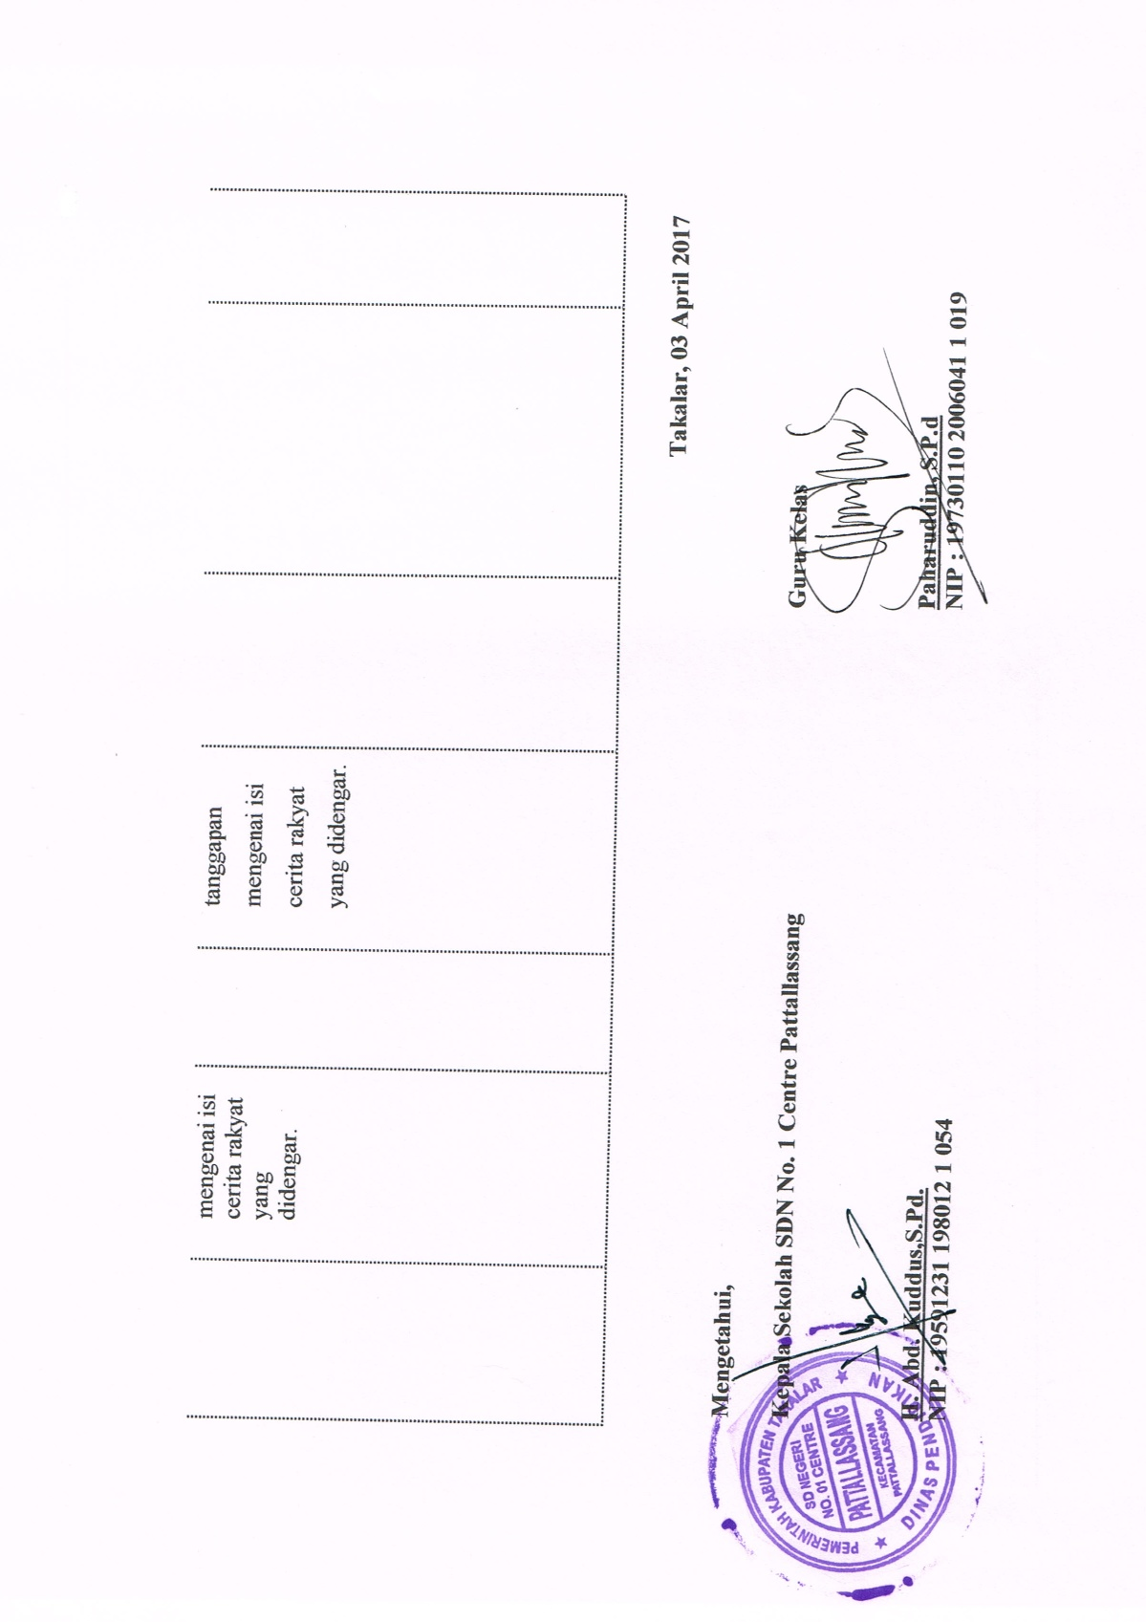

LAMPIRAN

Lampiran 1
SILABUS PEMBELAJARAN

Satuan Pendidikan : SDN No. 1 Centre Pattallassang
Mata Pelajaran : Bahasa Indonesia
Kelas / Semester : IV/ II
Standar Kompetensi : Memahami penjelasan nara sumber dan cerita rakyat secara lisan.

Kompotensi Dasar | indikator | Materi Pokok | Kegiatan Belajar | Alokasi Waktu | Alat dan Sumber Bahab | Penilaian
- Mendengarkan, mengidentitikasi unsure cerita rakyat yang didengar | - Siswa dapat mendengarkan cerita rakyat.  - Siswa dapat mencatat nama – nama tokoh dalam cerita.  - Siswa dapat menjelaskan sifat tokoh dengan tepat.  - Siswa dapat memberikan tanggapan | Cerita Rakyat | - Mendengarkan cerita rakyat.  - Mendaftar nama – nama tokoh cerita didengar  - Mencatat latar dan alamat cerita rakyat yang didengar  - memberikan | 1x pertemuan 2 x 35 menit | - kurikulum 2006 KTSP  - cerita rakyat buku Bina Bahasa Indonesia  - kaset/CD berisi cerita rakyat | Tertulis Tugas

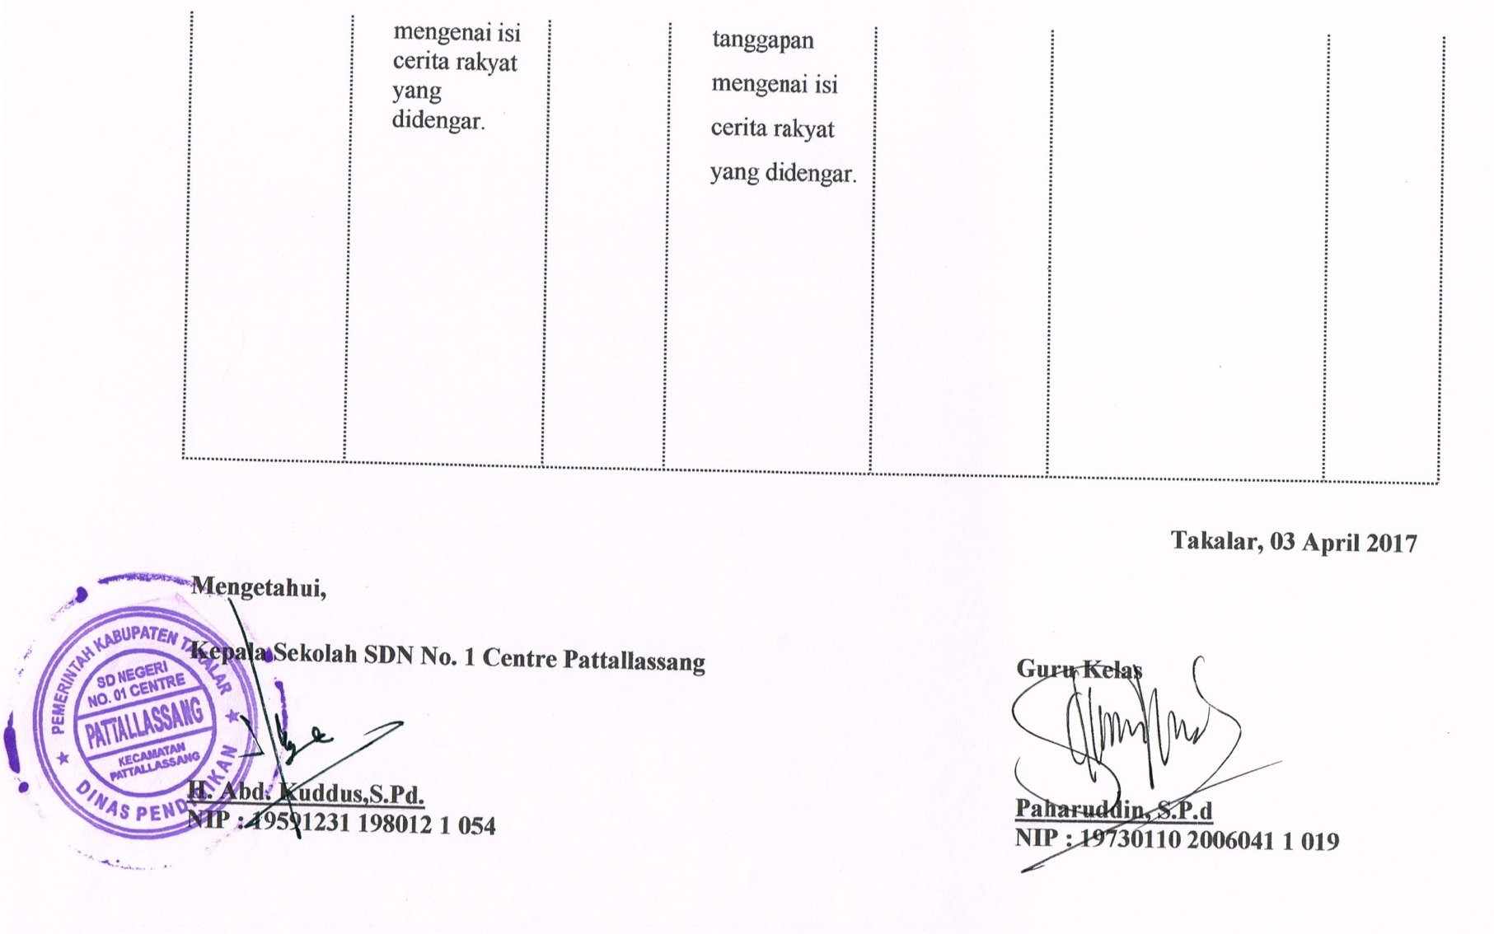
Lampiran 2
RENCANA PELAKSANAAN PEMBELAJARAN
(Siklus I Pertemuan I)

Satuan Pendidikan : SDN No. 1 Centre Pattallassang
Mata Pelajaran : Bahasa Indonesia
Kelas/Semester : IV / II
Alokasi Waktu : 2 x 35 menit

- Standar Kompotensi
- Memahami teks melalui membaca intensif, membaca nyaring dan membaca pantun.
- Kompotensi Dasar
- Menemukan kalimat utama pada tiap paragraph melalui membaca intensif.
- Indikator
- Menjawab pertanyaan sesuai cerita yang didengar .
- Tujuan Pembelajaran

Setelah mengikuti pembelajaran diharapkan siswa mampu :
- Menjawab pertanyaan sesuai cerita yang didengar.
- Materi Pembelajaran
- Cerita “Anak pengembala dan serigala”
- Metode Pembelajaran
- Metode : Ceramah, tanya jawab, penugasan.
- Langkah – Langkah Pembelajaran
- Kegiatan Awal
NO. | Kegiatan | Waktu
1.  2.  3.  4.  5. | Guru memberikan salam dan menanyakan kabar siswa  Ketua kelas memimpin doa belajar  Guru mengecek kehadiran siswa  Apersepsi (siapa yang suka mendengar radio)  Guru menyampaikan materi pembelajaran, tujuan pembelajaran, langkah – langkah pembelajaran, bentuk penilaian, dan KKM yang di capai. | - enit

- Kegiatan Inti
No. | Kegiatan | Waktu
1.  2.  3.  4.  5. | Guru mempersiapkan segala sesuatu yang dibutuhkan dalam kegiatan pembelajaran dengan menggunakan media audio.  Membangkitkan kesiapan siswa menyimak materi melalui media audio.  Guru memperdengarkan cerita “Anak pengembala dan serigala” melalui media audio sebanyak 2 kali sementara siswa menyimak sambil mencatat isi cerita.  Guru meminta siswa untuk mendengarkan isi cerita, memahami isi cerita, menginterprestasi siswa yang menyimak dengan sungguh – sungguh.  Guru bersama siswa melakukan tanya jawab tentang isi cerita yang ada pada media audio dan melihat apakah siswa mampu menaggapi dari cerita tersebut. | 50 Menit
- Kegiatan Akhir
No. | Kegiatan | Waktu
1. | Guru bersama siswa menyimpulkan pelajaran
2. | Pesan – pesan moral | 10 Menit
3. | Salam penutup
- Media dan Sumber Belajar
- Media
Media audio (rekaman), speaker, laptop
- Sumber belajar
Pengembangan guru, buku paket Bahasa Indonesia SD/MI kelas IV

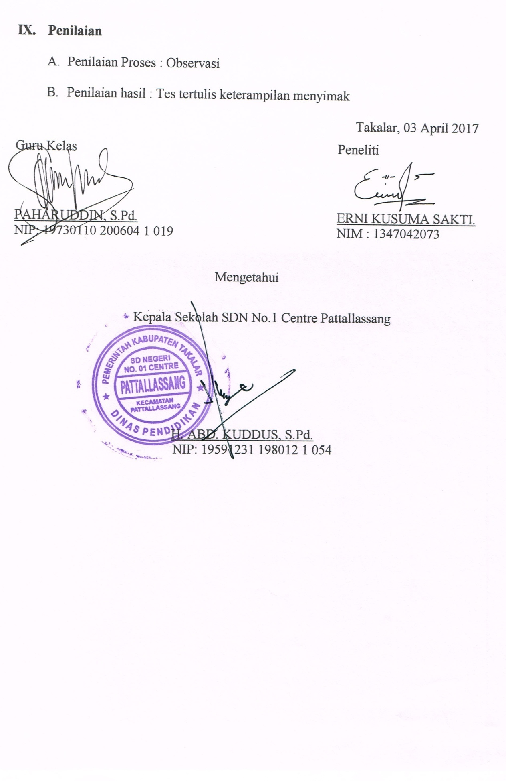
Lampiran 3
Ringkasan Teks

“Anak Penggembala dan Serigala”
Seorang anak gembala selalu menggembalakan domba milik tuannya dekat suatu hutan yang gelap dan tidak jauh dari kampungnya. Karena mulai merasa bosan tinggal di daerah peternakan, dia selalu menghibur dirinya sendiri dengan cara bermain-main dengan anjingnya dan memainkan serulingnya.Suatu hari ketika dia menggembalakan dombanya di dekat hutan, dia mulai berpikir apa yang harus dilakukannya apabila dia melihat serigala, dia merasa terhibur dengan memikirkan berbagai macam rencana.
Tuannya pernah berkata bahwa apabila dia melihat serigala menyerang kawanan dombanya, dia harus berteriak memanggil bantuan, dan orang-orang sekampung akan datang membantunya. Anak gembala itu berpikir bahwa akan terasa lucu apabila dia pura-pura melihat serigala dan berteriak memanggil orang sekampungnya datang untuk membantunya. Dan anak gembala itu sekarang walaupun tidak melihat seekor serigala pun, dia berpura-pura lari ke arah kampungnya dan berteriak sekeras-kerasnya, "Serigala, serigala!"
Seperti yang dia duga, orang-orang kampung yang mendengarnya berteriak, cepat-cepat meninggalkan pekerjaan mereka dan berlari ke arah anak gembala tersebut untuk membantunya. Tetapi yang mereka temukan adalah anak gembala yang tertawa terbahak-bahak karena berhasil menipu orang-orang sekampung. Beberapa hari kemudian, anak gembala itu kembali berteriak, "Serigala! serigala!", kembali orang-orang kampung yang berlari datang untuk menolongnya, hanya menemukan anak gembala yang tertawa terbahak-bahak kembali.
Pada suatu sore ketika matahari mulai terbenam, seekor serigala benar-benar datang dan menyambar domba yang digembalakan oleh anak gembala tersebut.Dalam ketakutannya, anak gembala itu berlari ke arah kampung dan berteriak, "Serigala! serigala!" Tetapi walaupun orang-orang sekampung mendengarnya berteriak, mereka tidak datang untuk membantunya. "Dia tidak akan bisa menipu kita lagi," kata mereka.
Serigala itu akhirnya berhasil menerkam dan memakan banyak domba yang digembalakan oleh sang anak gembala, kemudian serigala itu berlari masuk ke dalam hutan kembali.

Lampiran 4
Lembar Kerja Siswa
(LKS)

Materi : Teks Bacaan
Mata Pelajaran : Bahasa Indonesia
Siklus/Pertemuan : I / I
Alokasi Waktu : 20 menit

- Indikator
- Menjawab pertanyaan sesuai cerita anak pengembala dan serigala yang didengar.
- Petunjuk Pengerjaan LKS
- Dengarkanlah cerita anak pengembala dan serigala yang ada pada media audio kemudian jawablah pertanyaan dibawah ini :
Jawablah pertanyaan dibawah ini dengan tepat dan benar!
- Bagaimana cara anak pengembala menghilangkan rasa bosannya?
- Apa pesan tuan untuk anak pengembala apabila melihat serigala menyerang kawasan dombanya?
- Bagaiman cara anak penggembala menipu orang sekampung?
- Dimana biasa anak pengembala mengembala domba milik tuanya ?
- Kapan serigala itu berhasil memakan domba anak penggembala?
- Siapa saja tokoh pemain dalam cerita anak pengembala dan serigala?
- Bagaimana sifat dari anak pengembala?
- Bagaimana sifat dari tuan pemilik domba?
- Sifat apa yang tidak boleh ditiruh dari cerita anak pengembala dan serigala?
- Apakah pesan yang terdapat pada cerita anak pengembala dan serigala?

Lampiran 5
KUNCI JAWABAN LKS SIKLUS I PERTEMUAN I

- Dengan cara bermain – main dengan ajingnya dan memainkan serulingnya.
- Dia harus berteriak memanggil bantuan dan orang – orang sekampung akan datang membantunya.
- Dengan berpura – pura berteriak serigala kearah kampung.
- Dekat hutan yang tidak jauh dari kampungnya.
- Pada sore hari, ketika matahari mulai terbenam.
- Anak pengembala domba, tuan pemilik domba, dan warga kampong.
- Suka berbohong. Terbukti dari caranya menipu warga kampong.
- Baik. Karena menasehati penggembala tentang adanya serigala di hutan.
- Jangan berbohong, karena sekali berbohong tidak akan dipercaya.
- Sekali berbohong tidak akan pernah di percayai lagi, walaupun saat itu mereka berkata benar.

Lampiran 6
RENCANA PELAKSANAAN PEMBELAJARAN
(Siklus I Pertemuan II)

Satuan Pendidikan : SDN No. 1 Centre Pattallassang
Mata Pelajaran : Bahasa Indonesia
Kelas/Semester : IV / II
Alokasi Waktu : 2 x 35 menit

- Standar Kompotensi
- Memahami teks melalui membaca intensif, membaca nyaring dan membaca pantun.
- Kompotensi Dasar
- Menemukan kalimat utama pada tiap paragraph melalui membaca intensif.
- Indikator
- Menjawab pertanyaan sesuai cerita yang didengar .
- Tujuan Pembelajaran
Setelah mengikuti pembelajaran diharapkan siswa mampu :
- Menjawab pertanyaan sesuai cerita yang didengar.
- Materi Pembelajaran
- Cerita “Si singa dan si tikus”
- Metode Pembelajaran
- Metode : Ceramah, tanya jawab, penugasan.
- Langkah – Langkah Pembelajaran
- Kegiatan Awal
NO. | Kegiatan | Waktu
1.  2.  3.  4.  5. | Guru memberikan salam dan menanyakan kabar siswa  Ketua kelas memimpin doa belajar  Guru mengecek kehadiran siswa  Apersepsi (guru menanyakan tentang pelajaran sebelumnya)  Guru menyampaikan materi pembelajaran, tujuan pembelajaran, langkah – langkah pembelajaran, bentuk penilaian, dan KKM yang di capai. | - menit

- Kegiatan Inti
No. | Kegiatan | Waktu
1.  2.  3.  4.  5. | Guru mempersiapkan segala sesuatu yang dibutuhkan dalam kegiatan pembelajaran dengan menggunakan media audio.  Membangkitkan kesiapan siswa menyimak materi melalui media audio.  Guru memperdengarkan cerita “si singa dan si tikus” melalui media audio sebanyak 2 kali sementara siswa menyimak sambil mencatat isi cerita.  Guru meminta siswa untuk mendengarkan isi cerita, memahami isi cerita, menginterprestasi siswa yang menyimak dengan sungguh – sungguh.  Guru bersama siswa melakukan tanya jawab tentang isi cerita yang ada pada media audio dan melihat apakah siswa mampu menaggapi dari cerita tersebut. | - menit

- Kegiatan Akhir
No. | Kegiatan | Waktu
1. | Guru bersama siswa menyimpulkan pelajaran
2. | Pesan – pesan moral | 10 Menit
3. | Salam penutup

- Media dan Sumber Belajar
- Media
Media audio (rekaman), speaker, laptop
- Sumber belajar
Pengembangan guru, buku paket Bahasa Indonesia SD/MI kelas IV

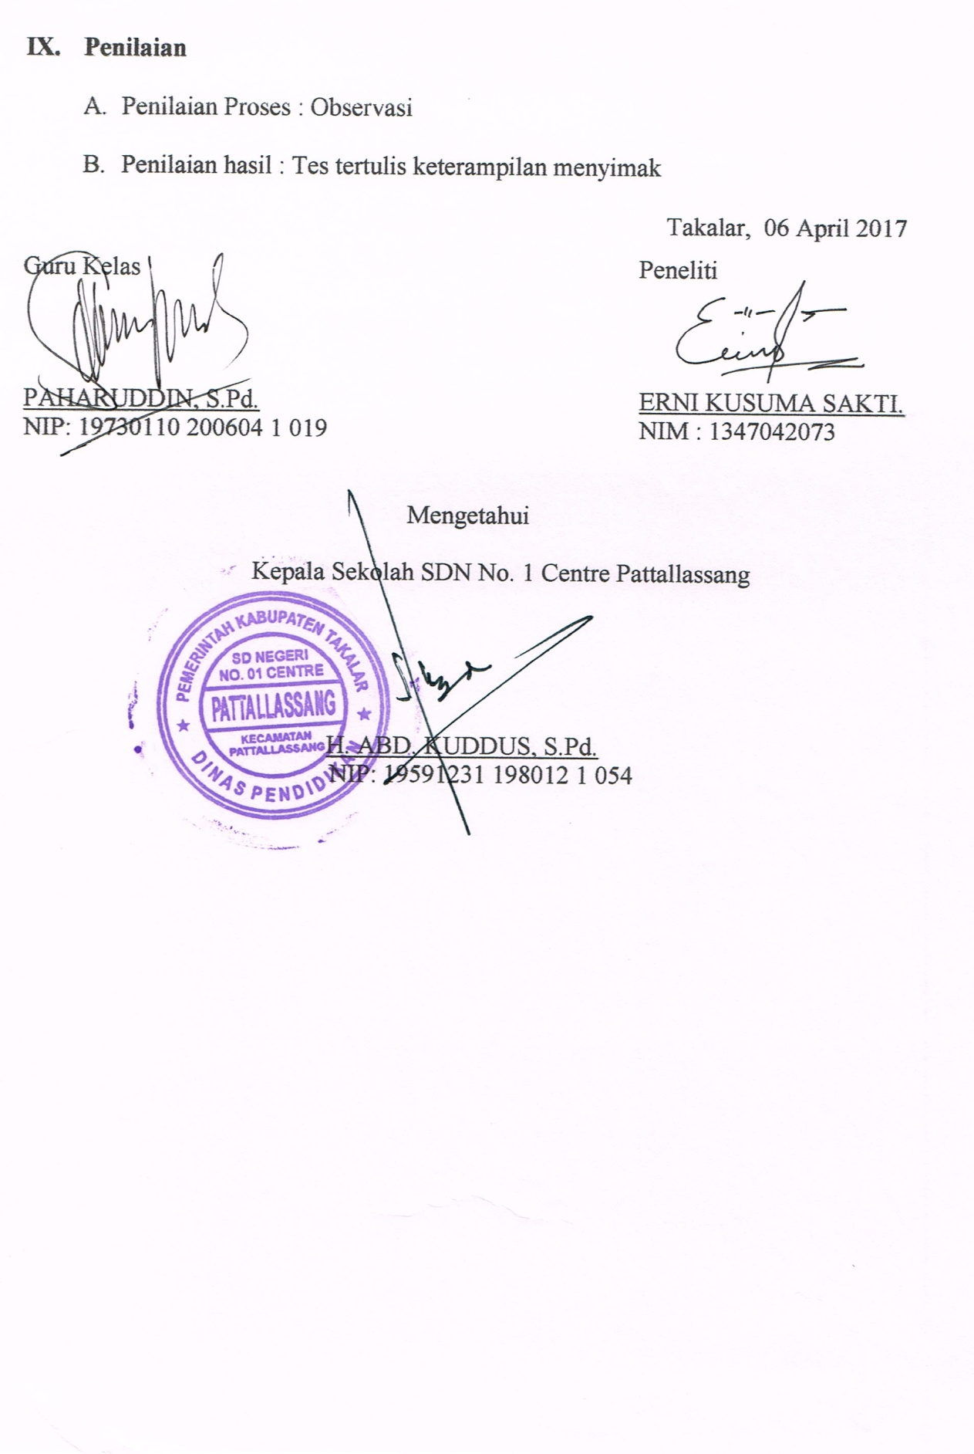
Lampiran 7
Ringkasan Teks

“Si Singa dan Si Tikus”
Seekor singa sedang tidur dengan lelap di dalam hutan, dengan kepalanya yang besar bersandar pada telapak kakinya. Seekor tikus kecil secara tidak sengaja berjalan di dekatnya, dan setelah tikus itu sadar bahwa dia berjalan di depan seekor singa yang tertidur, sang Tikus menjadi ketakutan dan berlari dengan cepat, tetapi karena ketakutan, sang Tikus malah berlari di atas hidung sang Singa yang sedang tidur. Sang Singa menjadi terbangun dan dengan sangat marah menangkap makhluk kecil itu dengan cakarnya yang sangat besar.
"Ampuni saya!" kata sang Tikus. "Tolong lepaskan saya dan suatu saat nanti saya akan membalas kebaikanmu."
Singa menjadi tertawa dan merasa lucu saat berpikir bahwa seekor tikus kecil akan dapat membantunya. Tetapi dengan baik hati, akhirnya singa tersebut melepaskan tikus kecil itu.Suatu hari, ketika sang Singa mengintai mangsanya di dalam hutan, sang Singa tertangkap oleh jala yang ditebarkan oleh pemburu. Karena tidak dapat membebaskan dirinya sendiri, sang Singa mengaum dengan marah ke seluruh hutan. Saat itu sang Tikus yang pernah dilepaskannya mendengarkan auman itu dan dengan cepat menuju ke arah dimana sang Singa terjerat pada jala. Sang Tikus kemudian menemukan sang Singa yang meronta-ronta berusaha membebaskan diri dari jala yang menjeratnya. Sang Tikus kemudian berlari ke tali besar yang menahan jala tersebut, dia lalu menggigit tali tersebut sampai putus hingga akhirnya sang Singa dapat dibebaskan.
"Kamu tertawa ketika saya berkata akan membalas perbuatan baikmu," kata sang Tikus. "Sekarang kamu lihat bahwa walaupun kecil, seekor tikus dapat juga menolong seekor singa."
Kebaikan hati selalu mendapat balasan yang baik.

Lampiran 8
Lembar Kerja Siswa
(LKS)

Materi : Teks Bacaan
Mata Pelajaran : Bahasa Indonesia
Siklus/Pertemuan : I / II
Alokasi Waktu : 20 menit

- Indikator
- Menjawab pertanyaan sesuai cerita yang didengar.
- Petunjuk Pengerjaan LKS
- Dengarkanlah Si Singa dan Si Tikus yang diputarkan oleh gurumu melalui media audio!
- Buatlah ringkasan berdasarkan cerita si singa dan si tikus tersebut dalam kolom di bawah ini!

Lampiran 9
Tes Akhir Siklus Pertama
“Manusia kue jahe”
Pada suatu ketika hiduplah seorang wanita tua bersama suaminya di sebuah rumah yang sederhanan. Pasangan itu tidak memiliki seorang anak, mereka sangat kesepian. Lalu suatu hari dia membuat anak laki – laki dari kue jahe “oh suamiku aku akan memanggang manusia kue jahe hari ini “ dia sudah menyiapkan segalanya. Kemudia dia mencapurkan mentega, menggulang adonan dan membentuk keu jahe yang tampan. “ahhh ini manusia jahe yang tampan, aku akan memanggangnya sekarang”
Wanita tua itu meletakkan kue itu dipemanggang. Dia menunggu sejenak dan dia lalu kembali lagi ke pemanggang.”emm baunya sangat enak” dia menambahkan lapisan gula untuk mulut dan ramputnya, dia menggunakan permen untuk mata dan cherry untuk kancing – kancingnya.
Setelah selesai semua hiduplah manusia kue jahe, wanita itu kerkejut melihat manusia kue jahe itu berlari,”jangan makan aku, dia berlari keluar jendela” berhenti – berhenti. Lari, lari secepat yang aku bisa karena aku manusia kue jahe, wanita itu mengejarnya namun tidak bisa menangkapnya dan manusia kue jahe terus berlari.
Saat berlari seekor sapi melihatnya “baumu sangat lezat kau dapat aku makan” aku dapat kabur dari wanita tua itu dan aku dapat kabur dari sapi gemuk sepertimu sudah pasti bisa dan sapi itupun mulai mengejar kue jahe itu.
Tapi manusia kue jahe berlari sangat cepat, “lari, lari secepat yang kau bisa, tidak ada yang bisa menangkapku karena aku adalah manusia kue jahe” . sapi it uterus mengejar kue jahe bersama wanita tua. Tapi mereka tidak bisa menangkapnya.
Manusia kue jahe terus berlari dan bertemu dengan babi “kau terlihat lezat dan aku akan memakanmu sekarang” coba lebih baik lagi ehh babi kau tidak dapat menagkapku. Aku kabur dari wanita tua itu, aku kabur dari sapi itu dan aku kabur darimu. Lari, lari dan lari secepat yang kau bisa karena aku adalah manusia kue jahe. Sang babi bergabung dengan wanita tua dan seekor babi untu menangkap kue jahe tetapi tidak bisa menangkapnya.
Manusia kue jahe berlari dan terus berlari saat dia mereka berlari ayam betina melihatnya, “ohh ada makanan aku harus memberikan makanan kepada anakku” lalu ayam betina berlari dibelakang manusia kue jahe “ kau terlihat lezat untuk makan malam, aku akan membawamu pulang untuk anakku manusia kue jahe” aku kabur dari wanita tua, aku kabur dari sapi, aku kabur dari babi dan aku kabur dari makhluk kecil aku bisa.
Lari, lari dan lari secepat yang kau bisa karena aku adalah manusia kue jahe, sang ayam dan yang lainnya mengejar manusia kue jahe tetapi mereka tidak bisa menangkapnya. Manusia kue jahe sangat bangga dengan dirinya “sangat lambat sekali mereka ini”
Saat mereka berlari manusia kue jahe melambat saat melihat sungai, dia ketakutan kalau dia basa didalam air. Di dekat sungai dia melihat serigala yang sedang minum, “makanan yang lezat untuk perutku kali ini”. Serigala itupun mengejar kue jahe “hey, kau anak muda bisakah kita berteman? Jika kau tidak keberatan” ini pertama kalinya manusia kue jahe mendengar seperti itu, dia sangat senang “baiklah nyonya serigala asalkan dengan satu syarat” katakanlah kue jahe?? “bisakah kau membantuku untuk menyebrangi sungai ini?? Baiklah anak muda kenapa tidak.
Sang manusia kue jahe pun merasa sangat legah “kemarilah manusia kue jahe, naiklah kepunggungku aku akan membantumu untuk menyebrangi sungai” manusia kue jahe naik ke puggung serigala dan apa yang terjadi?? Setelah serigala licik itu tiba diseberang sungai?? Dia melempar manusia kue jahe ke udara lalu membuka mulutnya dan dimakanlah manusia kue jahe tersebut “benar dia memang lezat sekali” itulah ahkir cerita dari manusia kue jahe.
Jawablah pertanyaan di bawah ini dengan benar!

- Kue apakah yang dibuat oleh wanita tua?
- Terbuat dari apakah manusia kue jahe yang dibuat oleh wanita tua?
- Siapakah tokoh pemain dari cerita manusia kue jahe?
- Bagaimana sifat dari manusia kue jahe?
- Siapa yang mengejar – ngejar manusia kue jahe?
- Mengapa manusia kue jahe takut menyebrangi sungai?
- Bagaimana sifat serigala dalam cerita manusia kue jahe?
- Sifat apakah yang tidak dapat diriruh dari cerita manusia kue jahe?
- Apakah pesan dari cerita manusia kue jahe?
- Buatlah ringkasan tentang cerita manusi kue jahe.

Lampiran 10
Kunci jawaban tes siklus I
- Sebuah manusia kue jahe yang sangat enak.
- Terbuat dari tepung terigu, gula, mentega, permen, cherry.
- Manusia kue jahe, wanita tua, suami dari wanita tua, sapi, babi, ayam, dan serigala.
- Manusia kue jahe sangat mementingkan dirinya sendiri dan sombong. Alasannya karena dia tidak mau mendengarkan orang lain.
- Wanita tua, sapi, babi dan ayam.
- Karena manusia kue jahe takut akan larut jika terkena air pada saat menyebrang.
- Jahat. Karena dia menipu manusia kue jahe dengan menolongnya membantu menyebrangi sungai tetapi sesampainya disebrang sungai serigala malah memakan manusia kue jahe.
- Jangan memikirkan diri sendiri karena kita hidup didunia tidak sendiri dan jangan mudah percaya pada orang lain.
- Janganlah mudah percaya dengan kata – kata manis seseorang karena bisa saja kata – kata manis itu hanyatipu daya untuk mendekati kita.
- Pada suatu hari ada wanita tua dan suaminya yang tinggal disebuah rumah, dia tidak memiliki seorang anak. Disuatu hari wanita tua itu memutuskan untuk membuat manusia kue jahe. Setelah manusia kue jahe itu jadi tiba – tiba manusia kue jahe hidup dan berlari keluar. Manusia kue jahe berlari dan dikejar oleh wanita tua, sapi, babi, dan ayam sampai keujung sungai. Manusia kue jahe dibantu untuk menyebrangi sungai dengan naik ke punggung serigala tetapi di ujung sungai serigala malah memakan manusia kue jahe.

Lampiran 11
PEDOMAN PENSKORAN TES HASIL BELAJAR (SIKLUS I)
No | Aspek yang dinilai | Skor | Nilai
1. | - Menulis jawaban dengan benar dan lengkap  - Menulis jawaban hampir benar  - Menulis jawaban tetapi salah  - Jika tidak menuliskan jawaban | 3  2  1  0 | 3
2. | - Menulis jawaban dengan benar dan lengkap  - Menulis jawaban hampir benar  - Menulis jawaban tetapi salah  - Jika tidak menuliskan jawaban | 3  2  1  0 | 3
3. | - Menulis jawaban dengan benar dan lengkap  - Menulis jawaban hampir benar  - Menulis jawaban tetapi salah  - Jika tidak menuliskan jawaban | 3  2  1  0 | 3
4. | - Menulis jawaban dengan benar dan lengkap  - Menulis jawaban hampir benar  - Menulis jawaban tetapi salah  - Jika tidak menuliskan jawaban | 3  2  1  0 | 3
5. | - Menulis jawaban dengan benar dan lengkap  - Menulis jawaban hampir benar  - Menulis jawaban tetapi salah  - Jika tidak menuliskan jawaban | 3  2  1  0 | 3
6. | - Menulis jawaban dengan benar dan lengkap  - Menulis jawaban hampir benar  - Menulis jawaban tetapi salah  - Jika tidak menuliskan jawaban | 3  2  1  0 | 3
7. | - Menulis jawaban dengan benar dan lengkap  - Menulis jawaban hampir benar  - Menulis jawaban tetapi salah  - Jika tidak menuliskan jawaban | 3  2  1  0 | 3
8. | - Menulis jawaban dengan benar dan lengkap  - Menulis jawaban hampir benar  - Menulis jawaban tetapi salah  - Jika tidak menuliskan jawaban | 3  2  1  0 | 3
9. | - Menulis jawaban dengan benar dan lengkap  - Menulis jawaban hampir benar  - Menulis jawaban tetapi salah  - Jika tidak menuliskan jawaban | 3  2  1  0 | 3
10. | - Jika jawaban sesuai isi materi  - Jika jawaban cukup sesuai isi materi  - Jika jawaban kurang sesuai isi materi  - Jika jawaban tidak sesuai isi materi  - Jika tidak menulis jawaban | 4  3  2  1  0 | 4
 | Jumlah |  | 31
Keterangan
$$Rumus menghitung skor nilai=\frac{Jumlah skor yang dicapai }{Jumlah keseluruhan skor}×100$$

Lampiran 12
RENCANA PELAKSANAAN PEMBELAJARAN
(Siklus II Pertemuan I)

Satuan Pendidikan : SDN No. 1 Centre Pattallassang
Mata Pelajaran : Bahasa Indonesia
Kelas/Semester : IV / II
Alokasi Waktu : 2 x 35 menit

- Standar Kompotensi
- Memahami teks melalui membaca intensif, membaca nyaring dan membaca pantun.
- Kompotensi Dasar
- Menemukan kalimat utama pada tiap paragraph melalui membaca intensif.
- Indikator
- Menjawab pertanyaan sesuai cerita yang didengar .
- Tujuan Pembelajaran
Setelah mengikuti pembelajaran diharapkan siswa mampu :
- Menjawab pertanyaan sesuai cerita yang didengar.
- Materi Pembelajaran
- Cerita “Tikus kota dan tikus desa”
- Metode Pembelajaran
- Metode : Ceramah, tanya jawab, penugasan.
- Langkah – Langkah Pembelajaran
- Kegiatan Awal
NO. | Kegiatan | Waktu
1.  2.  3.  4.  5. | Guru memberikan salam dan menanyakan kabar siswa  Ketua kelas memimpin doa belajar  Guru mengecek kehadiran siswa  Apersepsi (guru menanyakan tentang pelajaran sebelumnya)  Guru menyampaikan materi pembelajaran, tujuan pembelajaran, langkah – langkah pembelajaran, bentuk penilaian, dan KKM yang di capai. | - menit

- Kegiatan Inti
No. | Kegiatan | Waktu
1.  2.  3.  4.  5. | Guru mempersiapkan segala sesuatu yang dibutuhkan dalam kegiatan pembelajaran dengan menggunakan media audio.  Membangkitkan kesiapan siswa menyimak materi melalui media audio.  Guru memperdengarkan cerita “Tikus kota dan tikus desa” melalui media audio sebanyak 2 kali sementara siswa menyimak sambil mencatat isi cerita.  Guru meminta siswa untuk mendengarkan isi cerita, memahami isi cerita, menginterprestasi siswa yang menyimak dengan sungguh – sungguh.  Guru bersama siswa melakukan tanya jawab tentang isi cerita yang ada pada media audio dan melihat apakah siswa mampu menaggapi dari cerita tersebut. | - menit

- Kegiatan Akhir
No. | Kegiatan | Waktu
1. | Guru bersama siswa menyimpulkan pelajaran
2. | Pesan – pesan moral | 10 Menit
3. | Salam penutup

- Media dan Sumber Belajar
- Media
Media audio (rekaman), speaker, laptop
- Sumber belajar
Pengembangan guru, buku paket Bahasa Indonesia SD/MI kelas IV

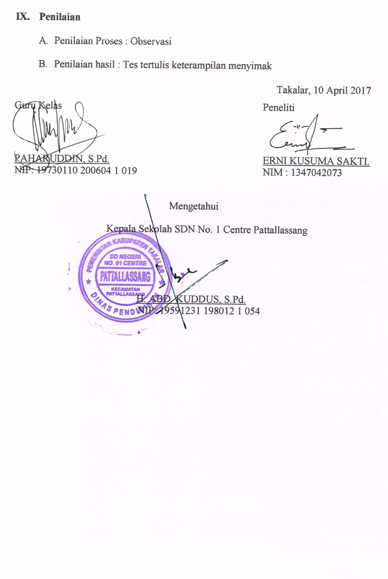
Lampiran 13
Ringkasan Teks
“Tiku Kota dan Tiduk Desa”
Pada suatu ketika ada tikus kecil yang tiggal dikota. Dia menemukan foto temannya yang tinggal dipinggiran desa, lalu dia memutuskan untuk mengunjungi dan mengejetkannya. “ahh tempat ini maunya sungguh menjijikan, ini bau perternakan yang kotor, aku segera harus menemukan ruma temanku”.
Hay, teman terbaikku, apa kabarmu?? Aku baik – baik saja, aku berpikir untuk mengejutkanmu ini sangat mengejutkan. Selamat dating didesa temanku, aku sangat senang kau dating jauh – jahu dari kota untuk mengunjungiku mereka mulai berbincang untuk beberapa saat.
Kau melewati perjalanan yang sangat panjang kau sangat lelah, kenapa kau tidak menyegarkan dirimu?? Sementara itu aku akan menyiapkan sesuatu untukmu. Tikus desa segera keladang dan tikus kota menyegarkan dirinya. Tikus desa memutuskan untuk mengambil sayuran segar sementara itu tikus kota menghadiskan semua air saat menyegarkan diri “ahh airnya sedikit sekali, kotaku lebih baik dari pada disini”.
Tikus kotapun keluar merasa kesal, tikus desa lalu memanggil tikus kota untuk makan, tikus desa menyiapkan kentang yang manis, akarbin yang segar dan lobak, dan susu segar. Tikus desa menyubuhi tikus kota, tikus kota bertanya kepada tikus desa inikah yang selama ini kau makan didasa?? Makan metah ini sangat tidak enak. Tikus desa berusaha untuk mengesankan tikus kota tapi dia gagal.
Setelah makanan dia memutuskan untuk memperlihatkan ladangnya kepada tikus kota, “ahh udaranya segar sekali, bahkan aku bisa menciup bunga yang ada disana” tikus kota bertanya ke tikus desa apa benda hijua ini?? Lalu tikus desa menjawab ini kacang polong sagar, lalu mereka melewati pupuk kompos yang basah. “tikus kota berkata ahh desa ini sangat kotor bahkan kotapun bisa lebih bersih” sejujurnya aku tidak suka dengan caramu hidup memakan makanan dikelilingi serangga dan semua kotoran ini, datanglah ke kotaku kau akan melupakan semua ini. Tikus desa berkata pada tikus kota maafkan aku atas makanannya tapi tidak ada yang salah dengan makanannya semua sangat segar disini.
Tikus kota mengaja tikus desa untuk melihat gaya hidup tikus kota disana, “aku akan mengajakmu Kaman keju, kcang dan pasta disana” lalu tikus desa berkata itu sangat mengagumkan disana. Kemudian tikus kota mulai membereskan tasnya lalu pergi, terima kasih aku sangat sengan samapi jumpa di kota.
Beberapa hari kemudia tikus desa mulai membereskan tasnya untuk mengunjungi tikus kota, “yang tinggi, yang besar dan yang lezat akan aku makan, aku jatuh cinta pada kota” sang tikus desa ahkirnya sampai dirumah tikus kota “selamat dating, selamat dating temanku dirumahku ini”. Tikus kota membawa tikus desa desa ke rumah, mereka erbincang sejenak.
Saat pelayan menyajikan makan tikus kota mencium aromanya dan berkata pada tikus desa bahwa makannya telah siap ayo kita makan. Itu dia keju, susu, pasta, roti pangga, selai kacang, kue dan buah – buahan. “tikus desa berkata terima kasih aku tinggal disini bersamamu”.
Sesaat setelah dia makan, pelayan itupun membawa tongkat untuk mengusir mereka” ayo lari saatnya kita sembunyi” tikus kota merasa sangat malu. Lalu mereka memutuskan untuk berjalan diluar sampai pelayannya pergi “tikus kota berkata pada tikus desa oyo aku tunjukkan dimana kita bisa mendapatkan semua jenis makanyang akan kita dapat”
Kemudian mereka bertemu kucing yang berjalan cepat kearah mereka, merekapun berlari untuk bersembunyi. Tikus desa bertanya apa iyu tadi ?? tikus kotapun menjawab itu tadi kucing besar dia akan pergi sebentar lagi”. Setelah kucing itu pergi mereka masuk ke pusat perbelanjaan dan tikus desa melihat sesuatu yang tidak pernah dia lihat.
Apa itu?? Tikus kota berkata itu adalah jebakan tikus. Lalu tikus desa berkata apa itu jebakan tikus ?? tikus kota menjelaskan bahwa kalau kita berusaha untuk mengambil keju itu kita akan terjebak didalamnya.
Lalu tikus desa memutuskan untuk kembali didesa karena disana dia bisa memakan makan segar tampa ada rasa ketakutan dan hidup sederhana dari pada hidup mewah dengan rasa ketakutan ini. Lalu tikus desa pulang ke rumahnya dan tinggal disana sepanjang hidupnya.

Lampiran 14
Lembar Kerja Siswa
(LKS)

Materi : Teks Bacaan
Mata Pelajaran : Bahasa Indonesia
Siklus/Pertemuan : II/ I
Alokasi Waktu : 20 menit

- Indikator
- Menjawab pertanyaan sesuai cerita Tikus kota dan Tikus desa yang didengar.
- Petunjuk Pengerjaan LKS
- Dengarkanlah cerita Tikus kota dan tikus desa yang ada pada media audio kemudian jawablah pertanyaan dibawah ini :
Jawablah pertanyaan dibawah ini dengan tepat dan benar!
- Apakah judul cerita yang tadi kalian dengar ?
- Siapakah yang di temui tikus kota di desa?
- Bagaimana sifat dari tokoh – tokoh dalam cerita tersebut?
- Apakah yang tikus kota janjikan kepada tikus desa?
- Ketempat mana saja tikus kota mengajak jalan – jalan tikus desa?
- Siapakah yang mengejar tikus kota dan tikus desa pada saat berjalan - jalan?
- Apakah tikus desa memilih tinggal di kota?
- Tuliskan sifat apakah tidak boleh di tiruh dari cerita tikus kota dan tikus desa?

- Apa pesan dari cerita tikus kota dan tikus desa ?
- Buatlah ringkasan dari cerita tikus kota dan tikus desa!

Lampiran 15
Kunci Jawaban LKS Pertemuan Siklus II pertemuan I

- Tikus kota dan tikus desa
- Teman tikus kota yang sudah tinggal didesa.
- - Tikus kota bersifat Sombong, suka melebihkan sesuatu dan suka hidup mewah
- tikus desa memiliki sifat sederhana, rendah hati dan tidak sombong
- pelayan suka memgusir tikus
- kucing ingin memakan tikus
- Makanan yang enak seperti keju, susu, roti panggang, pasta , dan kehidupan yang mewah di kota.
- Di sebuah pusat perbelanjaan untuk melihat semua jenis makan.
- Seekor kucing besar yang ditemui di pusat perbelanjaan.
- Tikus desa memilih untuk tinggal di desa walaupun sederhana tetapi hidup damai.
- – sombong
- Angkuh
- Memilih hidup mewah
- Berbohong
- Lebih baik hidup sederhana tapi damai dari pada hidup mewah tapi merasa tidak tenang.
- Pada suatu hari tikus kota pergi mengujungi tikus desa. Tikus kota merasa tidak nyaman tinggal di desa karena bau dari perternakan dan pupuk kompos basa. Tikus kota mengajak tikus desa untuk ke kota untuk melihat kemegahan kota dan enaknya makanan di kota. Suatu hari tikus desa pun berkunjung ke kota dia melihat bagusnya hidup di kota dan tikus desa merasa akan betah tinggal di kota. Tikus kota mengajak jalan – jalan tikus desa ke pusat pembelanjaan namun disana dia melihat kucing lalu mengerjar mereka, kemudia tikus desa memutuskan untuk tinggal di desa dengan damai dari pada hidup di kota namun tidak gelisah.

Lampiran 16
RENCANA PELAKSANAAN PEMBELAJARAN
(Siklus II Pertemuan II)

Satuan Pendidikan : SDN No. 1 Centre Pattallassang
Mata Pelajaran : Bahasa Indonesia
Kelas/Semester : IV / II
Alokasi Waktu : 2 x 35 menit

- Standar Kompotensi
- Memahami teks melalui membaca intensif, membaca nyaring dan membaca pantun.
- Kompotensi Dasar
- Menemukan kalimat utama pada tiap paragraph melalui membaca intensif.
- Indikator
- Menjawab pertanyaan sesuai cerita yang didengar .
- Tujuan Pembelajaran
Setelah mengikuti pembelajaran diharapkan siswa mampu :
- Menjawab pertanyaan sesuai cerita yang didengar.
- Materi Pembelajaran
- Cerita “Goldiloks dan tiga ekor beruang”
- Metode Pembelajaran
- Metode : Ceramah, tanya jawab, penugasan.
- Langkah – Langkah Pembelajaran
- Kegiatan Awal
NO. | Kegiatan | Waktu
1.  2.  3.  4.  5. | Guru memberikan salam dan menanyakan kabar siswa  Ketua kelas memimpin doa belajar  Guru mengecek kehadiran siswa  Apersepsi (guru menanyakan tentang pelajaran sebelumnya)  Guru menyampaikan materi pembelajaran, tujuan pembelajaran, langkah – langkah pembelajaran, bentuk penilaian, dan KKM yang di capai. | - menit

- Kegiatan Inti
No. | Kegiatan | Waktu
1.  2.  3.  4.  5. | Guru mempersiapkan segala sesuatu yang dibutuhkan dalam kegiatan pembelajaran dengan menggunakan media audio.  Membangkitkan kesiapan siswa menyimak materi melalui media audio.  Guru memperdengarkan cerita “Goldiloks dan tiga ekor beruang” melalui media audio sebanyak 2 kali sementara siswa menyimak sambil mencatat isi cerita.  Guru meminta siswa untuk mendengarkan isi cerita, memahami isi cerita, menginterprestasi siswa yang menyimak dengan sungguh – sungguh.  Guru bersama siswa melakukan tanya jawab tentang isi cerita yang ada pada media audio dan melihat apakah siswa mampu menaggapi dari cerita tersebut. | - menit

- Kegiatan Akhir
No. | Kegiatan | Waktu
1. | Guru bersama siswa menyimpulkan pelajaran
2. | Pesan – pesan moral | 10 Menit
3. | Salam penutup

- Media dan Sumber Belajar
- Media
Media audio (rekaman), speaker, laptop
- Sumber belajar
Pengembangan guru, buku paket Bahasa Indonesia SD/MI kelas IV

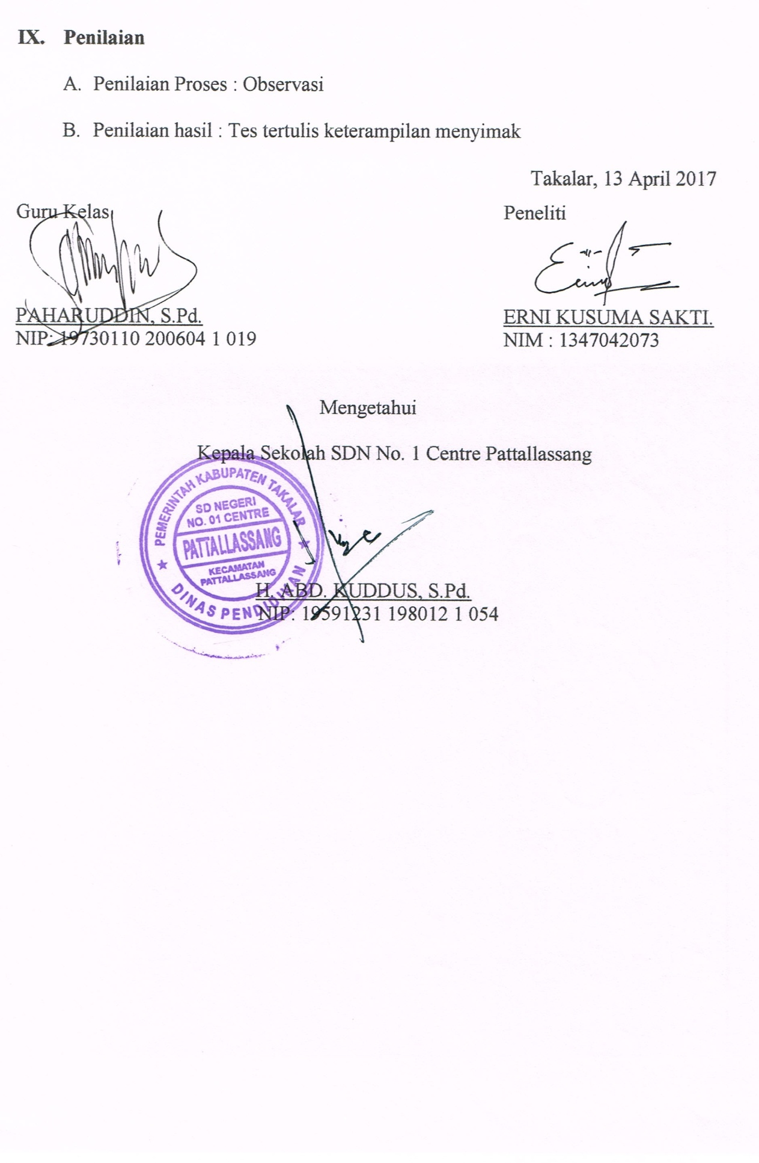
Lampiran 17
Ringkasan Teks
“Goldilocks dan tiga ekor beruang”
Pada suatu saat hiduplah bapak beruang, ibu beruang dan anak beruang yang tinggal di gubuk kecil dihutan, dan ada anak pula yang bernama goldiloks yang tinggal dengan keluarganya.
Suatu pagi goldilocks bermain dan masuk ke dalam hutan, pagi itu para beruang membuat sarapan untuk mereka, buburnya sangat panas maka sambil menunggu buburnya dingin mereka berjalan – jalan di hutan. Saat berjalan di hutan goldiloks melewati sebuah rumah dengan pintu yang besar dan goldiloks sangat penasaran untuk masuk ke dalam.
Dia menghampiri rumah tersebut dan mengetuk pintunya, “haloo, apakah ada orang disini?” karena tidak ada yang menjawab goldiloks masuk ke dalam melewati pintu itu, dia melihat meja yang di atasnya terdapat 3 mangkuk bubur goldiloks pun merasa lapar “ bubur ini wanginya sangat lezat dan aku akan mencoba sedikit”.
Lalu goldiloks menuju mangkuk pertama dan memakannya “bubur ini sangat panas mulutku terasa terbakar” lalu goldiloks menuju ke mangkuk ke dua “bubur yang ini terlalu dingin” kemudia dia mencoba bubur yang terahkir “ nah ini pas sekali” kemudian setelah sarapan goldiloks merasa sangat lelah kemudian dia berjalan ke ruang tamu dan melihat tiga buah kursi.
Goldiloks duduk di kursi pertama untuk mengistirahtkan kakinya di kursi “kursi ini terlalu besar” lalu goldiloks duduk di kursi ke dua “kursi ini juga terlalu besar” kemudia goldiloks duduk di kursi yang kecil “nah kursi ini pas sekali” tetapi sesaat dia duduk di kursi, kursi itu hancur “ooh tidak” goldiloks sangat lelah sekarang tidak ada tempat istirahat disini kemudia dia naik ke atas ke kamar tidur.
Dia berbaring di kasur yang pertama “yang ini terlalu keras untukku” kemudian goldiloks berbaring ke kasur ke dua “ahh uyang ini terlalu empuk” lalu goldiloks berbaring ke ksur yang ke tiga “nahh, kasur yang ini pas sekali” sesaat goldiloks tertidur ke tiga berung itu pulang.
“seseorang telah memakan buburku” seruh ayah beruang “seseorang juga telah memakan buburku” seruh ibu beruang “ seseorang juga telah memakan buburku dan menghabiskannya” seruh anak beruang “seseorang telah mendudukki kursiku” seruh ayan beruang “seseorang telah mendudukki kursiku” seruh ibu beruang “ seseorang telah menduduki kursiku dan menghancurkanya menjadi berkeping keeping” seruh anak beruang.
Merekapun memutuskan untuk melihat sekitar untuk melihat sesuatu saat mereka ke atas ayah beruang mengeram “seseorang telah tidur di kasurku” kata ayah beruang “seseorang juga telah tidur di kasurku” kata ibu beruang “seseorang telah tidur di kasurku dan itu adalah manusia dan dia masih disitu” ucap anak beruang yang ketakutan seketika ke tiga beruang menghampirinya dan goldiloks bangun “tolong, tolong” dia melompat dan turun ke lantai bawah membuka pintu dan lari ke hutan dan dia pun tidak bernah kembali lagi.

Lampiran 18
Lembar Kerja Siswa
(LKS)

Materi : Teks Bacaan
Mata Pelajaran : Bahasa Indonesia
Siklus/Pertemuan : II / II
Alokasi Waktu : 20 menit

- Indikator
- Menjawab pertanyaan sesuai cerita yang didengar.
- Petunjuk Pengerjaan LKS
- Dengarkanlah Goldiloks dan tiga ekor beruang yang diputarkan oleh gurumu melalui media audio!
- Buatlah ringkasan berdasarkan cerita Goldiloks dan tiga ekor beruang tersebut dalam kolom di bawah ini!

Lampiarn 19
Tes Siklus Akhir Siklus II
“Sang Ayam Merah Kecil”
Pada suatu ketika disebuah perkebunan, tidak ada makan untuk semua hewan mereka sangat kelaparan dan mereka memutuskan untuk memasak. Sang ayam merah kecil menemukan biji gandum dan bergegas untuk memberitahu ke teman – tamannya mungkin mereka akan membantu untuk menanam biji tersebut. “Siapakah yang akan membantuku untuk menanam biji gandum ini?? Sapi, maukah kau menanam biji ini ?? sapi pun menjawab jangan aku, jangan aku karena terlalu panas untuk berkerja.
Kemudia ayam bertanya kepada babi, babi maukah kau menanam biji ini ?? babi pun menjawab jangan aku, jangan aku terlalu panas untuk berkerja. Kemudia ayam bertanya kepada anjing, anjing maukah kau membantuku untuk menanam biji ini ?? anjin pun menjawab jangan aku, jangan aku terlalu panas untuk berkerja. Ayam pun memutuskan untuk melakukannya sendiri.
Lalu ayam merah kecil menanam semua benih itu sendirian. Beberapa hari berlalu udaranya sangat cerah dan tiba – tiba hujan sang ayam merah kecil memutuskan untuk meniyangi benih itu, siapakah yang mau membantuku untuk meniyangi kebun ??
Ayam mareh kecil pun bertanya kepada sapi, sapi maukah kau meniyangi kebun ?? jangan aku, jangan aku cuacaya terlalu nyaman untuk melakukan pekerjaan. Kemudia ayam bertanya kepada babi, babi maukah kau meniyangi kebun ?? jangan aku, jangan aku cuacanya terlalu nyaman untuk melakukan pekerjaan. Kemudian ayam pun bertanya kepada anjing, anjing maukah kau menyiangi kebun?? Jangan aku, jangan aku cuacanya terlalu nyaman untuk berkerja. Kemudia ayam merah kecil memutuskan untuk melakukannya sediri.
Kemudia ayam merah kecil meniyangi dan membersihkan kebun sendirian. Setelah berminggu – minggu gandum itu mata dan siap untuk di panan. Gandum itu tinggi dan besar, lalu sang ayam merah kecil meminta bantuan kepada teman – temannya untuk membantunya untuk memanen gandum itu. Sapi maukah kau membantuku untuk memanen gandum ?? jangan aku, jangan aku, aku mau istirahat dilumbug hari ini. Kemudia ayam merah keceil bertanya kepada babi, babi maukah kau membantuku untuk memanen gandumhari ini ?? jangan aku, jangan aku, aku ingin bermain dilumpur hari ini. Kemudia ayam merah kecil bertanya kepada anjing, maukah kau membantuku untuk memanen gandum hari ini ?? jangan aku, jangan aku, aku mau mencari tulang dirumah anjing hari ini.
Kemudian ayam memutuskan untuk melakukannya sendirian. Tidak ada lagi yang menolong ayam merah kecil sekali lagi dia melakukannnya sendiri. Lalu dia memanen gandum itu, setelah dia samapai dia meminta teman – temannya untuk menggiling gandum menjadi tepung.
Ayam pun bertanya kepada sapi, sapi maukah kau menggilig gandum menjadi tepung?? Jangan aku, jangan aku, aku terlalu dekat dengan waktu memerah. Kemudian ayam bertanya kepada babi, babi maukah kau membantuku untuk menggiling gandum menjadi tepung?? Jangan aku, jangan aku, teralu dekat dengan waktu makan malam, ayam pun kemudian bertanya ke anjing, anjing maukah kau membantuku untuk menggiling gandum menjadi tepung?? Jangan aku, jangan aku, terlalu dekat dengan waktu makan malam. Ayam pun memutuskan untuk melakukannya sendirian.
Lalu ayam merah kecil menggiling gandum menjadi tepung sendirian. Sang ayam merah kecil memutuskan untum memanggang tepung menjadi roti, dia memutuskan untuk memberikan kesempatan untuk teman – temannya untuk membantunya.
Siapa yang mau membantuku untuk memanggatepung menjadi roti?? Sapi, maukah kau membantuku untuk memanggang tepung manjadi roti?? Jangan aku, jangan aku, aku tidak tau memanggang roti. Kemudian ayam bertanya kepada babi, babi maukah kau membantuku untuk memanggang tepung menjadi roti?? Jangan aku, jangan aku, aku tidak tau cara memanggang. Lalu ayam bertanya kepada anjing, anjing maukah kau memantuku untuk memanggang tepung menjadi roti ?? jangan aku, janga aku, aku tidak tau cara memanggang. Ayam memutuskan untuk melakukan sendirian.
Sang ayam merah kecil memanggang roti itu sendirian. Kemudian setelah selesai dia mendinginkan sebentar. Sebelum dia mengetahuinya tibalah waktu untuk memotong dan memakan roti. Melihat sekitar dia tidak melihat siapapun, kemudian ayam berkata siapakah yang mau membantuku untuk memakan roti ini?? Sapi menjawab aku mau, babi pun berkata aku mau, begitupun anjing. Ayam berkata tidak boleh, aku yang mendapatkan hadiahnya roti ini.
Jawablah pertanyaan dengan baik dan benar!
- Apakah yang ditemukan ayam merah kecil di jalan ?
- Siapa saja tokoh pemain dari cerita ayam merah kecil?
- Apa yang ayam lakukan pada bibit gandung ?
- Bagaimana sifat dari ayam merah kecil?
- Siapa saja teman ayam merah kecil di perternakan?
- Apa yang ayam merah kecil buat setelah menggiling gandum menjadi tepung?
- Siapakah yang membantu ayam merah kecil memanen gandum?
- sifat apakah yang dapat ditiruh dari cerita ayam merah kecil ?
- Apa pesan dari cerita ayam marah kecil?
- Buatlah ringkasan dari cerita ayam merah kecil!

Lampiran 20
Kunci Jawaban Tes Siklus II
- Sebuah biji gandung yang ayam merah kecil temukan dijalan.
- Ayam merah kecil, sapi, babi dan anjing
- Ayam merah kecil menanam bibit gandung yang dia temukan.
- Berani, suka berkerja keras dan tidak mengharapkan pertolongan/bantuan dari orang lain
- Sapi, babi dan anjing
- Ayam merah kecil membuat sebuah roti panggang
- Tidak ada yang membantu ayam merah kecil memanen gandung diladang.
- Baik, sabar, rendah hati dan suka bekerja keras.
- Jika kita mau mengerjakan sesuatu baiknya jangan ditunda dan mencari alasan karena setiap bekerjaan akan membawa berkah.
- Pada suatu hari disebuah perternakan tidak ada sebuah makan, ahkirnya ayam merah kecil memcari makan dijalan dia menemukan sebuah biji gandum lalu dia meminta pertolong kepada sapi, babi dan anjing untuk membantunya menanam biji gandum tetapi temannya tidak ada yang mau membantunya begitupun sampai membuat roti dari tepung gandum hasil panen. Kemudian ayam merah kecil memakan roti yang dia buat sendiri sebagai tanda dari hasil kerja kerasnya selama ini yang dia lakukan sendirian.

Lampiran 21
PEDOMAN PENSKORAN TES HASIL BELAJAR (SIKLUS II)
No | Aspek yang dinilai | Skor | Nilai
1. | - Menulis jawaban dengan benar dan lengkap  - Menulis jawaban hampir benar  - Menulis jawaban tetapi salah  - Jika tidak menuliskan jawaban | 3  2  1  0 | 3
2. | - Menulis jawaban dengan benar dan lengkap  - Menulis jawaban hampir benar  - Menulis jawaban tetapi salah  - Jika tidak menuliskan jawaban | 3  2  1  0 | 3
3. | - Menulis jawaban dengan benar dan lengkap  - Menulis jawaban hampir benar  - Menulis jawaban tetapi salah  - Jika tidak menuliskan jawaban | 3  2  1  0 | 3
4. | - Menulis jawaban dengan benar dan lengkap  - Menulis jawaban hampir benar  - Menulis jawaban tetapi salah  - Jika tidak menuliskan jawaban | 3  2  1  0 | 3
5. | - Menulis jawaban dengan benar dan lengkap  - Menulis jawaban hampir benar  - Menulis jawaban tetapi salah  - Jika tidak menuliskan jawaban | 3  2  1  0 | 3
6. | - Menulis jawaban dengan benar dan lengkap  - Menulis jawaban hampir benar  - Menulis jawaban tetapi salah  - Jika tidak menuliskan jawaban | 3  2  1  0 | 3
7. | - Menulis jawaban dengan benar dan lengkap  - Menulis jawaban hampir benar  - Menulis jawaban tetapi salah  - Jika tidak menuliskan jawaban | 3  2  1  0 | 3
8. | - Menulis jawaban dengan benar dan lengkap  - Menulis jawaban hampir benar  - Menulis jawaban tetapi salah  - Jika tidak menuliskan jawaban | 3  2  1  0 | 3
9. | - Menulis jawaban dengan benar dan lengkap  - Menulis jawaban hampir benar  - Menulis jawaban tetapi salah  - Jika tidak menuliskan jawaban | 3  2  1  0 | 3
10. | - Jika jawaban sesuai isi materi  - Jika jawaban cukup sesuai isi materi  - Jika jawaban kurang sesuai isi materi  - Jika jawaban tidak sesuai isi materi  - Jika tidak menulis jawaban | 4  3  2  1  0 | 4
 | Jumlah |  | 31
Keterangan
$$Rumus menghitung skor nilai=\frac{Jumlah skor yang dicapai }{Jumlah keseluruhan skor}×100$$

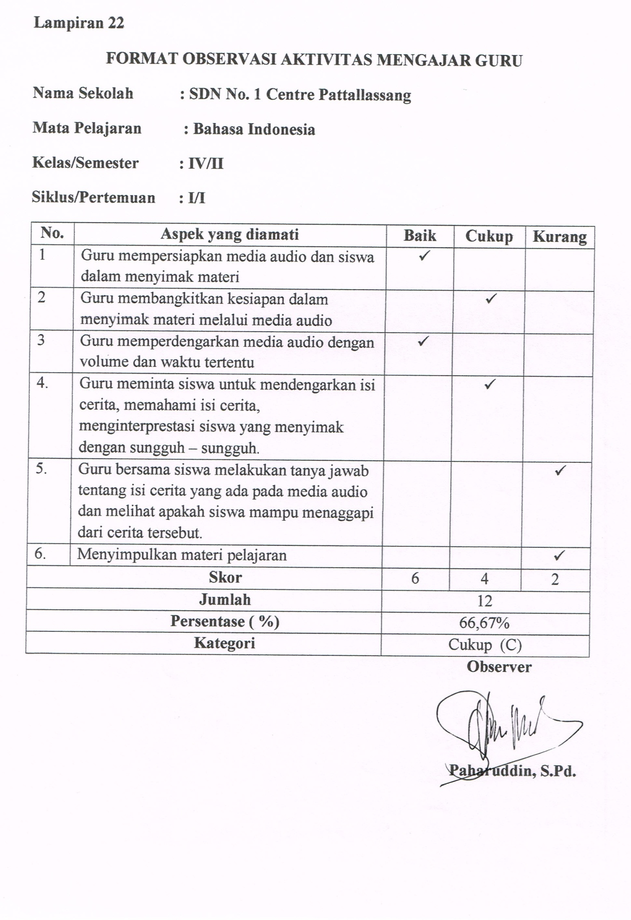
Deskriptor :
- Guru mempersiapkan media audio dan siswa dalam menyimak materi.
- Baik, jika guru mempersiapkan media audio dan perlengkapannya secara lengkap dan mengatur siswa secara teratur dan tertib.
- Cukup, jika guru mempersiapkan media audio dan perangkatnya dan mengatur tempat duduk siswa secara teratur walaupun kurang tertib.
- Kurang, jika mempersiapkan media audio walaupun kurang lengkap dan tidak mengatur tempat duduk siswa.
- Guru membangkitkan kesiapan dalam dalam menyimak materi melalui media audio.
- Baik, jika guru membangkitkan kesiapan siswa dengan memberikan motivasi dan mengharapkan siswa berkonsentrasi menyimak materi.
- Cukup, jika guru membangkitkan kesiapan siswa dengan member motivasi tetapi kurang mengupayakan siswa berkonsentrasi dalam menyimak materi.
- Kurang, jika guru tidak membangkitkan kesiapan siswa dalam menyimak materi.
- Guru memutar media audio dengan volume dan waktu tertentu.
- Baik, jika guru memutar audio secara lengkap dari awal hingga akhir secara berulang.
- Cukup, jika guru memutar audio secara lengkap dari awal hingga akhir tetapi hanya sekali.
- Kurang, jika guru memutar audio secara sepintas.
- Guru menginterprestasi siswa yang menyimak
- Baik, jika siswa mampu menginterprestasi cerita yang disimak dengan bak.
- Cukup, jika siswa hanya mampu menginterprestasi cerita hanya sebagian.
- Kurang, jika siswa hanya mampu menginterprestasi cerita tetapi masih salah.
- Tanya jawab tentang isi cerita media audio.
- Baik, jika guru melakukan tanya jawab dengan melibatkan semua siswa.
- Cukup, jika guru melakukan tanya jawab tetapi hanya melibatkan sebagian kecil siswa.
- Kurang, jika guru hanya member pertanyaan tetapi tidak member kesempatan kepada siswa untuk bertanya.
- Menyimpulkan materi pelajaran.
- Baik, jika guru menyimpulkan materi dengan melibatkan semua siswa.
- Cukup, jika guru menyimpulkan materi dengan melibatkan sebagian besar murid.
- Kurang, jika guru menyimpulkan materi tetapi hanya melibatkan sebagian kecil siswa.

Lampiran 23
FORMAT OBSERVASI AKTIVITAS BELAJAR SISWA
Nama Sekolah : SDN No. 1 Centre Pattallassang
Mata Pelajaran : Bahasa Indonesia
Kelas/Semester : IV/II
Siklus/Pertemuan : I dan I
Petunjuk : Amatilah pelaksanaan kegiatan belajar mengajar siswa dengan memberi tanda ceklis (√) pada kolom yang tersedia sesuai dengan pengamatan Anda pada saat pelajaran berlangsung.
No | Nama Siswa | Aspek Yang Diamati
 |  | 1 | 2 | 3 | 4 | 5
1 | DRAP |  | - |  | -
2 | F | - |  | -
3 | IMP |  |  |  |  | -
4 | IDS |  | - |  | -
5 | MASDEP | - |  | - |  | -
6 | MA |  | - |  |  | -
7 | MFZP |  |  |  |  | -
8 | MFA |  |  | -
9 | MFDP | - | - |  | -
10 | MI |  |  |  | - | -
11 | MTR |  | -
12 | MH |  |  | -
13 | MN |  | - |  | -
14 | RH |  |  | -
15 | AN | - |  | -
16 | FAL |  |  |  |  | -
17 | MRAS | - |  | - | -
18 | NDR |  |  |  |  | -
19 | HM | - |  | -
20 | NR | - |  |  | -
21 | NZS |  |  | - |  | -
22 | NAM |  |  | - | -
23 | NH |  |  | - | -
24 | N | - |  |  |  | -
25 | NS | - |  |  | -
26 | NJA | - |  |  |  | -
27 | NAP |  |  | - |  | -
28 | NA |  | -
29 | RL |  | -
30 | SAN |  |  | -
31 | SIAS | - |  |  | -
32 | SIB |  |  |  |  | -
33 | TPS |  | -
34 | NJP |  | - |  |  | -
 | Jumlah | 23 | 24 | 21 | 23 | 21
 | Jumlah Keseluruhan | 112
 | Persentase | $$\frac{112}{170}×100\%=65,88\%$$
 | Kategori | Cukup (C)

Keterangan :
Baik = 80% - 100%
Cukup = 65% - 79%
Kurang = ˂65%
Deskriptor:
- Keaktifan siswa dalam mendengar isi cerita pada media audio.
- Keaktifan siswa dalam memahami isi cerita pada media audio.
- Keaktifan siswa dalam menginterprestasi cerita pada media audio.
- Keaktifan siswa dalam proses evaluasi cerita pada media audio.
- Keaktifan siswa dalam menanggapi cerita pada media audio.
Observer

Erna Kusuma Sakti

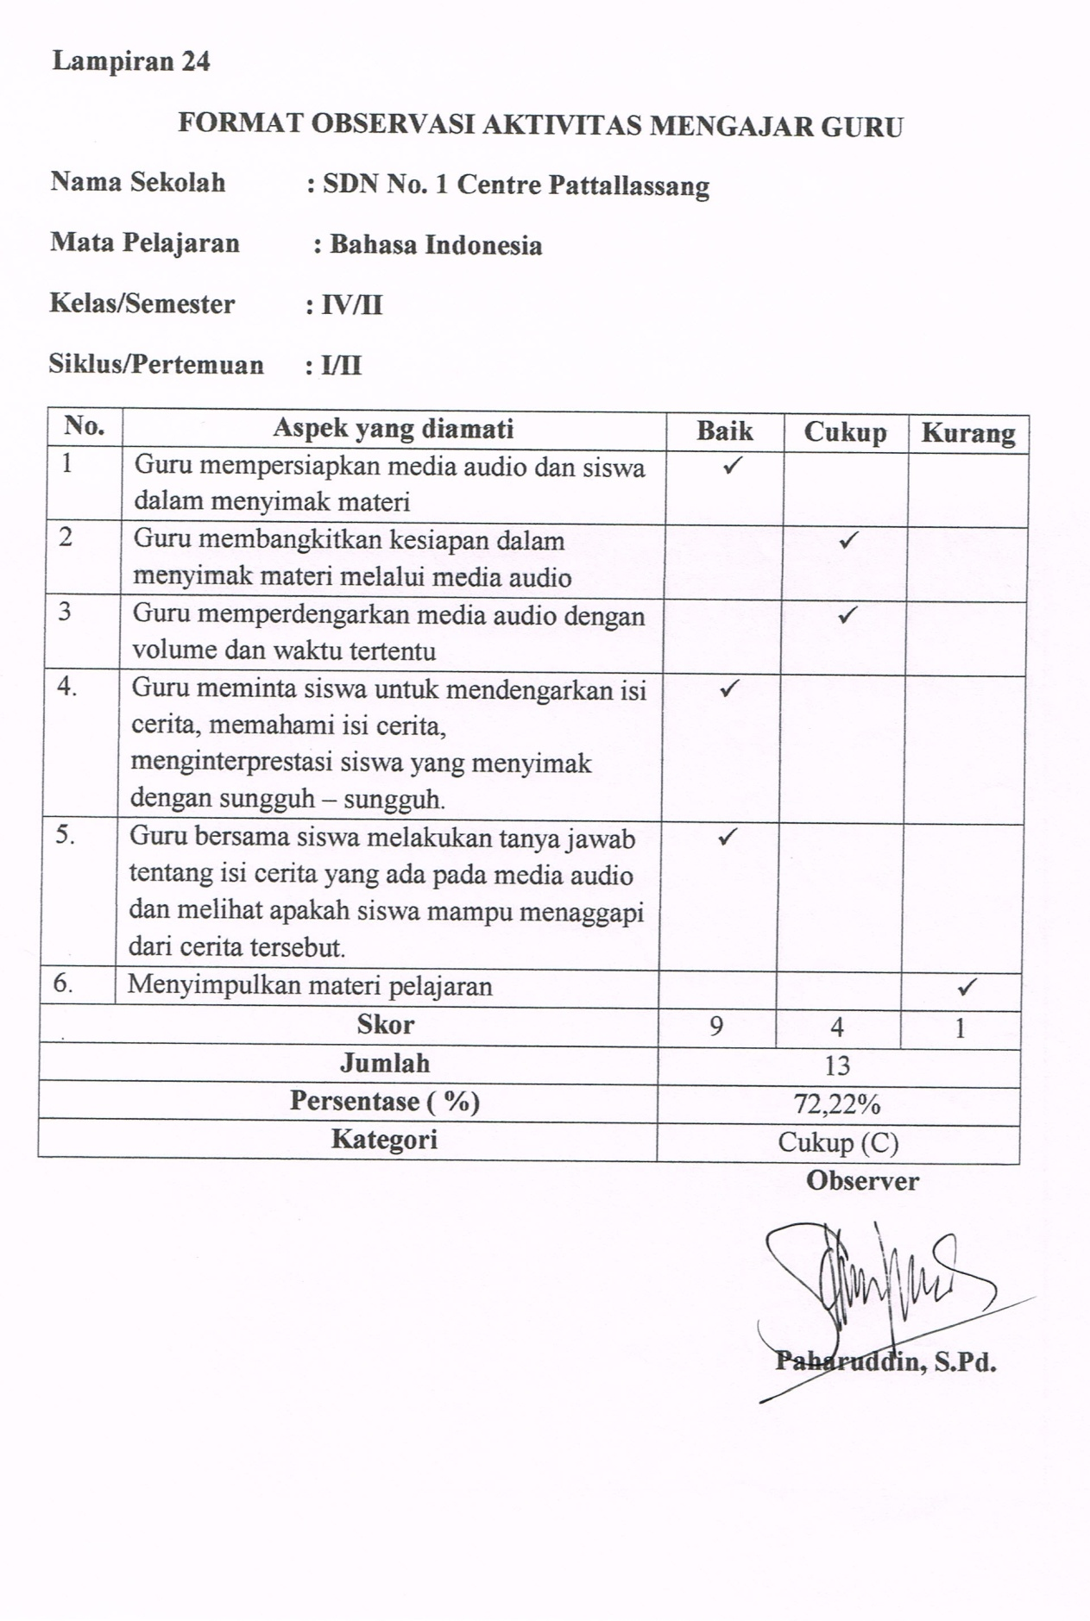
Deskriptor :
- Guru mempersiapkan media audio dan siswa dalam menyimak materi.
- Baik, jika guru mempersiapkan media audio dan perlengkapannya secara lengkap dan mengatur siswa secara teratur dan tertib.
- Cukup, jika guru mempersiapkan media audio dan perangkatnya dan mengatur tempat duduk siswa secara teratur walaupun kurang tertib.
- Kurang, jika mempersiapkan media audio walaupun kurang lengkap dan tidak mengatur tempat duduk siswa.
- Guru membangkitkan kesiapan dalam dalam menyimak materi melalui media audio.
- Baik, jika guru membangkitkan kesiapan siswa dengan memberikan motivasi dan mengharapkan siswa berkonsentrasi menyimak materi.
- Cukup, jika guru membangkitkan kesiapan siswa dengan member motivasi tetapi kurang mengupayakan siswa berkonsentrasi dalam menyimak materi.
- Kurang, jika guru tidak membangkitkan kesiapan siswa dalam menyimak materi.
- Guru memutar media audio dengan volume dan waktu tertentu.
- Baik, jika guru memutar audio secara lengkap dari awal hingga akhir secara berulang.
- Cukup, jika guru memutar audio secara lengkap dari awal hingga akhir tetapi hanya sekali.
- Kurang, jika guru memutar audio secara sepintas.
- Guru menginterprestasi siswa yang menyimak
- Baik, jika siswa mampu menginterprestasi cerita yang disimak dengan bak.
- Cukup, jika siswa hanya mampu menginterprestasi cerita hanya sebagian.
- Kurang, jika siswa hanya mampu menginterprestasi cerita tetapi masih salah.
- Tanya jawab tentang isi cerita media audio.
- Baik, jika guru melakukan tanya jawab dengan melibatkan semua siswa.
- Cukup, jika guru melakukan tanya jawab tetapi hanya melibatkan sebagian kecil siswa.
- Kurang, jika guru hanya member pertanyaan tetapi tidak member kesempatan kepada siswa untuk bertanya.
- Menyimpulkan materi pelajaran.
- Baik, jika guru menyimpulkan materi dengan melibatkan semua siswa.
- Cukup, jika guru menyimpulkan materi dengan melibatkan sebagian besar murid.
- Kurang, jika guru menyimpulkan materi tetapi hanya melibatkan sebagian kecil siswa.

Lampiran 25
FORMAT OBSERVASI AKTIVITAS BELAJAR SISWA
Nama Sekolah : SDN No. 1 Centre Pattallassang
Mata Pelajaran : Bahasa Indonesia
Kelas/Semester : IV/II
Siklus/Pertemuan : I dan II
Petunjuk : Amatilah pelaksanaan kegiatan belajar mengajar siswa dengan memberi tanda ceklis (√) pada kolom yang tersedia sesuai dengan pengamatan Anda pada saat pelajaran berlangsung.
No | Nama Siswa | Aspek Yang Diamati
 |  | 1 | 2 | 3 | 4 | 5
1 | DRAP |  | - |  | -
2 | F
3 | IBM | - |  | - |  | -
4 | IDP |  | -
5 | MASEP | - |  |  |  | -
6 | MA |  | -
7 | MFZP
8 | MFA |  |  |  | -
9 | MFDP | - |  | - |  | -
10 | MI
11 | MTR
12 | MH | - | -
13 | MN |  | - |  | -
14 | RH |  | -
15 | AN | - | -
16 | FAL |  |  |  | -
17 | MRAB |  |  | -
18 | NDR |  |  |  | -
19 | HM |  |  | -
20 | NR | -
21 | NZS |  |  |  | -
22 | NAM |  |  | -
23 | NH | - |  | -
24 | N
25 | NS |  |  |  | -
26 | NH | - |  |  |  | -
27 | NAP |  |  |  |  | -
28 | NA | - |  |  |  | -
29 | RL |  | -
30 | SAN
31 | SIAS | - |  | - | -
32 | SIB |  |  |  |  | -
33 | TPS |  |  | -
34 | NJP |  | - |  |  | -
 | Jumlah | 24 | 25 | 26 | 26 | 26
 | Jumlah Keseluruhan |  |  | 127
 | Persentase | $$\frac{127}{170}×100=74,70\%$$
 | Kategori | Cukup (C)

Keterangan
Baik = 80% - 100%
Cukup = 65% - 79%
Kurang = ˂65%
Deskriptor:
- Keaktifan siswa dalam mendengar isi cerita pada media audio.
- Keaktifan siswa dalam memahami isi cerita pada media audio
- Keaktifan siswa dalam menginterprestasi cerita pada media audio.
- Keaktifan siswa dalam proses evaluasi cerita pada media audio.
- Keaktifan siswa dalam menanggapi cerita pada media audio.
Observer

Erna Kusuma Sakti

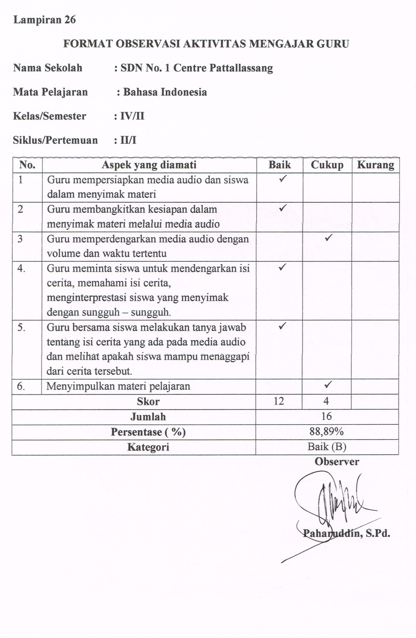
Deskriptor :
- Guru mempersiapkan media audio dan siswa dalam menyimak materi.
- Baik, jika guru mempersiapkan media audio dan perlengkapannya secara lengkap dan mengatur siswa secara teratur dan tertib.
- Cukup, jika guru mempersiapkan media audio dan perangkatnya dan mengatur tempat duduk siswa secara teratur walaupun kurang tertib.
- Kurang, jika mempersiapkan media audio walaupun kurang lengkap dan tidak mengatur tempat duduk siswa.
- Guru membangkitkan kesiapan dalam dalam menyimak materi melalui media audio.
- Baik, jika guru membangkitkan kesiapan siswa dengan memberikan motivasi dan mengharapkan siswa berkonsentrasi menyimak materi.
- Cukup, jika guru membangkitkan kesiapan siswa dengan member motivasi tetapi kurang mengupayakan siswa berkonsentrasi dalam menyimak materi.
- Kurang, jika guru tidak membangkitkan kesiapan siswa dalam menyimak materi.
- Guru memutar media audio dengan volume dan waktu tertentu.
- Baik, jika guru memutar audio secara lengkap dari awal hingga akhir secara berulang.
- Cukup, jika guru memutar audio secara lengkap dari awal hingga akhir tetapi hanya sekali.
- Kurang, jika guru memutar audio secara sepintas.
- Guru menginterprestasi siswa yang menyimak
- Baik, jika siswa mampu menginterprestasi cerita yang disimak dengan bak.
- Cukup, jika siswa hanya mampu menginterprestasi cerita hanya sebagian.
- Kurang, jika siswa hanya mampu menginterprestasi cerita tetapi masih salah.
- Tanya jawab tentang isi cerita media audio.
- Baik, jika guru melakukan tanya jawab dengan melibatkan semua siswa.
- Cukup, jika guru melakukan tanya jawab tetapi hanya melibatkan sebagian kecil siswa.
- Kurang, jika guru hanya member pertanyaan tetapi tidak member kesempatan kepada siswa untuk bertanya.
- Menyimpulkan materi pelajaran.
- Baik, jika guru menyimpulkan materi dengan melibatkan semua siswa.
- Cukup, jika guru menyimpulkan materi dengan melibatkan sebagian besar murid.
- Kurang, jika guru menyimpulkan materi tetapi hanya melibatkan sebagian kecil siswa.

Lampiran 27
FORMAT OBSERVASI AKTIVITAS BELAJAR SISWA
Nama Sekolah : SDN No. 1 Centre Pattallassang
Mata Pelajaran : Bahasa Indonesia
Kelas/Semester : IV/II
Siklus/Pertemuan : II dan I
Petunjuk : Amatilah pelaksanaan kegiatan belajar mengajar siswa dengan memberi tanda ceklis (√) pada kolom yang tersedia sesuai dengan pengamatan Anda pada saat pelajaran berlangsung.
No | Nama Siswa | Aspek Yang Diamati
 |  | 1 | 2 | 3 | 4 | 5
1 | DRAP | - |  |  |  | -
2 | F |  |  | -
3 | IBM |  | -
4 | IDP |  |  | -
5 | MASEP
6 | MA |  |  |  | -
7 | MFZP
8 | MFA
9 | MFDP | - |  |  |  | -
10 | MI
11 | MTR | - |  |  |  | -
12 | MH |  |  | -
13 | MN
14 | RH |  | - |  | -
15 | AN
16 | FAL
17 | MRAS
18 | NDR
19 | HM
20 | NR
21 | NZS
22 | NAM
23 | NH |  | -
24 | N |  |  | -
25 | NS
26 | NA |  |  |  | -
27 | NAP
28 | NA |  | -
29 | RL
30 | SAN | - |  |  | -
31 | SIFS | - |  |  |  | -
32 | SIB |  | -
33 | TPS
34 | NJP
 | Jumlah | 28 | 29 | 30 | 30 | 30
 | Jumlah Keseluruhan | 147
 | Persentase | $$\frac{147}{170}×100=86,47\%$$
 | Kategori | Baik (B)

Keterangan
Baik = 80% - 100%
Cukup = 65% - 79%
Kurang = ˂65%
Deskriptor:
- Keaktifan siswa dalam mendengar isi cerita pada media audio.
- Keaktifan siswa dalam memahami isi cerita pada media audio.
- Keaktifan siswa dalam menginterprestasi cerita pada media audio.
- Keaktifan siswa dalam proses evaluasi cerita pada media audio.
- Keaktifan siswa dalam menanggapi cerita pada media audio.
Observer

Erna Kusuma Sakti

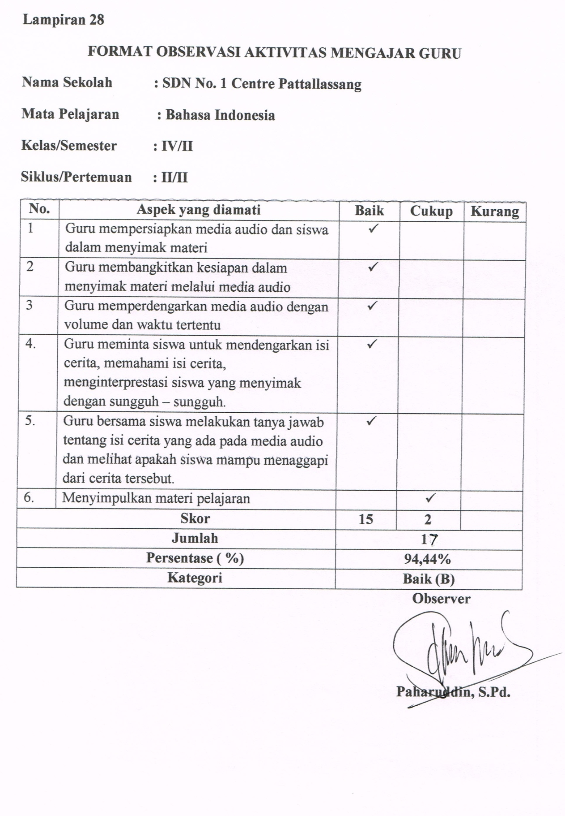
Deskriptor :
- Guru mempersiapkan media audio dan siswa dalam menyimak materi.
- Baik, jika guru mempersiapkan media audio dan perlengkapannya secara lengkap dan mengatur siswa secara teratur dan tertib.
- Cukup, jika guru mempersiapkan media audio dan perangkatnya dan mengatur tempat duduk siswa secara teratur walaupun kurang tertib.
- Kurang, jika mempersiapkan media audio walaupun kurang lengkap dan tidak mengatur tempat duduk siswa.
- Guru membangkitkan kesiapan dalam dalam menyimak materi melalui media audio.
- Baik, jika guru membangkitkan kesiapan siswa dengan memberikan motivasi dan mengharapkan siswa berkonsentrasi menyimak materi.
- Cukup, jika guru membangkitkan kesiapan siswa dengan member motivasi tetapi kurang mengupayakan siswa berkonsentrasi dalam menyimak materi.
- Kurang, jika guru tidak membangkitkan kesiapan siswa dalam menyimak materi.
- Guru memutar media audio dengan volume dan waktu tertentu.
- Baik, jika guru memutar audio secara lengkap dari awal hingga akhir secara berulang.
- Cukup, jika guru memutar audio secara lengkap dari awal hingga akhir tetapi hanya sekali.
- Kurang, jika guru memutar audio secara sepintas.
- Guru menginterprestasi siswa yang menyimak
- Baik, jika siswa mampu menginterprestasi cerita yang disimak dengan bak.
- Cukup, jika siswa hanya mampu menginterprestasi cerita hanya sebagian.
- Kurang, jika siswa hanya mampu menginterprestasi cerita tetapi masih salah.
- Tanya jawab tentang isi cerita media audio.
- Baik, jika guru melakukan tanya jawab dengan melibatkan semua siswa.
- Cukup, jika guru melakukan tanya jawab tetapi hanya melibatkan sebagian kecil siswa.
- Kurang, jika guru hanya member pertanyaan tetapi tidak member kesempatan kepada siswa untuk bertanya.
- Menyimpulkan materi pelajaran.
- Baik, jika guru menyimpulkan materi dengan melibatkan semua siswa.
- Cukup, jika guru menyimpulkan materi dengan melibatkan sebagian besar murid.
- Kurang, jika guru menyimpulkan materi tetapi hanya melibatkan sebagian kecil siswa.

Lampiran 29
FORMAT OBSERVASI AKTIVITAS BELAJAR SISWA
Nama Sekolah : SDN No. 1 Centre Pattallassang
Mata Pelajaran : Bahasa Indonesia
Kelas/Semester : IV/II
Siklus/Pertemuan : II dan II
Petunjuk : Amatilah pelaksanaan kegiatan belajar mengajar siswa dengan memberi tanda ceklis (√) pada kolom yang tersedia sesuai dengan pengamatan Anda pada saat pelajaran berlangsung.
No | Nama Siswa | Aspek Yang Diamati
 |  | 1 | 2 | 3 | 4 | 5
1 | DRAD | -
2 | F
3 | IBM
4 | IDP
5 | MASED
6 | MA
7 | MFZP | -
8 | MFA
9 | MFDP |  | -
10 | MI
11 | MTR
12 | MH |  | -
13 | MN
14 | RH |  |  | -
15 | AN
16 | FAL |  | -
17 | MRAS
18 | NDR
19 | HM
20 | NR
21 | NZS
22 | NAM
23 | NH | - |  |  | -
24 | N
25 | NS
26 | NA
27 | NAP
28 | NA
29 | RL |  | -
30 | SAN
31 | SIAS | - |  | -
32 | SIB |  |  |  | -
33 | TPS
34 | NJP
 | Jumlah | 31 | 31 | 32 | 32 | 34
 | Jumlah Keseluruhan | 160
 | Persentase | $$\frac{160}{170}×100=94,12\%$$
 | Kategori | Baik (B)

Keterangan
Baik = 80% - 100%
Cukup = 65% - 79%
Kurang = ˂65%
Deskriptor:
- Keaktifan siswa dalam mendengar isi cerita pada media audio.
- Keaktifan siswa dalam memahami isi cerita pada media audio.
- Keaktifan siswa dalam menginterprestasi cerita pada media audio.
- Keaktifan siswa dalam proses evaluasi cerita pada media audio.
- Keaktifan siswa dalam menanggapi cerita pada media audio.
Observer

Erna Kusuma Sakti

Lampiran 30
DATA HASIL TES SIKLUS I
 |  | Hasil Tes
N0 | Nama  Siswa | Nomor Soal (Bobot Soal) |  |  |  |  |  |  |  |  |  | Skor | Nilai | Ket.
 |  | 1  (3) | 2  (3) | 3  (3) | 4  (3) | 5  (3) | 6  (3) | 7  (3) | 8  (3) | 9  (3) | 10  (4)
1 | DRAP | 3 | 2 | 3 | 2 | 3 | 2 | 2 | 2 | 2 | 1 | 22 | 70,96 | C
2 | F | 3 | 3 | 2 | 2 | 3 | 2 | 2 | 2 | 2 | 2 | 23 | 74,19 | C
3 | IBP | 3 | 2 | 2 | 2 | 2 | 2 | 2 | 2 | 2 | 1 | 20 | 64,51 | K
4 | IDS | 3 | 3 | 3 | 2 | 3 | 3 | 2 | 1 | 2 | 3 | 25 | 80,64 | B
5 | MASEP | 3 | 2 | 3 | 2 | 3 | 2 | 2 | 1 | 2 | 1 | 20 | 64,51 | K
6 | MA | 2 | 2 | 2 | 3 | 3 | 2 | 2 | 2 | 2 | 2 | 22 | 70,96 | C
7 | MFZP | 3 | 3 | 2 | 2 | 3 | 2 | 2 | 2 | 2 | 1 | 22 | 70,96 | C
8 | MFA | 3 | 3 | 3 | 2 | 3 | 3 | 3 | 2 | 2 | 3 | 27 | 87,09 | B
9 | MFDP | 2 | 2 | 2 | 2 | 2 | 2 | 2 | 2 | 2 | 2 | 20 | 64,51 | K
10 | MI | 3 | 3 | 3 | 2 | 3 | 3 | 3 | 2 | 2 | 2 | 26 | 83,87 | B
11 | MTR | 3 | 3 | 3 | 2 | 3 | 3 | 2 | 2 | 2 | 2 | 25 | 80,64 | B
12 | MH | 3 | 3 | 3 | 2 | 3 | 2 | 2 | 2 | 2 | 2 | 24 | 77,41 | B
13 | MN | 3 | 3 | 3 | 2 | 3 | 2 | 2 | 2 | 2 | 2 | 24 | 77,41 | B
14 | RH | 3 | 2 | 3 | 2 | 3 | 2 | 2 | 2 | 2 | 1 | 22 | 70,96 | C
15 | AN | 3 | 3 | 3 | 2 | 3 | 2 | 2 | 2 | 2 | 2 | 24 | 77,41 | B
16 | FAL | 3 | 3 | 3 | 3 | 3 | 3 | 2 | 2 | 2 | 3 | 27 | 87,09 | B
17 | MRAS | 3 | 3 | 2 | 3 | 3 | 2 | 2 | 2 | 2 | 2 | 24 | 77,41 | B
18 | NDR | 3 | 3 | 2 | 2 | 2 | 3 | 2 | 2 | 2 | 3 | 24 | 77,41 | B
19 | NM | 3 | 3 | 3 | 2 | 3 | 3 | 2 | 2 | 2 | 2 | 25 | 80,64 | B
20 | NR | 3 | 3 | 2 | 2 | 3 | 2 | 2 | 2 | 2 | 3 | 24 | 77,41 | B
21 | NZB | 3 | 3 | 3 | 2 | 3 | 2 | 2 | 2 | 1 | 2 | 23 | 74,19 | C
22 | NAM | 3 | 3 | 3 | 2 | 3 | 2 | 3 | 2 | 3 | 3 | 27 | 87,09 | B
23 | NH | 3 | 2 | 2 | 2 | 2 | 2 | 2 | 2 | 2 | 1 | 20 | 64,51 | K
24 | N | 3 | 3 | 2 | 2 | 2 | 3 | 3 | 3 | 2 | 2 | 24 | 80,64 | B
25 | NS | 3 | 3 | 2 | 2 | 3 | 3 | 2 | 2 | 2 | 2 | 25 | 80,64 | B
26 | NA | 3 | 3 | 3 | 3 | 3 | 3 | 2 | 2 | 2 | 3 | 27 | 87,09 | B
27 | NAP | 3 | 3 | 3 | 2 | 3 | 2 | 2 | 2 | 2 | 2 | 24 | 77,41 | B
28 | NA | 2 | 2 | 2 | 2 | 2 | 2 | 2 | 2 | 2 | 2 | 20 | 64,51 | K
29 | RL | 2 | 3 | 3 | 2 | 3 | 2 | 3 | 2 | 2 | 2 | 24 | 77,41 | B
30 | SAN | 3 | 3 | 3 | 3 | 3 | 3 | 3 | 2 | 2 | 2 | 27 | 87,09 | B
31 | SIAS | 3 | 3 | 3 | 2 | 3 | 3 | 2 | 2 | 2 | 3 | 26 | 83,87 | B
32 | SIB | 2 | 2 | 2 | 2 | 2 | 2 | 2 | 2 | 2 | 2 | 20 | 64,51 | K
33 | TPS | 3 | 3 | 3 | 2 | 3 | 2 | 2 | 2 | 2 | 2 | 24 | 77,41 | B
34 | NJP | 3 | 2 | 3 | 2 | 3 | 2 | 2 | 2 | 1 | 2 | 22 | 70,96 | C
Jumlah |  |  |  |  |  |  |  |  |  |  | 2593.32
Rata – Rata Kelas |  |  |  |  |  |  |  |  |  |  | 76,27
% Lulus |  |  |  |  |  |  |  |  |  |  | 61,76%
% Tidak Lulus |  |  |  |  |  |  |  |  |  |  | 38,24%
Nilai Tinggi |  |  |  |  |  |  |  |  |  |  | 87,09
Nilai Rendah |  |  |  |  |  |  |  |  |  |  | 64,51

Lampiran 31
DATA HASIL TES SIKLUS II
 |  | Hasil Tes
N0 | Nama  Siswa | Nomor Soal (Bobot Soal) |  |  |  |  |  |  |  |  |  | Skor | Nilai | Ket.
 |  | 1  (3) | 2  (3) | 3  (3) | 4  (3) | 5  (3) | 6  (3) | 7  (3) | 8  (3) | 9  (3) | 10  (4)
1 | DRAP | 3 | 3 | 3 | 2 | 3 | 2 | 3 | 2 | 2 | 1 | 24 | 77,41 | B
2 | F | 3 | 3 | 3 | 3 | 3 | 3 | 3 | 1 | 2 | 4 | 28 | 90,32 | SB
3 | IBP | 3 | 3 | 3 | 2 | 3 | 3 | 3 | 2 | 2 | 2 | 26 | 83,87 | B
4 | IDS | 3 | 3 | 3 | 3 | 3 | 3 | 3 | 2 | 3 | 4 | 31 | 96,77 | SB
5 | MASEP | 3 | 1 | 3 | 3 | 3 | 3 | 3 | 2 | 2 | 2 | 25 | 80,64 | B
6 | MA | 3 | 3 | 3 | 3 | 3 | 3 | 3 | 2 | 2 | 2 | 29 | 93,54 | SB
7 | MFZP | 3 | 3 | 2 | 2 | 3 | 3 | 3 | 1 | 2 | 2 | 24 | 77,41 | B
8 | MFA | 3 | 3 | 3 | 3 | 3 | 3 | 3 | 2 | 3 | 4 | 31 | 96,77 | SB
9 | MFDP | 3 | 3 | 3 | 3 | 3 | 3 | 3 | 3 | 2 | 2 | 28 | 90,32 | SB
10 | MI | 3 | 3 | 2 | 2 | 3 | 3 | 3 | 2 | 2 | 2 | 25 | 80,64 | B
11 | MTR | 3 | 3 | 3 | 3 | 3 | 3 | 3 | 2 | 2 | 3 | 28 | 90,32 | SB
12 | MH | 3 | 3 | 3 | 2 | 3 | 3 | 3 | 2 | 2 | 3 | 27 | 87,09 | B
13 | MN | 3 | 3 | 3 | 3 | 3 | 3 | 3 | 3 | 2 | 1 | 27 | 87,09 | B
14 | RH | 3 | 3 | 3 | 2 | 3 | 3 | 3 | 2 | 2 | 2 | 26 | 83,87 | B
15 | AN | 3 | 3 | 3 | 3 | 3 | 3 | 3 | 3 | 2 | 3 | 29 | 93,54 | SB
16 | FAL | 3 | 3 | 3 | 3 | 3 | 3 | 3 | 2 | 2 | 3 | 28 | 90,32 | SB
17 | MRAS | 3 | 3 | 3 | 2 | 3 | 3 | 3 | 2 | 1 | 2 | 25 | 80,64 | B
18 | NDR | 3 | 3 | 3 | 3 | 3 | 3 | 3 | 3 | 2 | 4 | 29 | 93,54 | SB
19 | NM | 3 | 3 | 3 | 2 | 2 | 3 | 3 | 2 | 2 | 2 | 25 | 80,64 | SB
20 | NR | 3 | 3 | 3 | 2 | 3 | 2 | 3 | 2 | 2 | 4 | 26 | 83,87 | B
21 | NZB | 3 | 3 | 3 | 2 | 3 | 3 | 3 | 3 | 2 | 1 | 27 | 87,09 | B
22 | NAM | 3 | 3 | 3 | 3 | 3 | 3 | 3 | 2 | 2 | 3 | 28 | 90,32 | SB
23 | NH | 3 | 3 | 3 | 2 | 3 | 2 | 2 | 2 | 2 | 1 | 23 | 74,19 | C
24 | N | 3 | 3 | 3 | 3 | 3 | 3 | 3 | 2 | 2 | 3 | 28 | 90,32 | SB
25 | NS | 3 | 3 | 3 | 3 | 3 | 3 | 2 | 2 | 2 | 2 | 26 | 83,87 | B
26 | NA | 3 | 3 | 2 | 2 | 3 | 3 | 3 | 3 | 2 | 3 | 28 | 90,32 | SB
27 | NAP | 3 | 3 | 3 | 2 | 3 | 3 | 3 | 2 | 2 | 3 | 27 | 87,09 | B
28 | NA | 3 | 3 | 3 | 3 | 3 | 3 | 3 | 2 | 2 | 4 | 29 | 93,54 | SB
29 | RL | 3 | 3 | 3 | 2 | 3 | 3 | 3 | 2 | 2 | 2 | 26 | 83,87 | B
30 | SAN | 3 | 3 | 3 | 3 | 3 | 3 | 2 | 2 | 2 | 3 | 27 | 87,09 | B
31 | SIAS | 3 | 3 | 3 | 2 | 3 | 2 | 2 | 2 | 2 | 1 | 23 | 74,19 | C
32 | SIB | 3 | 3 | 3 | 3 | 3 | 3 | 3 | 3 | 2 | 3 | 29 | 93,54 | SB
33 | TPS | 3 | 3 | 3 | 2 | 3 | 3 | 3 | 2 | 2 | 2 | 26 | 83,87 | B
34 | NJP | 3 | 3 | 3 | 3 | 3 | 3 | 3 | 2 | 2 | 3 | 28 | 90,32 | SB
Jumlah |  |  |  |  |  |  |  |  |  |  | 2948,23
Rata – Rata Kelas |  |  |  |  |  |  |  |  |  |  | 86,71
% Lulus |  |  |  |  |  |  |  |  |  |  | 94,12%
% Tidak Lulus |  |  |  |  |  |  |  |  |  |  | 5,88%
Nilai Tinggi |  |  |  |  |  |  |  |  |  |  | 96,77
Nilai Rendah |  |  |  |  |  |  |  |  |  |  | 74,19

Lampiran 32
PERBANDINGAN HASIL TES AHKIR SIKLUS I DAN II
NO | KODE | SIKLUS I |  |  | SIKLUS II |  |  | KET.
 | NAMA | NILAI |  | KUALIFIKASI | NILAI | KUALIFIKASI
1 | DRAP | 70,96 |  | C | 77,41 | B |  | Meningkat
2 | F | 74,19 |  | C | 90,32 | SB |  | Meningkat
3 | IMP | 64,51 |  | K | 83,87 | B |  | Meningkat
4 | IDS | 80,64 |  | B | 96,77 | SB |  | Meningkat
5 | MASEP | 64,51 |  | K | 80,64 | B |  | Meningkat
6 | MA | 70,96 |  | C | 93,54 | SB |  | Meningkat
7 | MFZP | 70,96 |  | C | 77,41 | B |  | Meningkat
8 | MFA | 87,09 |  | B | 96,77 | SB |  | Meningkat
9 | MFDP | 64,51 |  | K | 90,32 | B |  | Meningkat
10 | MI | 83,82 |  | B | 80,64 | B |  | Menurun
11 | MTR | 80,64 |  | B | 90,32 | B |  | Meningkat
12 | MH | 77,41 |  | B | 87,09 | B |  | Meningkat
13 | MN | 77,41 |  | B | 87,09 | B |  | Meningkat
14 | RH | 70,96 |  | C | 83,87 | B |  | Meningkat
15 | AN | 77,41 |  | B | 93,54 | SB |  | Meningkat
16 | FAL | 87,09 |  | B | 90,32 | B |  | Meningkat
17 | MRAS | 77,41 |  | B | 80,64 | B |  | Meningkat
18 | NDR | 77,41 |  | B | 93,54 | SB |  | Meningkat
19 | NG | 80,64 |  | B | 80,64 | B |  | Tetap
20 | NR | 77,41 |  | B | 83,87 | B |  | Meningkat
21 | NZS | 74,19 |  | C | 87,09 | B |  | Meningkat
22 | NUM | 87,09 |  | B | 90,32 | B |  | Meningkat
23 | NH | 64,51 |  | K | 74,19 | C |  | Meningkat
24 | N | 80,64 |  | B | 90,32 | B |  | Meningkat
25 | NS | 80,64 |  | B | 83,87 | B |  | Meningkat
26 | NA | 87,09 |  | B | 90,32 | B |  | Meningkat
27 | NAP | 77,41 |  | B | 87,09 | B |  | Meningkat
28 | NA | 64,51 |  | K | 93,54 | SB |  | Meningkat
29 | RL | 77,41 |  | B | 83,87 | B |  | Meningkat
30 | SAN | 87,09 |  | B | 87,09 | B |  | Tetap
31 | SIAS | 83,87 |  | B | 74,19 | C |  | Menurun
32 | SIB | 64,51 |  | K | 90,32 | B |  | Meningkat
33 | NPS | 77,41 |  | B | 83,87 | B |  | Meningkat
34 | NJP | 70,96 |  | C | 90,32 | B |  | Meningkat
Jumlah |  |  | 2593,32 |  | 2948,23
Rata – rata Kelas |  |  | 76,27 |  | 86,71 |  | Meningkat
% Lulus |  |  | 61,76% |  | 94,12%
%Tidak Lulus |  |  | 38,24% |  | 5,88%
Nilai Tertinggi |  |  | 87,09 |  | 96,77
Nilai Terendah |  |  | 64,51 |  | 74,19

Lampiran 33
DOKUMENTASI
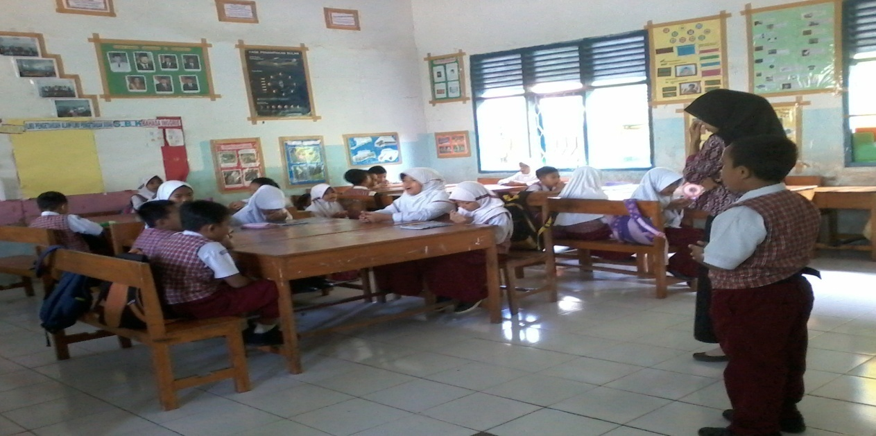
Gambar 1. Guru membangkitkan kesiapan siswa dalam menyimak materi melalui media audio

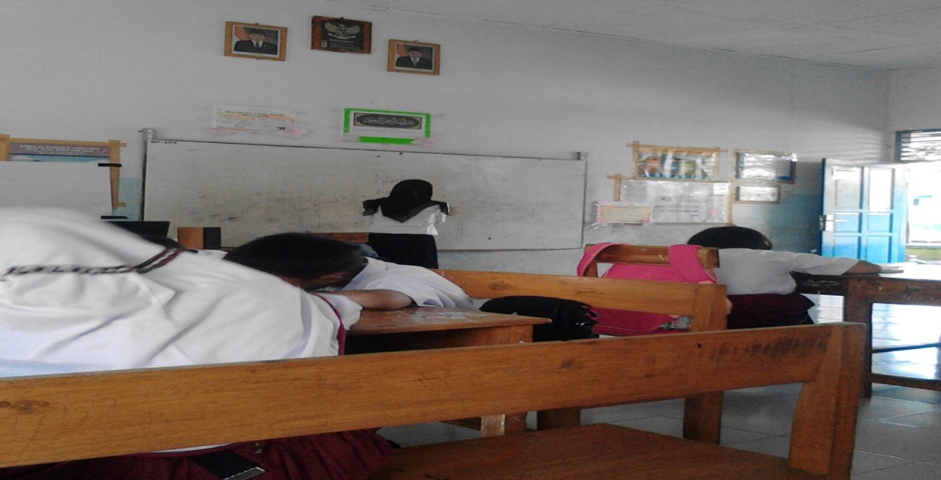
Gambar 2. Guru menjelaskan tentang pelajaran hari ini mengenai menyimak menggunakan media audio
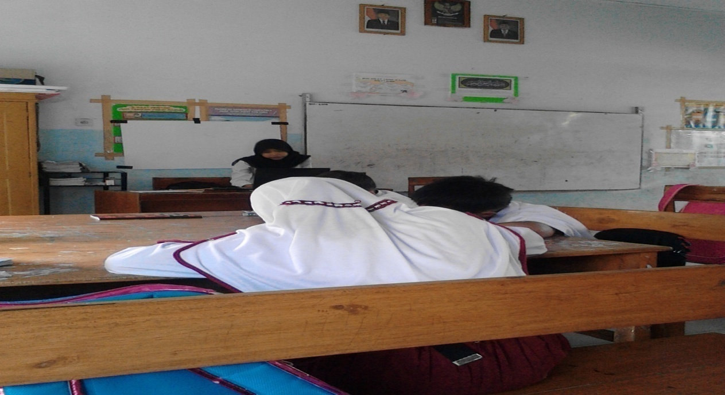
Gambar 3. Guru memperdengarkan materi pelajaran menggunakan media audio

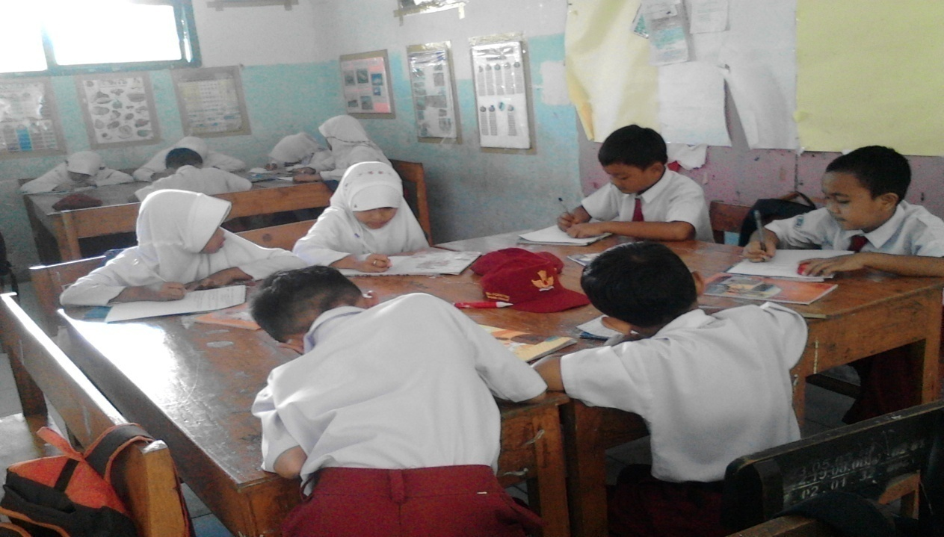
Gambar 4. Siswa menyimak materi yang diputar menggunakan media audio
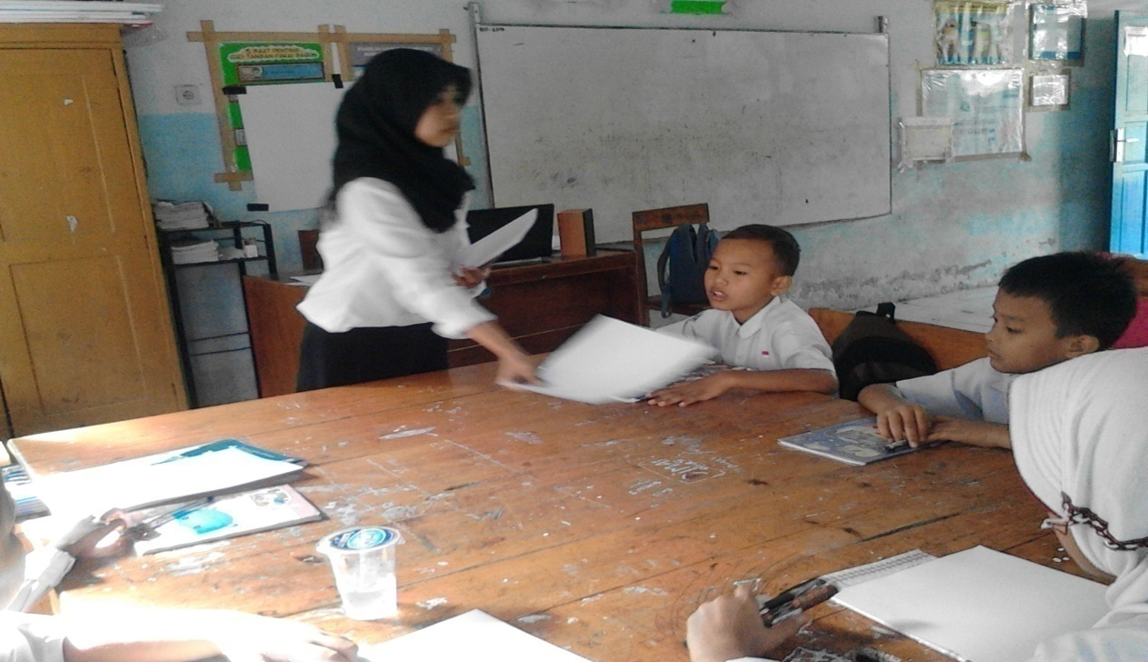
Gambar 5. Guru membangikan lembar kerja siswa untuk dikerjakan

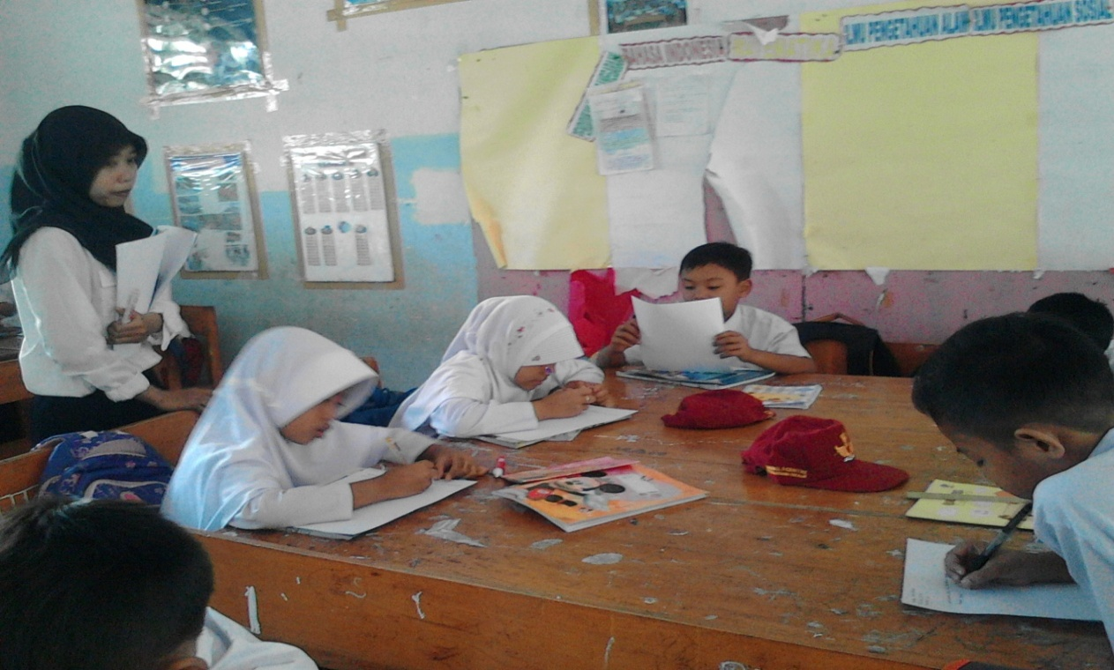
Gambar 6. Guru memperhatikan siswa dalam mengerkanan LKS
Lampiran 34
PERSURATAN
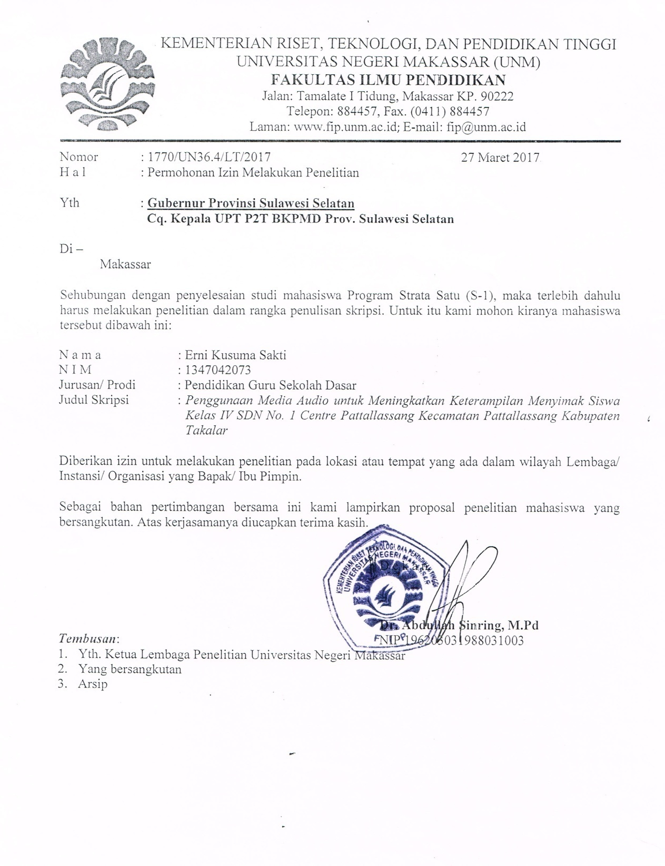
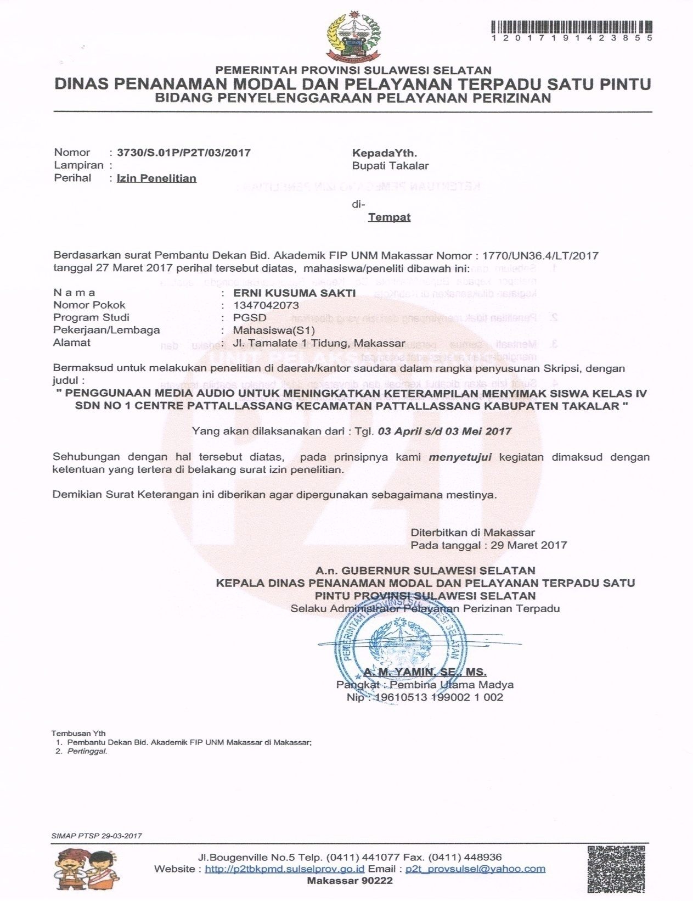
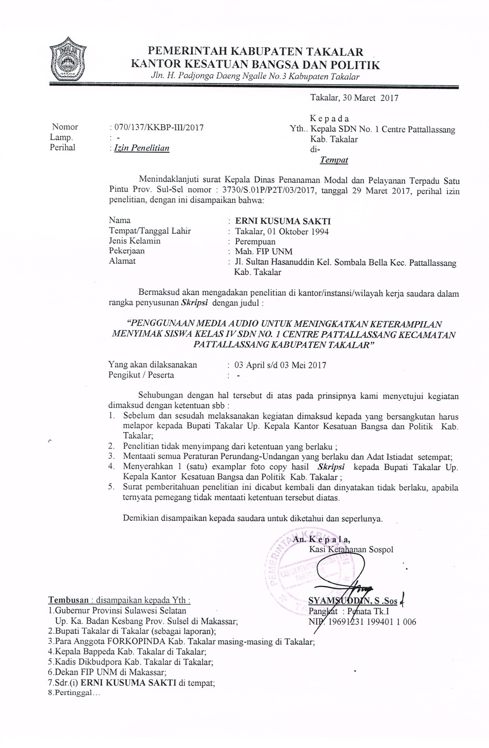
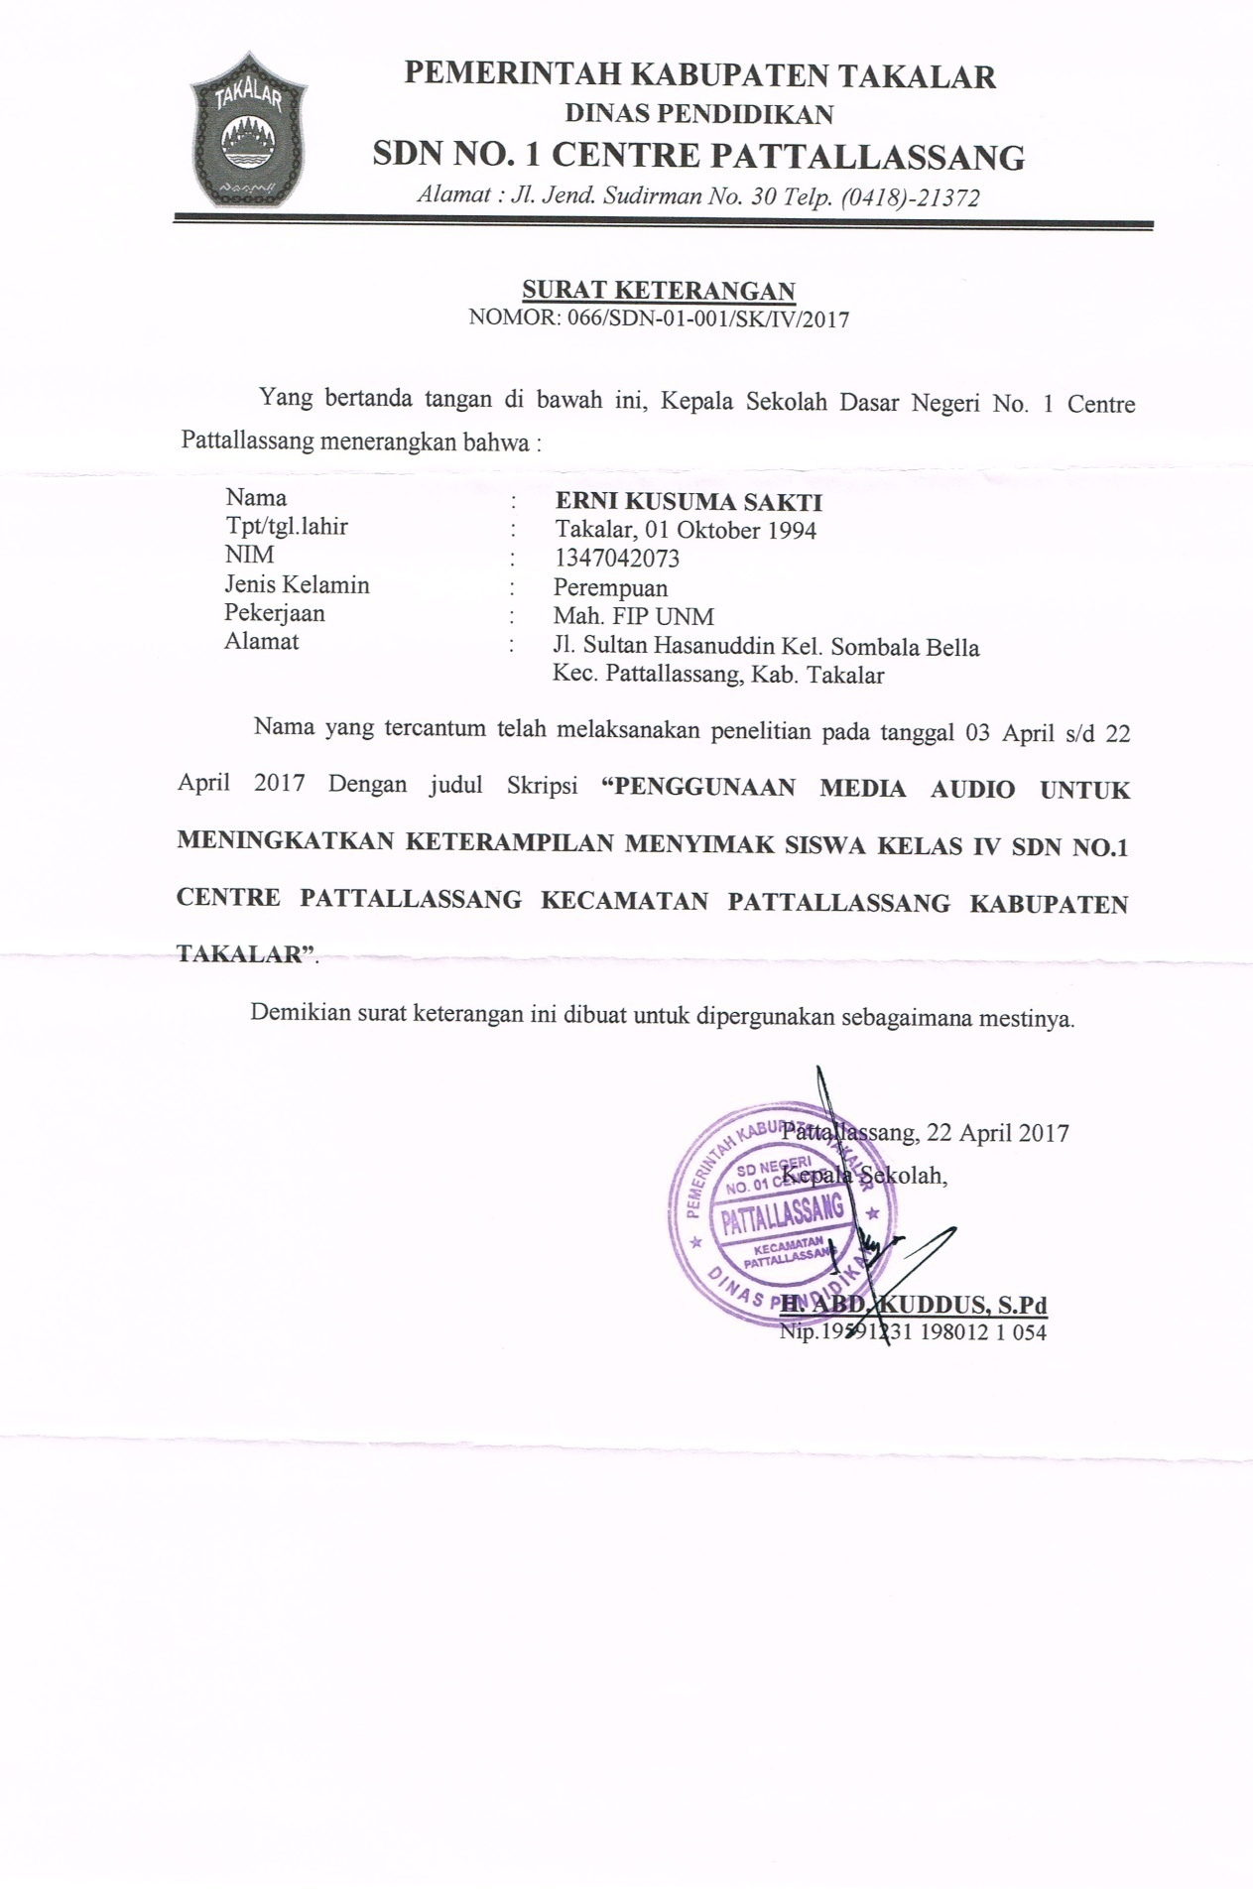
RIWAYAT HIDUP
Erni Kusuma Sakti, dilahirkan di kelurahan Sombala bella Kecamatan Pattallassang Kabupaten Takalar, pada Tanggal 01 Oktober 1994, anak ketiga dari tiga bersaudara dari pasangan H. Jaiman dan Hj. Sumarmi. Pendidikan SD di tempuh pada Tahun 2001 di SDN No. 1 Centre Pattallassang
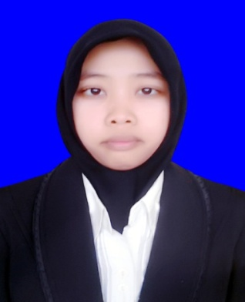
Kabupaten Takalar dan tamat pada Tahun 2007. Pada tahun yang sama penulis melanjutkan pendidikan di SMP Negeri 2 Takalar Kabupaten Takalar dan tamat pada tahun 2010. Pada tahun yang sama penulis melanjutkan pendidikan di SMK Negeri 3 Takalar Kabupaten Takalar dan tamat pada tahun 2013. Setelah tamat SMK pada Tahun 2013, peneliti melanjutkan pendidikan kuliah di UNM (Universitas Negeri Makassar) dengan mengambil Prodi PGSD (Pendidikan Guru Sekolah Dasar) di Makassar dan sekarang dalam proses penyelesaian studi untuk mencapai gelar S.Pd.

